Egészségkönyv

Ez a könyv a DuoLife termékeket fogyasztó emberek véleményének gyűjteménye, és a klub tagjai gyűjtötték össze. A cég nem hagyta jóvá.

Minden nap különlegessé válik

Bevezetés

Ajánljuk Önnek azokat a történeteket, amelyek célja bemutatni a DuoLife táplálékkiegészítők hatékonyságáról szóló véleményeket.

Azt akarjuk, hogy Ön, az olvasónk, tudatában legyen annak, hogy olyan időkben élünk, hogy gyakorlatilag minden második ember egészségügyi problémákkal küzd. A jólét betegségeinek koncepciója olyan jól ismert, hogy észrevétlenül lépett életünkbe, mindennapjainkhoz kapcsolódik, és senki sem lepődik meg rajta. Szeretnénk megmutatni, hogy hány ember kezelt, és hányan tudnak foglalkozni ezekkel a betegségekkel és tünetekkel, amelyek megnehezítik az életet. Olvassa el ezeket a történeteket, Ön, Tisztelt Olvasó, látja a következetességet: allergiák, reumás (vagy egyéb) ízületi gyulladás, hormonális problémák, pajzsmirigy-problémák, bőrproblémák. Ez a következetesség a betegségek és a tünetek megismételhetősége. Olyan időkben élünk, hogy a szervezetünknek nehéz védekeznie a táplálkozási értékek hiánya ellen, mely a mindennapi élelmiszerekben mutatkozik. Emellett számos más betegség is létezik, amelyeket itt nem említettünk. Célunk, hogy bemutassuk a hiányzó vitaminokkal és egyéb tápanyagokkal való kiegészítés eredményeit.

És itt vannak a mi történeteink, családjaink, barátaink és kollégáink történetei, amelyeket meghallgattunk. Ezek az emberek bíztak a természet és a vitaminok erejében. Mindenki talál itt néhány tippet magának ... és talán valami inspirációt? Lehet, hogy a betegségek gyógyításával is foglalkozik? Talán úgy gondolta, hogy kimerítette a szervezete regenerálódásának minden lehetőségét?

A következő oldalon megjelenik egy tartalomjegyzék, amely a megfelelő történethez vezet, amelyet el akar olvasni. Ha érdekli valamilyen betegség vagy tünet, akkor nézze meg az Indexet (a történetek végén), ami egyenesen vezetni fogja Önt, amikor lépnie kell!

Az Egészség Könyvét folyamatosan frissítik és újítják az emberek új történeteivel, akik meg szeretnék osztani ezeket Önnel. Elterjeszthetjük Önnel az egészségügyi kezdeményezést és az egészség megőrzését.

Minden nap különleges lenne

Tartalomjegyzék

Bevezetés 2

A DuoLife márka 6

DuoLife kiegészítők 7

DuoLife Nappali és Éjszakai 7

DuoLife Nappali 8

DuoLife Éjszakai 9

Chlorofil 13

Aloe Vera 16

Kollagén 18

Vita C 20

Boreliss Pro ® 22

ProStik® 25

ProSelect® 28

ProSlimer® 31

ProDeacid® 33

ProRelaxin® 35

ProCholterol® 37

ProMigren® 39

ProSugar® 41

ProCardiol® 43

DuoLife kiegészítőket használó emberek történetei 45

Bízzon a természetben, hogy legyőzze a bénulást 45

Barrett-nyelőcső (a nyelőcsőrák előfutára).
Szabaduljon meg az étkezés közbeni kellemetlenségektől 47

Vegyünk tablettákat "ameddig csak lehetséges". Ne mondja ezt a diagnózist! 47

Csont helyreállítása ProStikkel 48

Természetes kezelés antibiotikumok helyett 49

Lyme-betegség kezelése antibiotikumok nélkül 50

Fájdalommentes reflexoterápia 51

Hogyan ellenőrizhetjük a cukorbetegséget a DuoLife-al? 51

Nincs több krónikus fáradtság 57

Sebészet? Talán nem? 58

Paraziták a tiszta 2 éves fiamban? 59

Visszaszerezni az egészséget a természet segítségével 60

Hogyan búcsúztassuk el a migrént? 62

"Hol a ... ez a daganat ?!" 63

Várólisták? Néha áldás lehet ... 64

Allergia, hátfájás és ízületi fájdalom ... Ismeretes? Számomra, már nem 65

Hogyan lehet túlélni a nyarat? 66

A különböző dermatológusok különböző diagnózisokat adtak… 67

Nincs több allergia! 68

Kiegészítők a krémek és a kenőcsök helyett 68

Mondj nemet a hulló hajra! 69

Tehát lehet élni vörös szem és orrfolyás nélkül? 70

"Függőség" a szteroidokhoz? Nem kell így élnie 71

Elég, hogy megtisztítsa toxinoktól a testét, és ne tegye ezt szteroidokkal ... 72

"Kell" a 12 éves fiamnak ... 73

Extrém tisztítás 74

Kenőcsök, szteroidok, antibiotikumok? És természetesen nem jobb? 75

Szúnyogcsípés viszketés nélkül? 76

Nincs több allergia 77

Második fiatalság 80 után? Miért ne! 77

BorelissPro a szteroidok helyett 79

krémek és kenőcsök nem működnek? Vigyázzon a bőrre belülről 79

-11 kg hat hónap alatt 80

Karcsúsítás yo-yo hatás nélkül 81

Nincs több angina 82

Kiegészítés az antibiotikumok helyett? 83

Recklinghausen-betegség? Hogyan harcolni? 83

Gyógyszerek nem elegendőek. Miért nem vagyok meglepve? 86

Gyógynövények és növények keverékei a kábítószerek helyett az életed hátralévő részében? 87

A koleszterin szabályozása a DuoLife-al? 88

A koleszterinszint csökkentése étkezés nélkül? Miért nem? 89

Hogyan lehet legyőzni a rákot és visszafordítani az életet? 91

Nem-eltérítő ujj 94

Az orvos meglepetésére a "betegség visszaszorodott" szavakkal - felbecsülhetetlen 95

4 műtét nem segít? Fordítsuk át a természetre 95

Könnyű lábak, viszér és pókerek nélkül 96

Gyorsan ugorjunk vissza a nyeregre 96

Az életminőség javítása érett korban 98

Chlorofil a vérátömlesztés helyett? 99

Hormonok életem végéig? Nem hiszem, hogy ...túlságosan 100

Amikor a nehéz műszak végét kell túlélni ... 101

Nincs több fájdalmas menstruáció 102

Szabálytalan menstruáció? Irányíthatatlan? Már nem! 102

Hashimoto hormonok nélkül? 103

Kismértékű ciszták. Baleset? Nem hiszem 104

A prolaktinnal kapcsolatos problémák vége 104

Problémák Euthyrox helyett DuoLife 106

MENOPAUSE ... oh no! Azt hiszem, túl fiatal vagyok ... 106

Az élet havi disorganizációja? Korábbi ... 107

Chlorofil - nap a felhős napon 108

Index 109

A DuoLife márka

DuoLife a piaci keresletre adott válasz. Nagyon vigyázva a legkisebb részletekre, naponta erősíti pozícióját a lengyel és az európai piacon.

A szenvedély, a lelkesedés és a közös cél összekapcsolt minket. Mindig megpróbálunk egy lépéssel a másik előtt lenni. Már 2012-ben, a piacok trendjeinek ellenőrzése mellett tudtuk, hogy nem lehetünk közömbösek a dinamikus növekedéshez és a folyamatosan fejlődő wellness piacokhoz Lengyelországban és a világ minden részében. Természetes volt számunkra, hogy eldönthessük, milyen irányba halad a fejlesztés és az erre a célra szánt márka létrehozása. Több ezer munkaórán át dolgozott egy szakértői csoport és más területek szakemberei, számos konzultáció és közös munka gyümölcse lett a két kivételes termék, a DuoLife Day és a DuoLife Night. A következő lépés a DuoLife Medical Formula vonalból származó termékek bevezetése volt, amelyeket minőségi és speciálisan szabadalmaztatott formulák jellemeznek.

DuoLife étrendkiegészítők

DuoLife Day and Night

Innovatív prémium kategóriás kiegészítés 3 Nobel-díj alapján

Szinergikus összetétele 26 természetes összetevőből származik, amelyek tanúsított ökológiai gazdálkodásból származnak, GMO-mentes, vegyi anyagok és peszticidek használata nélküliek. Szinte 100% -os koncentrációt értünk el, ami azt jelenti, hogy a termékek nem tartalmaznak hígítószereket vagy tartósítószereket. 18 éves kutatás után készült el a végleges recept a fehér üveges DuoLife Day és fekete üveges DuoLife Night számára - ez volt az első olyan innovatív megközelítése az étrendkiegészítőnek, mely megosztja és odafigyel a nappali és az éjszakai anyagcserére. Kiváló vitamin-, makro- és mikroelemek forrása, valamint bioflavonoidok és antioxidánsok tartalma. Ez visszaállítja a szervezet egyensúlyát a sejt (celluláris) szinten, és tartalmaz természetes összetevőket a rákellenes profilaxisban.

DuoLife Day

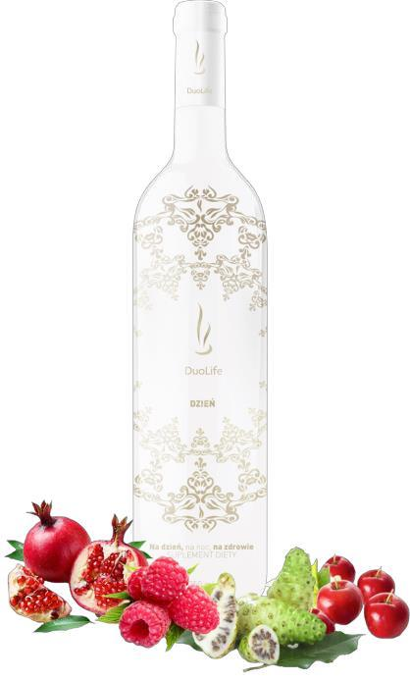

A DuoLife Nappalija fokozza a pszichomotor hatékonyságát, megkönnyíti a memorizálást, megvédi a szervezetet a toxinoktól, pl. élelmiszerekben vagy levegőben lévőktől. Serkenti az egész test anyagcseréjét, szabályozza a cukor és a koleszterin szintjét, a nyomást, segít a prosztata és az urogenitális rendszert annak gyulladása esetén. Segíti az immunrendszer újjáépítését sejt (celluláris) szinten – felhasználva Nobel-díjas kutatásokat. Felgyorsítja a regenerációt, tartalmaz antocianint és antioxidánsokat. Antiallergiás és parazitaellenes hatása van. Szabályozza az idegrendszer fejlődését és simítja az arcszínt. Szintén szabályozza a szervezet savas-lúgos egyensúlyát, stabilizálja az endokrin és keringési rendszereket.

Összetétel:

Noni növényi gyümölcs - a szerotonin és a melatonin nagy forrása, garantálja a jó lelkiállapotot, stimulálja az emésztést,

Acai pálma bogyó - vitaminokat, ásványi anyagokat és polifenolokat tartalmaz, öregedésgátló hatású és támogatja a szív munkáját,

Gránátalma - javítja a keringési rendszer működését, enyhíti a menopauza tüneteit,
Aloe vera - pótolhatatlan a test tisztítására, javítja az immunitást, emésztést és szabályozza az anyagcserét,

Nagy áfonya - gazdag flavonoidok, antioxidánsok és vitaminok forrása, biztosítja a húgyúti és keringési rendszerek hatékony munkáját,

Málna - vitaminok kincse, pantoténsav, valamint mikro- és makroelemek,

Bodza - serkenti az immunrendszert, megtisztítja a testet,

Tengeri varjútövis - gazdag forrása β-karotinnak, flavonoidoknak, vitaminoknak és telítetlen zsírsavaknak,

Szőlő - tökéletesen regenerálja és tisztítja a testet, energiát biztosít,

Ginseng gyökér - több mint 200 biológiailag aktív vegyületet tartalmaz, javítja a memóriát, a stressz-ellenálló képesség és a regenerálódási képesség,

Vadrózsa gyümölcse - erősíti és tisztítja a testet, támogatja az emésztőrendszer működését,

Galagonya - tökéletesen megerősíti a szívet és szabályozza az alvási problémákat,

Lucerna - kiváló fehérjeforrás, erősíti a szervezetet, regenerálja az izmokat, membránt.

Ajánlott adag: reggel 25 ml.

Térfogat: 750 ml.

DuoLife Night

A DuoLife Éjjelije megkönnyíti az elalvást, és megköti a szervezetünkben jelen lévő méreganyagokat. A szükséges összetevők biztosításával javítja a javító és tisztító folyamatokat - beleértve a máj parenchymát (fokozza a glutationszintézist), a hasnyálmirigyet, a veséket és ami nagyon fontos - a beleket, amelyek felelősek a vitaminok felszívódásáért és az immunrendszerünk hatékonyságáért. Rákellenes összetevőket tartalmaz - profilaxis. Szabályozza a cukrok felszívódását és zsírrá alakítását. Javítja az immunrendszer és az endokrin rendszer működését. Az emésztést és a kiválasztást szabályozza. Visszaállítja a savas-lúgos egyensúlyt a szervezetünkben - támogatja a reflux és a gyomorégés kezelését. Felgyorsítja a regeneratív folyamatokat, megfiatalítja a sejteket és javítja a látást.

Összetevők:

Goji bogyó - segít megőrizni a megfelelő vércukorszintet, szabályozza az anyagcserét és javítja az emésztést,

Fehér eperfa gyümölcs - stabilizálja a vércukorszintet, csökkenti a túlzott étvágyat,

Bogáncstej - a flavonoligánok, a vitaminok, a cink, a szilícium, a vas és a kálium forrása a májnak, és támogatja a gyomor munkáját,

Articsóka - segít megőrizni a megfelelő trigliceridszintet a vérben, támogatja az emésztést és a májat,
Szilva - gazdag C-, E- és P-vitaminforrás, kálium, vas, magnézium, kalcium, foszfor és antioxidánsok,

Acerola gyümölcs - erős antioxidáns, lágyítja a bőrt, az egyik gyümölcs tartalmaz annyi C-vitamint, mint egy kilogramm citrom,

Szőlő - kiváló a szervezet szabályozásában és tisztításában,

Cékla - támogatja a máj és a gyomor munkáját, tartalmaz sok vitamint és betanin,
Vilcacora - erősen növeli a szervezet immunitását és gátolja a rák fejlődését a szervezetben,

Fekete törpeberkenye - nagy forrása bioflavonoidoknak és a rutinnak, biztosítja a vér alkotóelemeinek a jó állapotát,

Citromfű - nyugtató hatású, segít a fejfájásban és a fáradtságban, segít allergia és köhögés ellen,

Csalán - tisztítja a szervezetet, javítja az immunitást, javítja a bőr és haj állapotát,

Lucerna - kiváló a szervezet erősítésében és tisztításában, véd a korai öregedés ellen.
Ajánlott adag: este 25 ml.

Térfogat: 750 ml.

Hogyan támogatja a DuoLife Day and Night a szervezetünket?

Allergia - 65, 67, 68, 70, 71, 77,

napallergia - 66,

asztma - 73,

atópiás dermatitis - 67, 68, 79,

Barrett-nyelőcső - 47,

Testsúlycsökkentés - 77,

Agydaganat - 83, 91,

Rák - 63, 83, 91, 95,

Kazein intolerancia - 57,

Agyi infarktus - 45,

Fájdalom - 96,

tisztító - 47, 57, 65, 73, 77,

Cysta térd alatt - 58,

Lúgosítás - 57, 77,

A gerinc degeneratív változásai - 58,

Dehidráció - 107,

Dermatitis - 73,

Diabétes - 51,

hasmenés - 107,

Ekcéma - 67,

emelkedett koleszterinszint - 87,

emelkedett prolaktinszint - 104,

emelkedett TSH szint - 51,

oesophagus hernia - 47,

lábfájdalom - 63,

Glottis granulálás - 95,

Glutén intolerancia - 51, 57,

köszvény - 86,

Hashimoto thyreoiditis - 103, 106,

Szívbetegség - 83,

hernia - 58, 98,

hervadság - 95,

Hormonális problémák - 100,

magas vérnyomás - 60, 77,

Immunity - 47, 101,

Inzulinrezisztencia - 51,

Gyakori fájdalom - 47, 50, 58, 64, 71, 106,

Laktóz intolerancia - 57,

lábfájdalom - 96,

Tüdőrák - 91,

Lyme-kór - 49, 50,

alultápláltság - 83,

Memóriazavarok - 45,

Menstruációs fájdalom - 101, 102, 107,

Migrén - 62,

Mozgékonysági rendellenességek - 45,

Mycosis - 67,

obstruktív bronchitis - 72, 73,

optikai idegi glioma - 83,

Osteolízis - 63,

ovarium ciszták - 104,

Overdried skin - 79,

túlterheltség - 57, 101,

Paralysis - 45,

élettani betegségek - 45,

terhes problémák - 100,

prolaktin - 104,

Psoriasis - 60,

Psoriaticus arthritis - 60,

ismétlődő angina - 82,

Rheumatoid arthritis - 47, 71,

Bőrelváltozások - 67, 73,

Bőrproblémák - 68, 73, 79,

Elcsúszott csigolyák - 58,

Beszédzavarok - 45,

Gerincfájdalom - 50,

gerinc polyarthritis - 50,

pajzsmirigy - 51, 100,

Visszértágulat - 96,

Veins - 96,

D3-vitamin hiány - 51,

Vitaminhiány - 57,

csukló fájdalom - 47,

Klorofil
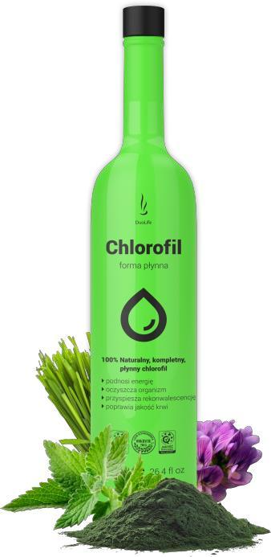

100% -ban természetes, teljes, folyékony klorofill, úgynevezett. "Zöld vér". Folyékony klorofill olyan termék, amely Richard Willstatter és Hans Fischer Nobel-díjain alapul. Méregteleníti a szervezetet - ez az úgynevezett "folyékony energia" - az oxigénnel való kombinációnak köszönhetően antibakteriális tulajdonságokkal, harcias mikrobákkal, tisztító tulajdonságokkal bír, támogatja a bélflóra újbóli felépítését (immunitás) és lehetővé teszi szinte minden belső szerv hatékony regenerálódását. Számos tanulmány igazolta, hogy ez a zöld színezék támogatja a szervezetet a daganatok elleni küzdelemben - lelassítja fejlődésüket, megakadályozza a nemkívánatos változásokat a DNS-ben és számos rákos és mutagén anyagot semlegesít. Támogatja az anémia és a hemofília kezelését (növeli a vörösvérsejtek szintjét, és vas-forrást jelent). Erősíti a véredények falát, ami a varikózis csökkentését eredményezi. Megakadályozza a mikroorganizmusok és gombák sokszorozódását, erősíti az immunrendszert, megköti és megszünteti a nehézfémeket. Probiotikus szerű kölcsönhatásokon keresztül támogatja a szervezet hosszú távú stressz hatásának kitett szervezet regenerálódását és helyreállítását. Tisztítja a májat, és segít eltávolítani a száj és a test kellemetlen szagát. Használhatja a száj öblítéséhez, csökkenti a gyulladásokat, sebeket és felgyorsítja az ínybetegségek kezelését. Cukorbetegség esetén segít szabályozni a vércukorszintet. Ezen kívül szabályozza a menstruációs ciklust és a pajzsmirigy munkáját, amely felelős a szervezet hormonális egyensúlyáért. Világosítja az arcszínt és felgyorsítja az UV sugárzásnak kitett bőr regerenálódását.
Mellékhatások: az adagolás kezdetén akne megjelenhet a bőrön - ez egy nagyon pozitív tünet, amely kimutatja a szervezet tisztítását. Ha növeli az elfogyasztott chlorofilt, a tünetek gyorsan elmúlnak.

Összetevők:

Borsmentaolaj - antiszeptikus szer, amely hatásos a szervezet tisztítására, elpusztítja mikroorganizmusokat, amelyek veszélyeztetik az immunrendszert, szabályozza a szervezet savasságát,

Árpa - kiváló oldható rostok forrása, erős antioxidáns, gazdag vitaminokban, az ásványi anyagok szabályozzák a sav-bázis egyensúlyt a szervezetben,

Lucerna - háromszor több fehérjét tartalmaz, mint a szója, a fehérje gazdagságáról ismert, erősíti a szervezetet, regenerálja és tisztítja azt,

Chlorella - a leggazdagabb ismert klorofillforrás, nagyon gazdag aminosavak, vitaminok és ásványi anyagokban, amelyek egy "szuperfoods" csoport részei, hatékonyan megszabadítanak a toxinoktól, nehézfémektől és vegyszerektől,

Chlorofilin - erős lúgos tulajdonságokkal rendelkezik, kiküszöböli a szervezetből származó toxinokat, késlelteti a sejteket oxidáló és öregedő folyamatokat, a réz kiváló forrása.

Ajánlott adag: napi kétszer 10 ml.

Térfogat: 750 ml.

Hogyan támogatja a Chlorofil a szervezetünket?

Agydaganat - 91,

Rák - 91,

kazein intolerancia - 57,

tisztító - 57, 73, 96,

Dermatitis - 73,

Diabetes - 51,

emelkedett prolaktinszint - 104,

emelkedett TSH szint - 51,

Glutén intolerancia - 51, 57,

Hashimoto thyreoiditis - 103,

Energiatakarékosság - 108,

Laktóz intolerancia - 57,

alacsony vasszint- 99,

Tüdő tumor - 91,

Lyme-kór - 49,

Menstruációs fájdalom - 101, 102, 107,

túlterhelés - 57, 101,

Prolaktin - 104,

bőrváltozások - 73,

Bőrproblémák - 73,

pajzsmirigy - 51,

Tympanites- 108,

Aloe Vera
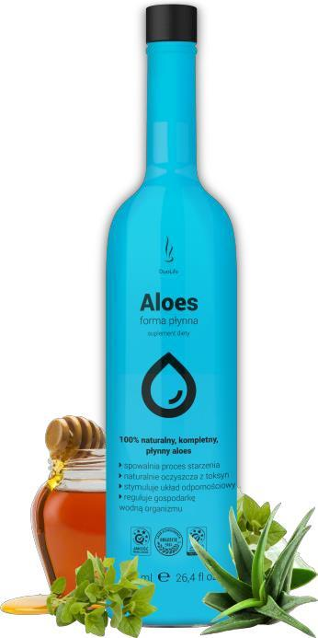

100% természetes, teljes, folyékony Aloe Vera. Az egyedülálló összetételének köszönhetően több mint 200 hatóanyagot tartalmaz, amelyek támogatják a szervezet természetes méregtelenítését. Az antioxidánsok magas tartalma miatt nemcsak erősíti az immunrendszert, hanem megkönnyíti a bőrsejtek oxigénszállítását is, ami lelassítja az öregedési folyamatokat és növeli annak rugalmasságát. Az Aloe Vera ismert és több mint 7000 éve használatos. Meggyorsítja a sejtek regenerálódását, gátolja az öregedési folyamatokat, felgyorsítja a sebgyógyulást, megfiatalítja a bőrt és rugalmasabbá teszi. Serkenti az immunrendszert és tisztítja a szervezetet a toxinoktól, még akkor is, ha ezek vízben oldhatatlanok. Tömíti a beleket és regenerálja a hámot, támogatja a gyomorhurut és a gyomorégés kiküszöbölését. A lúgos pH-érték miatt visszaállítja a savas-lúgos egyensúlyt. Javítja a vitaminok és ásványi anyagok asszimilációját. Szabályozza az epe szintjét a szervezetben. Megvédi a lactobacillust a vastagbélben, támogatja a megfelelő bélflóra rekonstrukcióját és megakadályozza a kórokozók kialakulását, védi a szervezetet a fertőzésektől. Ellenállóvá tesz az allergiákkal és a gyulladásokkal szemben.

Összetevők:

Aloe hús - hatékonyan tisztítja az emésztőrendszert, megkönnyíti az emésztést, visszaállítja a savas-lúgos állapot egyensúlyát a szervezetben,

Aloe juice - lehetővé teszi a fiatal bőr megjelenését, gazdag antioxidáns és aminosav forrás, támogatja a szervezet természetes immunitását,

Vegyes virágméz - vitaminok és ásványi anyagok forrása rendkívül nagy abszorpcióval, szilíciumforrás, amely támogatja a bőr és a haj regenerálódását,

Oregano - javítja a vitaminok és ásványi anyagok emésztését és asszimilációját, antioxidánsforrás, gátolja a szervezet öregedését.

Ajánlott adag: 25-50 ml naponta egyszer

Térfogat: 750 ml.

Hogyan kezeli az Aloe Vera szervezetünket?

Allergia - 67, 75,

atópiás dermatitis - 67, 75, 79,

tisztító - 73,

Dermatitis - 73,

Ekcéma - 67,

Mycosis - 67,

Overdried skin - 75, 79,

bőrváltozások - 67, 73,

Bőrproblémák - 73, 79,

Kollagén
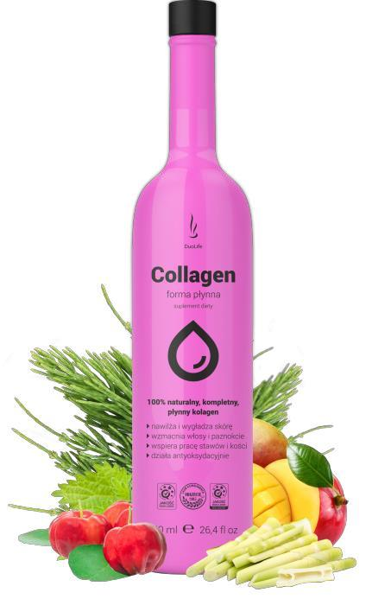

100% természetes, teljes, folyékony kollagén. A kollagén a legfontosabb fehérje, az emberi test és a kötőszövet fő összetevője. A kollagénszálak a bőr, az inak, a csontok, az ízületek, a körmök, a szaruhártya, a nyirokcsomók és az erek alapvető elemei. Sajnos a korcellák elvesztik a kollagénszálak előállítási és újraépítési képességét.
A kollagén hiánya a szervezetben például: pegyhütt szemhéjak és arcbőr, kettős áll, mély homlokránc, ráncok, körömtörés, gyenge és fénytelen haj, száraz és irritált bőr, ízületi és gerincfájdalom.
A kollagén rendszeres fogyasztása után számíthatunk: az öregedési folyamatok gátlására, természetes bőrfeszességre, az arcfiatalításra, a ráncok megjelenésének csökkentésére, a terhességi csíkok és a narancsbőr láthatóságának csökkentésére, az általános bőrregenerációra és revitalizációra, a haj táplálására, szabályozza a menstruációs ciklusokat, szabályozza a testtömeget, megfiatalítja a bőrt a víz megkötése miatt (a hialuronsav 250-szer több vizet köt meg). Külső és belső használatra.

Összetevők:
Tengeri kollagén - nagyon hasonló struktúrával rendelkezik, mint az emberi kollagéné, ez a fő összetevője porcok és ízületek számára, kulcs a szövetek regenerálódásához, biztosítja a bőr rugalmasságát és simaságát,

Hyaluronsav - támogatja az ízületeket, erősíti a bőrsejteket és támogatja azok regenerálódását, hidratálja a szervezetet belülről, gátolja az öregedési folyamatokat,

Acerola - nagyon gazdag C-vitaminforrás, amely fokozza a kollagén szintézisét, támogatja az immunrendszert,

Chondroitin - lehetővé teszi az ízületek felszínének regenerálódását, megkönnyíti a kalcium beépítését a csontokba,

Glükózamin - támogatja az osteoarticularis rendszer működését, fokozza az ellenállóképességet túlterhelések esetén,

Bambuszrügyek - a szilícium természetes forrása visszaállítja a kollagén szilárdságát és rostok rugalmasságát, hidratálja és kisimítja a bőrt, erősíti a bőrt és a körmöket,

Csalán - szilícium forrása, elősegíti az anyagcserét, támogatja a bőr és a körmök általános állapotát, fokozza a kollagén szintézisét a szervezetben,

Közönséges zsurló - flavonoidok, kálium és szilícium forrása, erősíti a bőrt és a körmöket,

Mango - a vitaminok és antioxidánsok forrása, csökkenti az UV sugárzás negatív hatását a bőrön.

Ajánlott adag: 25-50 ml naponta egyszer.

Térfogat: 750 ml.

Hogyan támogatja a kollagén a szervezetünket?

Agyi infarktus - 45,

Dermatitis - 73,

Glutén intolerancia - 51,

Gyakori fájdalom - 96,

porcok regenerálása - 96,

térdfájdalom - 96,

Lyme-kór - 50,

Memóriazavarok - 45,

Mozgási rendellenességek - 45,

Paralízis - 45,

élettani betegségek - 45,

bőrelváltozások - 73,

Bőrproblémák - 73,

Beszédzavarok - 45,

Vita C
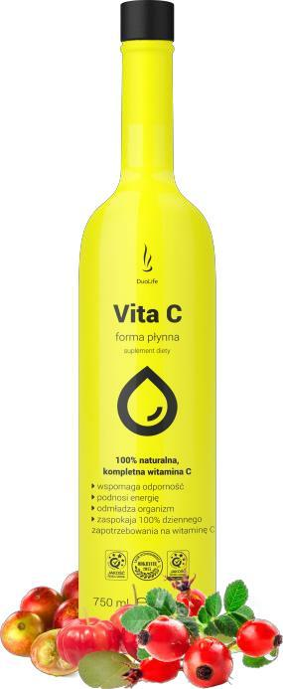

100% -ban természetes, teljes, folyékony C-vitamin. Serkenti immunrendszerünket. A legfontosabb, hogy megtaláljuk a természetes C-vitamint. Ne feledjük, hogy amit a gyógyszertárakban vásárolunk, leggyakrabban az L-aszkorbinsav, amely nem a teljes C-vitamin, csak ~ 7% -os. A C-vitamin természetes formájában tartalmaz rutint, bioflavonoidokat és tirozinázokat is. Nélkülük a C-vitamin aktivitása nem teljes. A természetes, teljes C-vitamin nemcsak az összes fent említett vegyületet tartalmazza, hanem a szervezet is jól illeszkedik hozzá. Nagyon fontos szerepet játszik az emberi szervezetben. Érdemes megemlíteni, hogy a kevésbé feldolgozott termék a jobb, ezért a nem pasztőrözött Vita C megelőzi a porított C-vitamint vagy a Liposzómába zárt C-vitamint. A C-vitamin hiányának a szervezetben mutatkozó hatásai: gyengeség, gyors kifáradás, étvágytalanság, hajlamosság hasmenésre, vérzésgátlások, sebgyógyulási nehézségek, izom- és ízületi fájdalom, vérszegénység, fertőzésekkel szemben csökkenő ellenállás, sőt a skorbut, … Fontos, hogy csak a "vitaminbombaként" elismert, gyümölcsökből származó természetes kivonatokat tartalmazó termékek eredményezik a kívánt hatásokat.

Összetevők:

Acerola - egy gyümölcs annyi C-vitamint tartalmaz, mint egy kilogramm citrom, sőt erős antioxidáns, amely gátolja a szervezet öregedését és rugalmasabbá teszi a bőrt,

Csipkebogyó - 30-40-szer több C-vitamint tartalmaz, mint a népszerű citrusfélék, ez is a könnyen asszimilálható vitaminok, ásványi anyagok és antioxidánsok forrása, erősíti az egész szervezetünket,
Camu camu bogyó - legalább 2500 mg C vitamint tartalmaz 100 g - ban, antioxidánsokban gazdag, támogatja immunrendszerünket.

Ajánlott adag: 25-50 ml naponta egyszer.

Térfogat: 750 ml.

Hogyan támogatja a Vita C szervezetünket?

Agydaganat - 83, 91,

Rák - 83, 91,

tisztító - 57, 59,

Lúgosítás - 57,

Féregtelenítés - 59,

Tüdő tumor - 91,

alultápláltság - 83,

optikai idegi glioma - 83,

Petefészek-ciszták - 104,

Túlterhelés - 57,

D3-vitamin hiány - 51,

Vitaminhiány - 57,

BorelissPro®
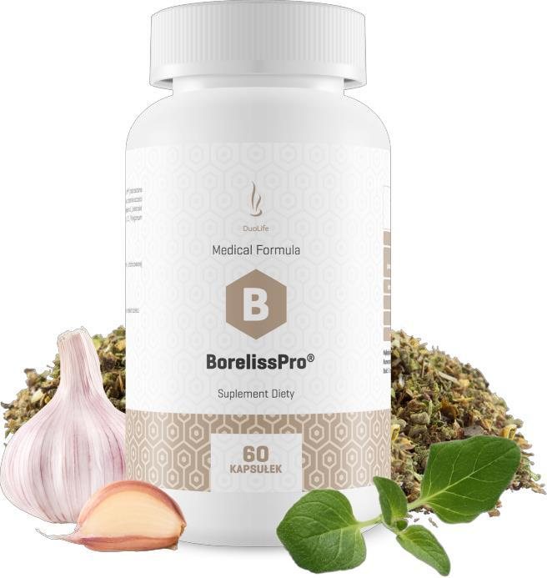

Az egyes komponensek szinergikus kombinációjának köszönhetően 500% -kal erősebb teljesítmény elérése volt lehetséges, mint a hasonló komponenseket tartalmazó más készítményekkel, ami nagyon erős támogatást nyújt a Lyme-kór kezelésében és a fertőzések profilaxisében. Természetes termékként, amely a szervezetben a gyulladások megszüntetését támogatja, elvégzi a mindenféle paraziták, protozoák, bélférgek és gombák eltávolítását a szervezetből (trichomonas, fonálférgek vagy tapeworms), és erősen korlátozza testük fejlődését, antiallergiás, javítja és támogatja a májat, ezáltal erősíti az immunitást. A profilaxisban használatos, nem teszi lehetővé a vírusok és a káros baktériumok kifejlődését, ezért súlyos gyulladás esetén ajánlunk.

Összetevők:

Bodzarózsa kivonat - kiváló polifenolok forrása, támogatja az immunrendszert, lassítja az öregedési folyamatokat, pozitívan befolyásolja a mikrobióflórát,

Fokhagyma kivonat - a flavonoidok forrása kedvezően befolyásolja a szív funkcióját, segít fenntartani a megfelelő koleszterinszintet,

Takácsmácsonya gyökér kivonat - segít megtisztítani a szervezetet, tartalmaz iridoidokat, amelyek támogatják az ízületeket és a csontokat,

Japán keserűfű kivonat - stimulálja az immunrendszert, méregteleníti a szervezetet,

Oregano kivonat - gazdag flavonoid forrása, védi a sejteket a szabad gyököktől,

Egyedülálló antioxidáns készítmény BorelissPro® - sok antioxidánst kínál nekünk, amelyek stimulálják immunrendszert és a szervezet tisztítását.

Ajánlott adag: 1-2 kapszula naponta.

A csomag mérete: 60 kapszula.

Hogyan támogatja a BorelissPro® a szervezetünket?

Allergia - 65, 67, 68, 70, 71, 77,

napallergia - 66,

atópiás dermatitis - 67,

Barrett nyelőcsője - 47,

Testsúlycsökkentés - 77,

Rák - 95,

kazein intolerancia - 57,

tisztító - 57, 59, 73, 77,

Ciszta térd alatt - 58,

Lúgosítás - 57, 77,

A gerinc degeneratív változásai - 58,

Dermatitis - 73,

Féregtelenítés - 59,

Ekcéma - 67, 79,

Nyelőcső sérv - 47,

Gége hangrés - 95,

Glutén intolerancia - 51, 57,

köszvény - 86,

Hashimoto thyreoiditis - 103, 106,

Sérv- 58,

Rekedtség - 95,

Hormonális problémák - 100,

immunitás - 47,

Gyakori fájdalom - 47, 50, 58, 64, 106,

Laktóz intolerancia - 57,

Lyme-kór - 49, 50,

Menopauza - 106,

Mosquito harapás - 76,

Mycosis - 67,

Petefészek-ciszták - 104, 106,

pneumonia - 83,

A gyomor Pre-rákos állapota - 95,

„terhes” problémák - 100,

Psoriasis - 60,

Psoriaticus arthritis - 60,

ismétlődő angina - 82,

Rheumatoid arthritis - 47, 71,

Bőrváltozások - 67, 73,

Bőrproblémák - 73,

Elcsúszott csigolyák - 58,

Gerincfájdalom - 50,

gerinc polyarthritis- 50,

pajzsmirigy - 100,

gyenge érzés a kézben - 94,

csuklófájdalom - 47,

ProStik®
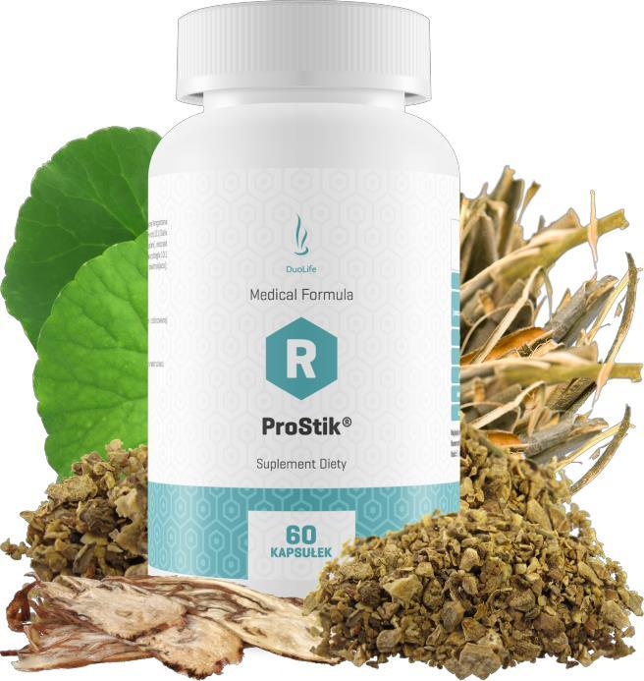

Javítja a mozgásszervi rendszer működését, regenerálja a kötőszövetet a törések és egyéb sérülések után. Elősegíti az inak és az ínszalagok növekedését, serkenti a szervezet kollagén szintézisét, javítja a porc és az ízületek regenerálódását, közben megfiatalítja őket. Ellensúlyozza a csontritkulásokat, fájdalomcsillapító hatású, ezért fájdalomcsillapító hatású a sebek kezelésére, lassítja az öregedési folyamatokat, erősíti a májat, támogatja az elasztin és a mielin termelést, támogatja az Alzheimer-kór és a sclerosis multiplex kezelését. Ajánlott az autizmus kezelésének támogatására, az idegsejtek regenerálódása miatt. Ajánlott továbbá profilaktikus kezelésre az ízületek és az inak védelme érdekében, amelyek túlzottan igénybe vannak véve, pl. sport, túlsúly.

Összetevők:

Mumio (shilajit) kivonat - segít az egészséges csontváz megtartásában, növeli a fizikai erőt, serkenti a szinoviális folyadék termelését,

Fűzfakéreg kivonat - stimulálja az immunrendszert, a fenol-glikozidok forrása,

Ördögkarom gyökér kivonat - erősíti az immunrendszert, megkönnyíti az ízületek mobilitását,

Cantella asiatica gyógynövényi kivonat - segít az ízületek és az izmok megfelelő működésében, serkenti a kollagénszintézis,

Kerti angyalgyökér kivonat - tisztító hatású, erősíti az ereket, javítja gyomornedvek, nyál, vizelet és verejtékképződést,

Kollagén - az organizmus alapja a bázikus fehérje, megtartja a csont és a porcszövet szöveteket jó állapotban,

A Garcinia cambodia ProStik egyedülálló formulája® - természetes táplálékkiegészítő a megterhelt ízületek, porcok, ínszalagok és inak kezelésére.

Ajánlott adag: 1-2 kapszula naponta.

A csomag mérete: 60 kapszula.

Hogyan támogatja a ProStik® a szervezetünket?

Allergia - 68, 71,

Barrett-nyelőcső - 47,

Csontregeneráció - 98,

Rák - 63, 95,

Agyi infarktus - 45,

Ciszta térd alatt - 58,

gerinc degeneratív változásai - 58,

oesophagus hernia - 47,

lábfájdalom - 63,

Glottis granulálás - 95,

köszvény - 86,

Hajhullás - 69,

Hernia - 58, 98,

levertség - 95,

Hormonális problémák - 100,

Gyakori fájdalom - 47, 50, 58, 64, 65, 71, 96, 106, 106,

Kötőszövetek regenerálása - 96,

térdfájdalom - 96,

Memóriazavarok - 45,

Mozgási rendellenességek - 45,

Osteolízis - 63,

Osteonecrosis - 48,

Paralízis - 45,

élettani betegségek - 45,

„terhes” problémák - 100,

Psoriasis - 60,

Psoriaticus arthritis - 60,

Rheumatoid arthritis - 47, 71,

Elcsúszott csigolyák - 58,

Beszédzavarok - 45,

Gerincfájdalom - 50, 65,

Gerinc polyarthritis - 50,

Fogfájás - 48,

pajzsmirigy - 100,

gyenge érzés a kézben - 94,

csuklófájdalom - 47,

ProSelect®
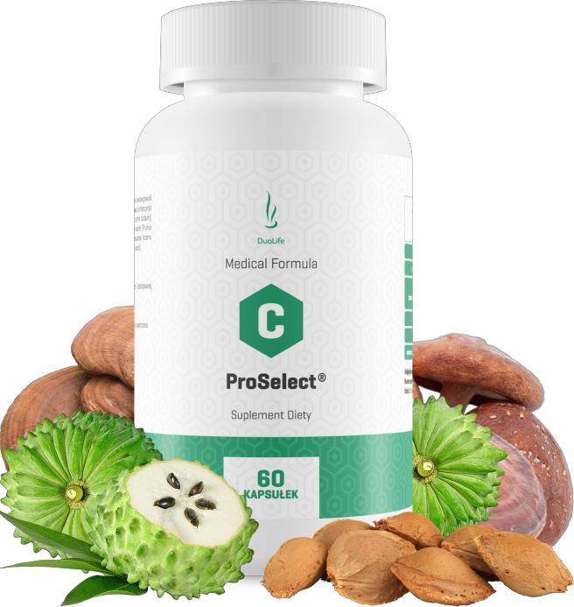

A rákban ismert mindenféle mutagén változás esetén hatékonyan távolítja el a daganatokat a sejtek szintjén, miközben nem teszi lehetővé újak megjelenését, felgyorsítja a szövet regenerálódását a rák és a kemoterápia után, eltávolítja a káros maradékokat a kemoterápiától. A profilaxikusan javítja a májműködést, erősíti az immunrendszert, hatékonyan megakadályozza a rák megjelenését, javítja a hangulatot, megakadályozza a különböző típusú fertőzések kialakulását.

Összetevők:

Macskakarom kivonat - támogatja az immunrendszert, szabályozza az anyagcserét,

Reishi gomba kivonat - segít a fizikai fáradtság elleni küzdelemben, javítja a hangulatot, enyhíti a stressz hatásait, megtartja a szervezet hormon egyensúlyát,

Graviola kivonat - javítja az immunrendszert, javítja a hangulatot, energiát ad,

Shitake gomba kivonat - stimulálja az immunrendszert, megfiatalítja a szervezetet, erős antioxidáns, amely lelassítja a bőr öregedési folyamatát,

Sárgabarackmag kivonat (amigdalin / B17-vitamin) - támogatja az immunrendszert, segít felépíteni a szervezet természetes védelmi gátját,
Egyedülálló formula ProSelect® - magas koncentrációjú antioxidánsok, amelyek stimulálják az immunrendszert és támogatják az idegrendszert.

Ajánlott adag: 1-2 kapszula naponta.

A csomag mérete: 60 kapszula.

Hogyan támogatja a ProSelect® a szervezetünket?

Allergia - 67, 68,

atópiás dermatitis - 67, 79,

Barrett-nyelőcső - 47,

agydaganat - 83, 91,

Rák - 63, 83, 91, 95,

cerebrális infarktus - 45,

Tisztító - 59,

Féregtelenítés - 59,

Ekcéma - 67,

nyelőcső-sérv - 47,

lábfájdalom - 63,

Glottis granulálás - 95,

köszvény - 86,

Hashimoto thyreoiditis - 103, 106,

Rekedtség - 95,

immunitás - 47,

Gyakori fájdalom - 47, 50,

Tüdő tumor - 91,

Memóriazavarok - 45,

Menopauza - 106,

Mozgási rendellenességek - 45,

Mycosis - 67,

optikai idegi glioma - 83,

Osteolízis - 63,

ovarium ciszták - 106,

Overdried skin - 79,

Paralízis - 45,

élettani betegségek - 45,

A gyomor Pre-rákos állapota - 95,

ismétlődő angina - 82,

Rheumatoid arthritis - 47,

bőrelváltozások - 45,

Bőrproblémák - 79,

Beszédzavarok - 45,

Gerincfájdalom - 50,

gerinc polyarthritis- 50,

csuklófájdalom - 47,

ProSlimer®
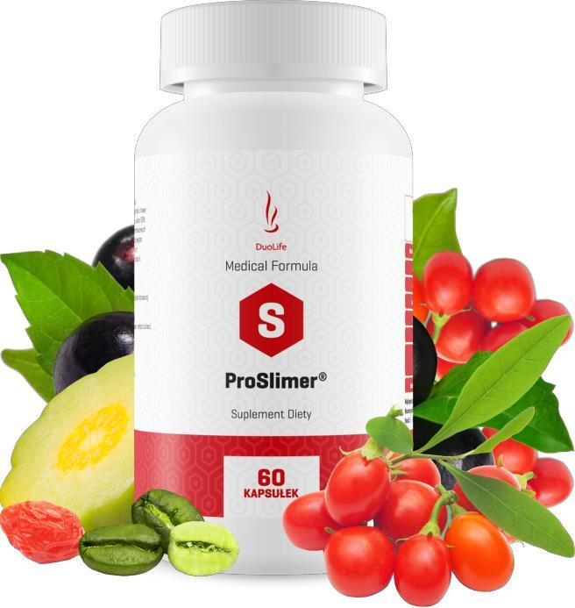

Hatásos az emésztőrendszer szabályozásában, olyan fiatalító vegyületeket tartalmaz, amelyeket különösen a normál testsúlyú betegek számára ajánlott, hatékonyan csökkenti a cukor zsírrá alakítását mellékhatások nélkül. A zsír fokozatosan és lassan alakul át energiává, nem hagyva felesleges lerakódást, korlátozza a peptidhormon szintézisét - az étvágyat kondicionáló hormon (nem akarunk sokat enni), korlátozza az édességek vágyát, megszervezi az egész szervezet munkáját. Miközben természetesen elveszíti a testtömegét, feszessé teszi és regenerálja a bőrt, visszaállítja a természetes megjelenését.

Összetevők:

Garcinia Cambogia gyümölcskivonat - hidroxi-citromsavat tartalmaz, amely megállítja a lipogenezist, megnöveli a jóllakotság érzetet, csökkenti az étvágyat, serkenti a termogenezist és a glükóz anyagcserét,
Acai pálmafélék kivonat - felgyorsítja az anyagcserét, támogatja az emésztést, szabályozza a koleszterinszintet, hosszú ideig biztosítja a telítettség érzését, csökkenti az édesség utáni vágyat,
Goji bogyókivonat - fenntartja a megfelelő vércukorszintet, szabályozza az anyagcserét, nagyszerű tápanyagforrás, linolsav és Omega-6 savak,
Új árpakivonat - javítja az emésztőrendszer működését, javítja az anyagcserét, tisztítja a szervezetet a méreganyagoktól, csökkenti a cukorbetegség kockázatát,
Zöld kávé kivonat - csökkenti az étvágyat, felgyorsítja a zsírégetést, energiát ad, támogatja a cellulit csökkentését, csökkenti az abszorbeált cukor mennyiségét,

Gotu kola gyógynövénykivonat - serkenti a vérkeringést és megerősíti a bőrt és ereket, segíti a víz és a toxinfelesleg eltávolítását a szervezetből,
Klórogénsav - lelassítja a vér glükóz kiválasztását, megakadályozza a túlzott testtömeg-növekedést és a zsír tárolását,
Egyedi ProSlimer® recept - citrusfélékből és guaránából nyert, kiegészíti az étrendet, túlsúlyos és cellulit elleni küzdelemben ajánlott.
Ajánlott adag: 1-2 kapszula naponta.
Csomagolás mérete: 60 kapszula.

Hogyan támogatja a ProSlimmer® a szervezetünket?

A testtömeg csökkentése – 71, 80, 81,

Túlsúly – 80,

ProDeacid®
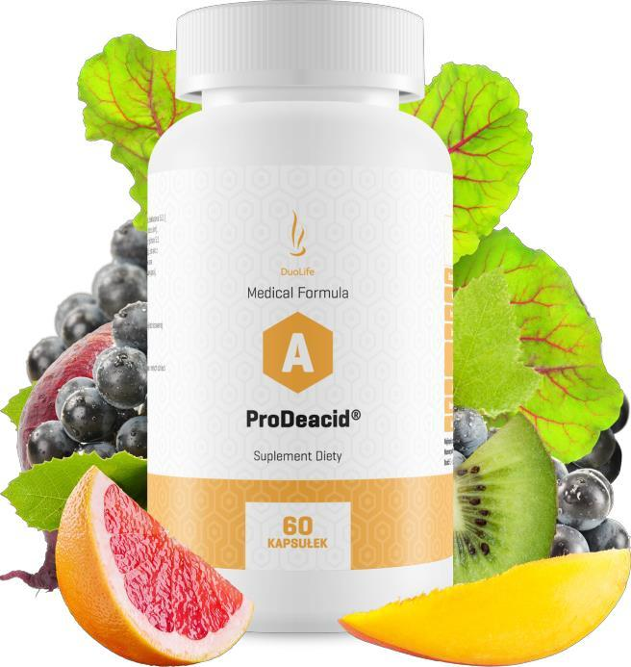

Hatékony a szervezet savtalanításában, szabályozza a test pH-ját, tisztítja a toxinoktól és a nehézfémektől, ellátja a test megfelelő működéséhez szükséges könnyen asszimilálódó vitaminokkal, mikro- és makroelemekkel. Támogatja a regenerációt és védi a szervezetet a kóros változásoktól, amelyek a szervezet túl magas toxintartalmának következményei. Fenntartja az optimális fittséget.
Összetevők:
Céklakivonat - erős lúgosító tulajdonságokkal rendelkezik, helyreállítja a lúgos-savas egyensúlyt, eltávolítja a méreganyagokat és a nehézfémeket a szervezetből,
Padlizsánkivonat - helyreállítja a megfelelő pH-értéket, segít megszabadulni a méreganyagoktól, támogatja az emésztést és az anyagcserét,
Mangógyümölcs kivonat - gazdag C- és B-vitamin-forrás, erősíti immunrendszerünket, hatékonyan harcol a baktériumokkal és a vírusokkal,
Kiwi kivonat - nagy mennyiségű C, E és B vitamint, valamint mikroelemeket tartalmaz, fokozza a szív hatékonyságát és védi a szabad gyököktől,
Grapefruit-kivonat - erősíti a szervezet immunitását, szabályozza a vérnyomást és a koleszterinszintet, mintegy 800 baktérium- és 100 gombafajt elpusztít,

Szőlőkivonat - antioxidálja a szervezetet, növelve ellenállását,
Kölescsíra-kivonat - szabályozza az ideg-, endokrin- és vérkeringési rendszerek működését, B, C, D, E, A és K vitaminok nagyszerű tárolója,

Az antioxidánsok egyedi formulája a ProDeacid® - szabályozza a szervezet pH-szintjét, hatékonyan megtisztítja a testet a méreganyagoktól.

Ajánlott adag: 1-2 kapszula naponta.
Csomagolás mérete: 60 kapszula.

Hogyan támogatja a ProDeacid® a szervezetünket?

Testtömeg-csökkentés - 77, 80,
Tisztítás - 77,
Savtalanítás - 77,
Köszvény - 86,
Túlsúly - 80,
Psoriasis - 60,
Psoriasis-ízületi gyulladás - 60,

ProRelaxin®
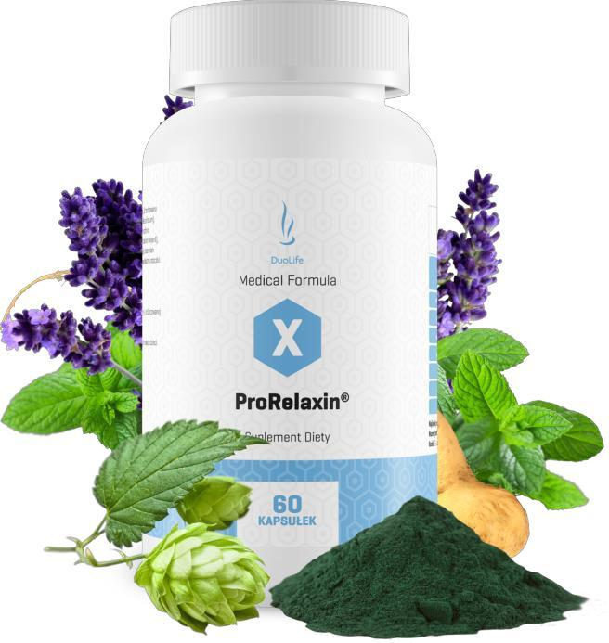

Hatékony idegfeszültségeknél – javítja a hangulatot, erőteljesen támogatja a küzdelmet a depresszió ellen, a tolakodó gondolatok elnyomását, fájdalomcsillapító és pihentető hatású. Támogatja a központi idegrendszer működését, javítja az összes érzék megfelelő működését, eltávolítja a depressziót, visszahozva a vágyat, beleértve a szexet is, megnyugtatja az érzelmeket és a betegségeket a menopauza során, kiküszöböli a menstruáció körüli feszültséget, növeli a szövetek szilárdságát, növeli a stresszállóságot (megakadályozza a későbbi lerakódások kialakulását).

Összetevők:
Porított komlómag - tartalmaz lupulint, illóolajokat és más, nyugtató tulajdonságokkal rendelkező anyagokat, enyhítik az ingerlékenységet és megkönnyítik az elalvást,
Porított citromfű levelek - terpeneket tartalmaznak, melyek pozitívan befolyásolják a központi idegrendszert, megnyugtatják az idegrendszert kimerültség és szorongás állapotában,
Levendula virágkivonat - az illóolajok gazdag forrása, amely megnyugtatja a pulzusszámot, ellazítja a szervezetet és megkönnyíti az elalvást,
Sáfrányvirág-kivonat - megkönnyíti az elalvást, növeli a szerotonin és a dopamin koncentrációját a szervezetben,
Maca gyökér kivonat - jól asszimilált fehérjék forrása, csökkenti az idegfeszültségeket, L-triptofán - elengedhetetlen az agyban a szerotonin termelődéséhez, álmatlanság és rossz hangulat esetén ajánlott,
Spirulina - támogatja az idegrendszert a B csoportba tartozó vitaminok magas tartalma révén,
A kínai narancssárga gyümölcs ProRelaxin® egyedi receptje - serkenti a központi idegrendszer munkáját és növeli a stresszállóságot.
Ajánlott adag: 1-2 kapszula naponta.

Csomagolás mérete: 60 kapszula.

Hogyan támogatja a ProRelaxin® a szervezetünket?

Hasmenés - 107,
Emelkedett prolaktinszint - 104,
Magas vérnyomás - 60,
Menstruációs fájdalom - 102, 107,
Prolaktin - 104

ProCholterol®
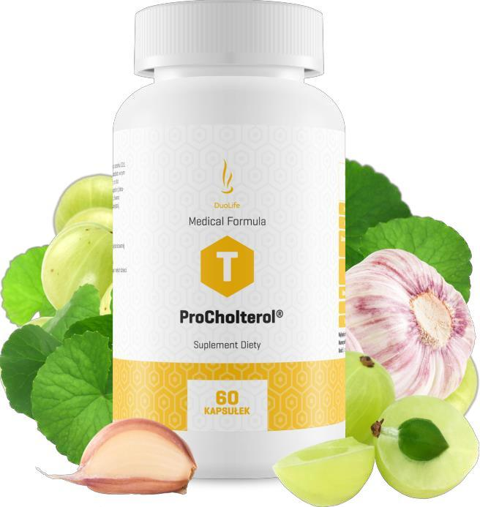

Hatékony a koleszterin, a trigliceridek szintjének szabályozásában, megszabadulva az atheroscleroticus plakkoktól, csökkenti a rossz koleszterin szintjét, megakadályozza annak lerakódását az erek falában, védi a keringési rendszert és az ereket, javítja a véráramot a központi keringési rendszerben, regenerálja és megújítja az ereket, erős antioxidánsként hat, szabályozza a vérnyomást, növeli a szív hatékonyságát és támogatja a máj munkáját, nagyszerűen kombinálva a ProCardiol Medical Formula-val.
Összetevők:
Indiai egres gyümölcs kivonat - kiválóan erősíti a szívet, természetes antioxidáns, nagy réz-, króm- és cinkforrás,
Fokhagyma kivonat - szabályozza a koleszterin és a trigliceridek szintjét, megakadályozza a vénák meszesedését, aktiválja a szervezetet,
Vörös erjesztett rizs - lovasztatinot tartalmaz, amely szabályozza a koleszterin szintézisét, csökkenti a rossz koleszterint, védi a szív és a keringési rendszert,
Jiaogulan gyökérkivonat - sok ásványi anyagot tartalmaz, hatékony antioxidáns, növeli a szív- és májfunkciókat,
Béta-szitoszterin - szabályozza a koleszterin szintjét és a bél általi felszívódását,
Brahmi kivonat - hatékonyan szabályozza a vér zsírsav-oxidációját, megelőzve a szívbetegségeket,
Az Opuntia ficus-indica egyedülálló receptje a folsavban gazdag ProCholterol® készítményt érinti, amely befolyásolja a homocisztein szabályozását, megkönnyítve a rossz koleszterin oxidációját, ami felelős az atherosclerotikus változásokért.
Ajánlott adag: 1-2 kapszula naponta.
Csomagolás mérete: 60 kapszula.

Hogyan támogatja a ProCholterol® a szervezetünket?

Keringés - 96,
Emelkedett koleszterinszint - 64, 88, 89, 98,
Lábfájdalom - 96,
Visszér - 96,
Vénák - 96,

ProMigren®

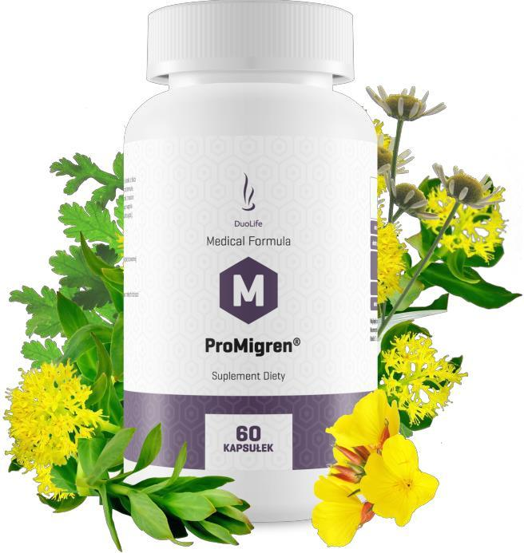

Hatékonyan küzd a rendkívül bosszantó fejfájásokkal, eltávolítja a migrén tüneteit és ismeretlen eredetű fájdalom okait, ideértve a foto- és fonofóbiát, támogatja az idegrendszert, eltávolítja az idegfeszültséget, megnyugtatja a szervezetet.
Összetevők:
Rózsásvarjúháj kivonat - növeli a szervezet stresszállóságát, pozitívan befolyásolja a memóriát és a kognitív folyamatokat, növeli a mentális hatékonyságot,
Őszi margitvirág levél kivonat - támogatja az idegrendszert, csökkenti a fáradtságot, segít fenntartani a mentális hatékonyság megfelelő szintjét,
Riboflavin - az idegrendszer megfelelő működéséhez szükséges, elősegíti az optimális anyagcserét,
Ligetszépe mag kivonat - szabályozza a prosztaglandinok szintjét, amelyek stimulálják az idegsejteket, erősítik az idegrendszert,

A Garcinia mangostana gyümölcsökből származó egyedi recept ProMigren® - pozitív hatással van a rendellenes anyagcserére a mitokondriumokban, javítja az anyagcserét, az anyagcsere folyamatainak javításával elűzi a fáradtságot és az álmosságot.
Ajánlott adag: 1-2 kapszula naponta.
Csomagolás mérete: 60 kapszula.

Hogyan támogatja a ProMigren® a szervezetet?

Magas vérnyomás – 60,

Migrén – 62,

ProSugar®
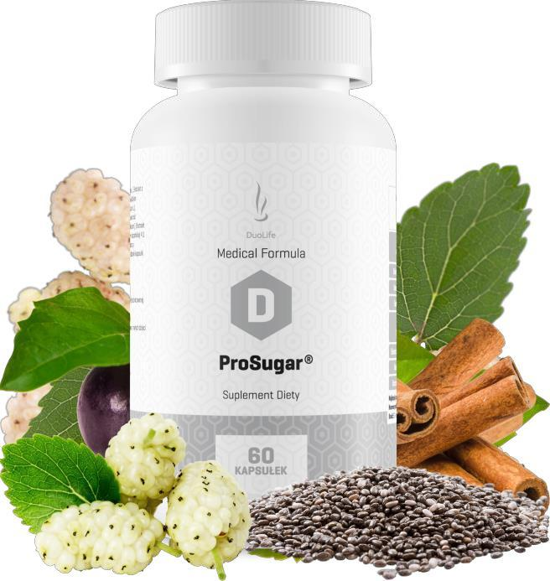

Hatékony a cukor anyagcseréjének szabályozásában, a biológiailag aktív vegyületek magas tartalma miatt rendkívül hasznos a II. típusú cukorbetegség tüneteinek és okainak leküzdésében, szabályozza az inzulintermelést és stabilizálja a vércukorszintet, támogatja a hasnyálmirigy működését. Elősegíti a koleszterin megfelelő szintjét, csökkenti az édesség iránti vágyat.
Összetevők:
Közönséges cikóriagyökér kivonat - támogatja a vese munkáját, csökkenti a vércukorszint végső koleszterinszintjét, támogatja a máj és az epehólyag munkáját,
Fehér eperfa kivonat - beállítja a szénhidrátok anyagcseréjét és glükózzá történő átalakulását, szabályozza a monoszacharidok felszívódását, csökkenti az édesség utáni vágyat,
Fahéj kéreg - szabályozza a vércukorszintet, hasonlít az inzulin aktivitásra, felgyorsítja az anyagcserét, javítja az emésztési folyamatokat,
Zöldbab hüvely kivonat - diuretikum tulajdonságokat mutat, javítja a vese munkáját, segíti a vércukorszint szabályozását,
Galega - korlátozza a glükóz felszívódását és szintézisét a májban, tartalmaz krómsókat, amelyek javítják az inzulin működését, guanidint tartalmaz, amely korlátozza a vérbe jutó cukor mennyiségét,

Maqui bogyó - csökkenti a rossz koleszterin szintjét, felgyorsítja a kalóriák elégetését,
Chia (Salvia hispanica) magvak - élelmi rostban gazdag, amely csökkenti a vér zsír- és koleszterinszintjét, javítja a zsírok anyagcseréjét, védi a hiperglikémiától,
A Görögszéna magjából származó egyedi ProSugar® recept - pozitív hatással van a vércukorszint és a cukor anyagcseréjének szabályozására.

Ajánlott adag: 1-2 kapszula naponta.
Csomagolás mérete: 60 kapszula.

Hogyan támogatja a ProSugar® a szervezetet?

Cukorbetegség - 51,
Inzulinrezisztencia - 51,

ProCardiol®
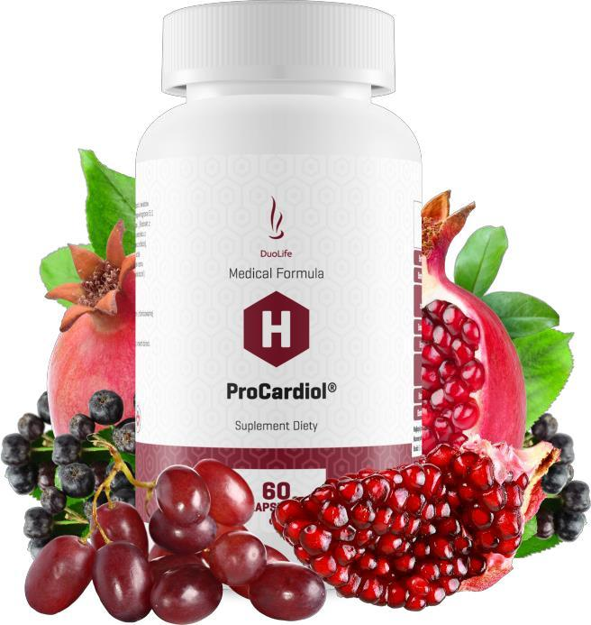

Hatékony a szívizom és a koszorúér megfelelő táplálásában, egyidejűleg javítva a munkájukat, eltávolítva a méreganyagokat, rugalmassá téve az ereket, erősítve a szinoatriális csomót és regenerálva a keringési rendszert, védi az ereket, szabályozza a koleszterinszintet és a vérnyomást.
Összetevők:
Galagonya kivonat - erősíti a szív működését, szabályozza a vérnyomást és a keringést, növeli a szívizom erősségét,
Hibiszkusz virágkivonat - kiváló antocianin- és flavonoid-forrás, biztosítja a szükséges koleszterinszintet és védi a májat,
Vörös szőlőbőr kivonat - növeli a jó koleszterin szintjét és korlátozza az oxidációját, szabályozza a cukor anyagcserét,
Gránátalma gyümölcskivonat - gazdag A, B, C és E vitaminokban, valamint linolsavban, amely javítja a szív vérellátásának folyamatát, és amelyet a legerősebb antioxidánsnak tekintenek,

Málna – erősíti az erek falát, korlátozza a lipidek oxidációját, megakadályozza, hogy a koleszterin rétegződjön az artériák falán,
Méhvirág - enyhén csökkenti a vérnyomást, fokozza a szívizom hatékonyságát, védi a szívet és a keringési rendszert,
Bajkáli csucsóka - antioxidánsokban gazdag, korlátozza az erek nem kívánt változásait, serkenti a mikrocirkulációt,
Az antioxidánsok egyedi receptje a ProCardiol® - javítja a szívizom hatékonyságát, szabályozza a vérnyomást, erősíti a szívet és az ereket.
Ajánlott adag: 1-2 kapszula naponta.
Csomagolás mérete: 60 kapszula.

Hogyan támogatja a ProCardiol® a szervezetet?

Keringés - 96,
Emelkedett koleszterinszint - 64, 88,
Emelkedett pulzus - 64,
Lábfájdalom - 96,
Visszér - 96,
Vénák - 96,
Gyengült érzés a kézben - 94,

A DuoLife-ot használó emberek történetei
kiegészítő

Bízzon a természetben, hogy legyőzze a bénulást

Agyi infarktus, memória rendellenességek, mozgási rendellenességek, bénulás, élettani rendellenességek, beszédzavarok

A történetem 9 évvel ezelőtt kezdődött. Életerős voltam, sportos, életet szerető és szakmailag aktív. Minden megváltozott 2008. március 14-én reggel, amikor teljesen bénultan ébredtem, nem tudtam mozgatni a kezem és a lábam, vagy akár egy szót sem tudtam mondani. Nem tudtam felhívni a gyerekeimet, hogy segítsenek. Nem éreztem élettani igényeket. Mint kiderült, a bal oldali agyfél erőteljes ischaemiás stroke-ján mentem keresztül, ami a kezelésem során kapott gyógyszeres kezelés oka, amelyet a beleim műtéte során a helytelen kezelés eredményezett.
Napról napra nyomorúságossá váltam. A stroke eredményeként beszéd (a legegyszerűbb szavakat számomra lehetetlen volt kimondani), memória (teljesen elfelejtettem a számítógép használatát, valamint a lengyel és angol nyelveket is, amelyeket ismerek), mozgást (nem tudtam megmozdulni) és élettani rendellenességek (vizeletinkontinencia). Sőt, a mentális állapotom is nagyon rossz volt. Az orvos pszichotropikus gyógyszereket adott és más orvosok más gyógyszerekkel egészítették ki, amelyeket egész életemben szedtem volna.
Három serdülőkorú gyermekkel, egy nagyon rossz szociális nyugdíjjal, fogyatékossággal élő személy lettem, aki nem volt képes dolgozni. Növénynek tekintettem magam, törött és életvágy nélkül. A gyerekeim voltak a motivációm. És valahol a problémák dzsungelében Isten készítette a DuoLife-ot. A DuoLife megmutatta nekem, hogyan tudok kijutni a stroke-ból és legyőzni annak hatásait. Elhittem, hogy fel tudok gyógyulni, hogy van remény számomra, hittem a természetes kezelésben és nyertem!
Megváltoztattam az étrendemet, elhagytam a tejtermékeket, elkezdtem ökológiai termékeket fogyasztani, a víz ionizációját és más természetes módszerekkel támogattam a szervezetemet. Megkezdtem az étrendkiegészítést - rövidesen egészséges életet kezdtem élni.
2016. januárjáig amerikai táplálékkiegészítőket használtam, amelyeket kivontak a piacról, és szerencsére barátaim segítségével megtaláltam a DuoLife-ot.
A DuoLife termékek már rövid idejű használata után (Day and Night, ProStik, Collagen, ProSelect, Aloe Vera, Chlorofil, BorelissPro, Vita C) elmondhatom, hogy még jobban hatottak rám, mint más, korábban alkalmazott kiegészítők. Nagyszerűen érzem magam. Mindig tele vagyok energiával, és hosszú ideig semmi sem zavar engem, még a hideg sem. Az immunitásom fokozódott. Legyőztem a stroke szövődményeit. Az attól a naptól eltelt idő ellenére még mindig éreztem annak hatásait. Ma már önállóan mozgok anélkül, hogy akár megbotlanék is, nem dadogom, és minden szót ki tudok ejteni. Az egyetlen dolog, amin még dolgozom, a jobb oldali parézis (idegkárosodás) - állandóan gyakorlom, és kiegészítem a ProStik, a Vita C és a Collagen termékeivel. Az utóbbi időben észrevettem, hogy a felső ajak inflexiója kissé csökkent.

Nagyon szerencsés voltam, hogy hallgattam azokra az emberekre, akik megmutatták nekem a farmakológiai kezelés és az akadémiai orvostudománytól eltérő utat.
Ha olvassod ezt a posztot, és egészségügyi problémákkal küzdesz, hidd el, hogy képes vagy a felépülésre. Ne add fel. Bízzál a természetben, ismerd meg az erejét. Nagyon köszönjük a DuoLife társaságnak és a Tudományos Tanácsnak, hogy ezeket a termékeket közvetlenül a természetből készítették - természetes, organikus, könnyen asszimilálható. Büszke vagyok arra, hogy része vagyok az emberek közösségének, akik a DuoLife-nak köszönhetően újból (nagyon jó egészségben) kezdték meg életüket.

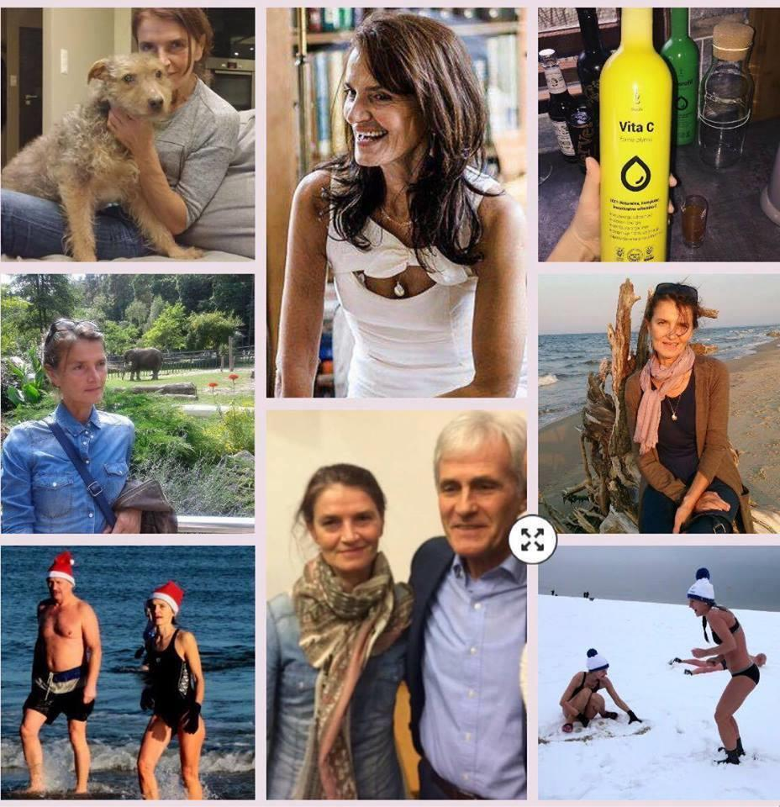

Barrett-nyelőcső (a nyelőcsőrák előfutára).
Szabaduljon meg az étkezés közbeni kellemetlenségektől
Barrett nyelőcső, nyelőcső sérv, immunitás

Lidia Barańska

tel.: 600393118

2009-ben a Barrett-nyelőcsőnek nevezett egészségi állapotot diagnosztizáltak. Körülbelül 5 évig a kezelésem védő gyógyszerek (Lanzul, Emanera) szedéséből és az emésztőrendszer időszakos ellenőrzéséből (gasztroszkópia) állt. A kezelés ez a része nem javította az egészségemet.
Körülbelül 2 éve használom a DuoLife étrendkiegészítőket - ProStik és ProSelect 2 kapszula naponta kétszer, BorelissPro 1 kapszula naponta kétszer, valamint a DuoLife Day and Night. Észrevettem az egészségem jelentős javulását. Az első kedvező tünetek 3 hónapos szedés után jelentkeztek. Attól a naptól kezdve, amikor megkezdtem a DuoLife termékekkel történő kezelést, nem szedtem védő- és egyéb gyógyszereket. Nincs fájdalom a gyomromban és a nyelőcsővemben, nem vagyok korlátozott étrendben (korábban nem voltam képes normálisan védő gyógyszerek nélkül enni - étkezés után gyomorfájdalmaim, reflux, nyelőcsőfájdalom, fejfájás és mellkasi fájdalmaim voltak).
A DuoLife termékekkel történő kiegészítés pozitívan befolyásolta az immunitását (nincsenek megfázással, influenzával kapcsolatos tünetek).

Vegyen be tablettákat „ameddig csak lehetséges”.
Ne mondj ilyen diagnózist!

Tisztítás, ízületi fájdalom, rheumatoid arthritis, csukló fájdalom,

Alicja Zielińska

tel.: 733337018

Egészségügyi problémáim több mint két évvel ezelőtt kezdődtek. A csuklóm fájdalmával kezdődött. Néhány hónap múlva, mielőtt reumatológushoz fordultam, egész sor rosszindulatú tünet: térd, csípő, hátfájás és merevség, rossz hangulat, teljes fáradtság, szédülés, gyomorégés jelentkezett.
Orvos elrendelte a teszteket. Két hónapon belül, a következő látogatásom előtt, egészségem olyan mértékben romlott, hogy még a legkisebb tevékenységek is rendkívül nehezek voltak, és sok fájdalmat okoztak. Nem tudtam felemelni a kezem, írni, kinyitni az ajtót, és még egy poharat sem tudtam megemelni. Reggel az ízületeim annyira merevek és fájdalmasak voltak, hogy hatalmas probléma merült fel az ágyból való kiszállással. Nehezen tudtam aludni, és minden rossz mozgás és a paplan felemelése fájdalmas volt. A séta nagyon nehéz volt nekem, nem tudtam gugolni vagy térdelni. A kertben történő munka vagy a ház tisztítása lehetetlenné vált.
A második látogatásom során a reumatológus diagnosztizált egy reumás ízületi gyulladást. A Trexan nevű gyógyszert írt fel (a betegtájékoztatón nem volt információ az ízületekről, csak a rákról, a daganatokról és a psoriasisról; az interneten rájöttem, hogy néha az ízületi gyulladás kezelésére használják), a teljes ijesztő mellékhatásokkal együtt. Azt kellett volna használni, amint azt az orvosom mondta: „ameddig csak lehetséges”, és hat hónapon belül meglátogatnom a következő vizsgálatra. Három tablettát vettem be és abbahagytam.
Kiderült, hogy időközben, 2015. januárjában, meghívtak egy egészségügyi konferenciára Dr. Kardasz-sal. Olyan információkat kaptam, amik nagy hatással voltak rám. Megértettem, hogy nemcsak a tünetektől, hanem a betegségem okától is megszabadulhatok. Az étrendkiegészítést elkezdtem, naponta kétszer 1 kapszula ProStik, ProSelect és BorelissPro készítményeket, és egy hónap múlva hozzáadtam a DuoLife Day and Night elemet.
Kicsit megijedtem, mert néhány hét múlva az arcomat csúnya pattanások borították, de ez csak időszakos romlás volt a szervezetem tisztításával összefüggésben. Dr. Kardasz elmagyarázta, hogy a vese nem volt képes lépést tartani a méreganyagok tisztításával. Növeltem az ivóvíz mennyiségét és éjszakára homoktövis olajjal kentem az arcomat.
Az ízületi gyulladás tünetei lassan visszahúzódtak, és néhány hónap múlva 80% -uk eltűnt. Ezekben a hónapokban jó pár napig romló állapotok voltak, majd további jelentős javulás történt.
Még mindig folyamatosan szedem a DuoLife Day and Night és a ProStik kapszulát, szükség szerint más termékeket is.

Csont rekonstrukciója a ProStik segítségével

Osteonecrosis, fogak fájdalma

Violetta

Problémáim voltak a fogaimmal, fájtak, fájt az ínyem is. Az állkapocs röntgenfelvétele során kiderült, hogy a felső állkapocs osteonecrosist szenvedett, és sürgős beavatkozást igényel, időpontot kaptam a műtéthez.

Naponta háromszor kezdtem szedni egy kapszula ProStik-ot. Három hét után meglátogattam a fogorvosomat, és ismét röntgenképet végeztek az állkapcsomról, mert a fájdalom enyhült.

Nagyszerű volt látni az orvos meglepetését, amikor látta, hogy a csont elkezdett újjáépülni. Természetesen arról tájékoztam, hogy szedem a ProStik-ot.

Folytattam a táplálékkiegészítők szedését, a csontom újjáépült és nincs szükség műtétre.

Nagyon ajánlom ezt a terméket.

Természetes kezelés antibiotikumok helyett
Lyme-kór

Agnieszka Siegel

Nyolc évvel ezelőtt megbetegedtem Lyme-kórban. Úgy tűnt, semmi komoly, de más volt. Szerencsém volt a szerencsétlenségemben, mert a betegségre jellemző eritéma már a kezdetektől megjelent. Azonnal, hat hétig kezeltek antibiotikummal, és ennek állítólag segítenie kellett volna. Másképp alakult. Ízületi fájdalmak jelentkeztek, amelyek olyan erősek voltak, hogy nem tudtam aludni éjszaka. Aztán jöttek a tipikus idegrendszeri tünetek, hihetetlen fejfájás, járási problémák. Problémáim voltak a normál működéssel. Röviden, egy rémálom.
Egy idő után a legrosszabb tünetek elhalványultak az előírt gyógyszerek miatt, de ismét rosszul éreztem magam. Időről időre jártam szaktanácsadó klinikára, minden alkalommal, amikor kijött a betegségem. Utolsó találkozóm tavasszal volt, az orvos azt mondta, hogy így lesz, néha jobb, néha rosszabb. Elfogadtam, mert gondoltam, hogy így kell lennie. Egy idő után egy nagyon jó barátom, akiben nagyon bízom, mesélt nekem a természetes DuoLife termékekről. Többek között a Lyme-betegségemre is volt táplálékkiegészítő. Nagyon sokáig beszéltem vele ezekről a termékekről, aztán részt vettem egy csodálatos élő tudatos konferencián, hallgattam Dr. Kardasz felvételeit ezekről a termékekről, és úgy döntöttem, hogy nincs mit veszítenem, sokat nyerhetek.
És ez történt. Három hónapos táplálékkiegészítő szedése után biorezonanciával vizsgáltak meg, és kiderült, hogy a Lyme-kór megszűnt. Egy pillanat alatt hihetetlen megkönnyebbülést éreztem. Ennek a cégnek köszönhetően ezek a termékek csodálatosak, én és a családom felismertük, hogy egészségi állapotunk minden nap tőlük függ.

Termékek / alkalmazás - DuoLife Nappali és Éjszakai, BorelissPro 3x2 kapszula, klorofil.

Lyme-kór kezelése antibiotikumok nélkül

Lyme disease
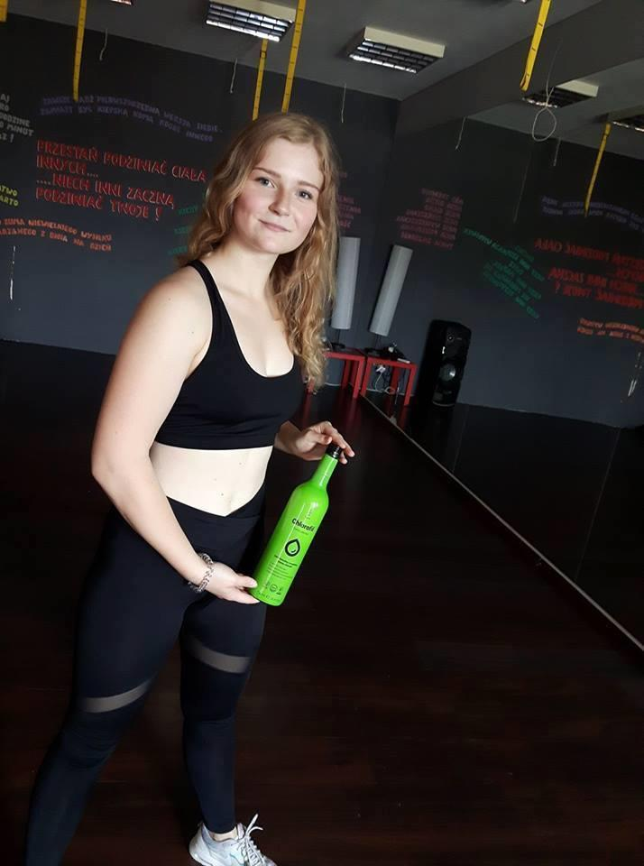

Csak egy évvel ezelőtt a lányom súlyosan beteg lett, lym-kóros lett. Az ízületek és az izmok megtagadták az együttműködést. A legnagyobb kihívás az első emeletre való felmenés volt.

Az antibiotikum kezelések csak rontották állapotát. Gyakran pancreatitisben kórházba került.

Úgy döntöttünk, hogy feladjuk az antibiotikumokat és keresünk segítséget a természetes módszerekben. A lányom számára a DuoLife lehetőséget adott arra, hogy egészséges és energikus fiatal nő legyen.

Egy évvel ezelőtt az orvosok azt mondták, hogy elfelejtheti a sportot.
Ma bikini fitnesz versenyeken indul.

A lyme-kórnak nincs tünete. Néhány antibiotikum helyett a BorelissPro, a DuoLife Day and Night, a Chlorofil és a Collagen étrendkiegészítőket szedi.

Valaki azt mondhatja ... drága. Azt mondom, hogy háromszor olcsóbb, mint az összes gyógyszer, amelyet antibiotikumos kezelés alatt venni kellett.

Akkoriban a havi kezelés 1500 PLN volt, ami eredmények nélkül nemcsak egészségünket, hanem a költségvetést is tönkretette.

Lányom mosolya és nagyszerű állapota felbecsülhetetlen számomra.

Köszönöm Dr. Kardasz-nak, amit az emberekért tett ezen étrendkiegészítők létrehozásával.

Fájdalmatlan reflexoterápia

Ízületi fájdalom, gerincfájdalom, gerinc polyarthritis

Anna Olszta

tel.: 884009911

Betegségek: gerinc, különösen az ágyéki gerinc polyarthritis 24-25 éves koromban. Egész életem alatt a betegségek 95% -a myositis volt. Főként injekcióval kezeltek. 2015-ben a csípőízületek is, elsősorban bal oldali, csatlakoztak. Nagyon fájdalmasak voltak, és a bal lábamon lüktetett.

2015. májusában vettem egy DuoLife csomagot, amely Day and Night, BorelissPro, ProStik és ProSelect kapszulákból állt. 4 hónapig BorelissPro-val megtisztítottam a szervezetem, egy kapszulát naponta kétszer egy hónapig, majd 2 kapszulát naponta kétszer további három hónapig. Egy év elteltével megismételtem ezt a tisztítást, és azt tervezem, hogy egész életem végéig ezt megtenném. Naponta kétszer ProStik-ot és ProSelect-et szedek, 2 kapszulát.
Körülbelül 20 éve a reflexterápiára - lábmasszázsra járok, hogy működhessek. Nagyon hatékony természetes terápia. Nem invazív, természetes, bár fájdalmas. Három nappal ezelőtt újabb találkozóm volt egy masszázs terapeutával, és az egész masszázs (több mint egy óra) teljesen nyugodtan ment, azaz fájdalom nélkül, 20 év alatt először nem szenvedtem a kanapén.

Az összes belső szerv, gerinc, csípő, térd stb. receptorai nyugodtak, feszültség nélkül, és nem érzem fájdalmat. Ebben az évben a hasam soha nem fájdult meg. A ProStik étrendkiegészítő hatását nagyban fokozza a kiváló Vita C (folyadék) - azonnal felszívódik, amiből naponta kétszer 25 ml-t fogyasztok.
15 hónap után a lengyel természetes növényi étrendkiegészítők használata után EGÉSZSÉGES vagyok.

Hogyan lehet ellenőrizni a cukorbetegséget a DuoLife segítségével?

Cukorbetegség, emelkedett TSH szint, glutén intolerancia, inzulinrezisztencia, pajzsmirigy, D3-vitamin hiány

2012. áprilisa óta szenvedtem az 1. típusú cukorbetegségtől (inzulinfüggő). A kezdet a tanulás és a tapasztalatok gyűjtése volt. Három évig tartó küzdelem után a vércukorszintem nagyon ingadozott, csalódottságot éreztem, hogy követem az orvos összes utasítását, meglehetősen rendszeresen eszek, rendesen átalakítom a szénhidrát- és fehérje-zsírcserélőket és az inzulin adagjait, de a cukorszintem instabil maradt. Ez nekem megnehezítette az életem! Tanulás, az órákon összpontosítás, a barátokkal való kapcsolat, mind megromlott, mert bosszantott, hogy sok inzulint adok magamnak, és a dolog még mindig nem működik! Egyszer a barátaimmal átmentem az egész egyetemi campuson, és nem emlékeztem rá, mert hirtelen eszméletemet vesztettem. Orvosom szintén aggódott, és tesztsorozatokat javasolt, beleértve a TSH-t, a D3-vitamint, a vizeletvizsgálatot és a glutén intoleranciával kapcsolatos antitesteket. A TSH megfelelő szintű volt, hiányos volt a D3-vitamin és antitestek voltak, amelyek glutén intoleranciára utaltak, ami azt jelzi, hogy valami történik. Két hónap elteltével meg kellett ismételnem a teszteket, és nem tudtam megváltoztatni az étrendem, hogy az eredmények ne legyenek megtévesztőek. Rosszul éreztem magam, gyakran aludtam napközben, a cukorszint nem volt kezelhető, a bőr kiszáradt, a krém kezemen a repedt bőrre csak egy ideig segített, vagy csak csökkentette a kiszáradást. Egy évvel ezelőtt, a karácsonyi időszakban, ugyanaz volt, függetlenül attól, hogy cukrot, glutént vagy zöldséget eszem-e és vizet iszom-e. A szervezetem megőrült! Észrevettem, hogy abban a pillanatban, amikor az étel tartalmaz valami minimális gluténmennyiséget is, néhány nappal később fáj a gyomrom. Több tesztet is elvégeztem, és azt követően telefonhívást kaptam a Diabetes Klinikától, hogy azonnal meg kell ismételnem a TSH teszteket, mivel a TSH szint meghaladta a 4-et, még mindig nagy a D3 hiány és a (gluténhez kapcsolódó) antitestek egyértelműen az élelmiszer-intoleranciára mutattak. Áprilisban következő teszteket végeztek, ezúttal ultrahanggal a pajzsmirigyet, kiderült, hogy a pajzsmirigyem tökéletes volt, és a TSH normalizálódott. A cukor szintje azonban továbbra is instabil volt.

Májusban megismerkedtem a DuoLife termékekkel és azonnal elkezdtem használni:

- DuoLife Day and Night (25ml),

- BorelissPro (2-4 capsules),

- ProStik (2-4 capsules),

- ProSugar (2 capsules),

- Chlorofil (50 ml).

Egy hónap elteltével hozzáadtam Vita C-t (25 ml) és kollagént (50 ml), és csökkentettük a klorofil adagját (25 ml, néha minden második napon).

A hatások a következők voltak:

Május-augusztusban azt a benyomást keltették, hogy semmi sem segít nekem, sőt azon gondolkodtam, vajon ez nem árt nekem jobban, mert az étrend-kiegészítők természetes cukrot tartalmaznak, és ivás után a cukor szintje megemelkedett. Elmagyaráztam magamnak, hogy a szervezetem annyira tele van toxinokkal, hogy meg kell tisztítani, ami egy ideig el fog tartani. És valóban szeptemberben már jobb volt. A cukrom, a szénhidráttartalmú étkezés után, reggel 11 előtt normál volt, legfeljebb 150, nem pedig 200-400, mint korábban! Szignifikánsan, drasztikusan kevesebb volt a vércukor szintem. Sokkal jobban érzem magam!

A kollagén is szerepet játszott, amit a beleimre szedtem, gluténproblémáim voltak. Most azt látom, hogy csak a búza okoz ilyen hatásokat, például a rozsból származó glutén nem befolyásol engem olyan negatív módon, mint pár hónappal ezelőtt.

Egyébként teszteltem a ProSugart.

Pár helyzet:

1) Egy nap meglátogattam a barátaimat, mielőtt elindultam hozzájuk, 2 kapszula ProSugar-t bevettem, ott ananászt és dinnyét ettem, sört ittam és nem adtam be magamnak az inzulint, amire 3 óra múlva rájöttem, így gyorsan megmértem a vércukorszintemet és mérésekor 120 volt!

2) Lefekvés előtt nem adtam be magamnak az alapvető inzulint, ehelyett 4 további kapszulát vettem be a ProSugar-ból, reggel a vér cukorszintje 120 volt (normál esetben alapszintű inzulin nélkül 200 volt).

3) Lefekvéskor csokoládét akartam enni, és csak az inzulin adagjának felét és további 4 kapszula ProSugar-t vettem be, és reggel a cukor szintje normális volt! (máskor, amikor éjjel ettem valami édességet, egész éjjel nem mertem ellenőrizni a cukorszintem).

4) Reggel nincs inzulinrezisztencia, szénhidrátot tudok enni és az inzulin működik.

5) A bőrpír szintén csökkent, néha előfordul, de sokkal kevésbé.

6) Dr. Kardasz előadásaiból megtanultam, hogy a C-vitamin befolyásolja a D3-vitamin felszívódását, hiába szedtem a D3-at tablettákban. Fél év elteltével alig volt hatása. Néhány héttel ezelőtt, szeptemberben, a D3-vitamin szintemet teszteltem. Normális volt! D3 tabletták nélkül! Csak Vita C!

Emellett csalánnal, szilázsokkal támogattam a szervezetem, rengeteg zöldséget és kevesebb cukrot eszem (általában nem kellett meggyőznöm magam, éreztem, hogy édességekre van szükségem), pohárból főzött vizet iszok egy kis himalájai sóval.

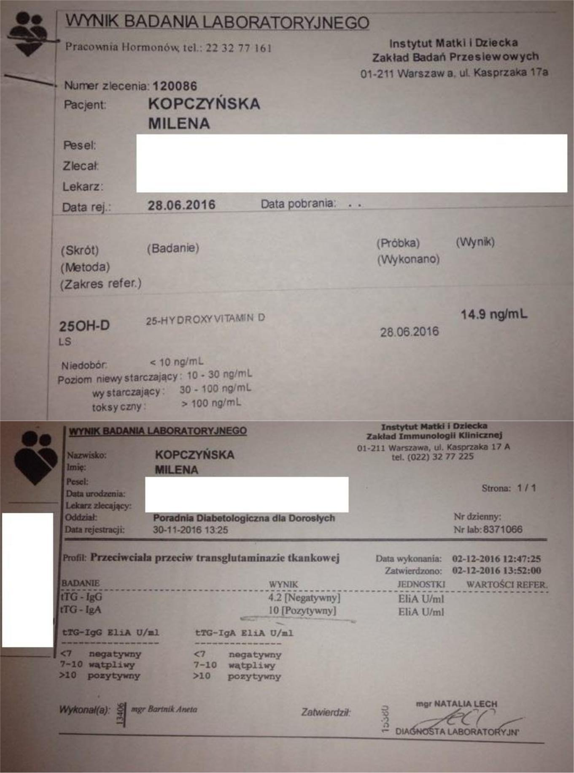

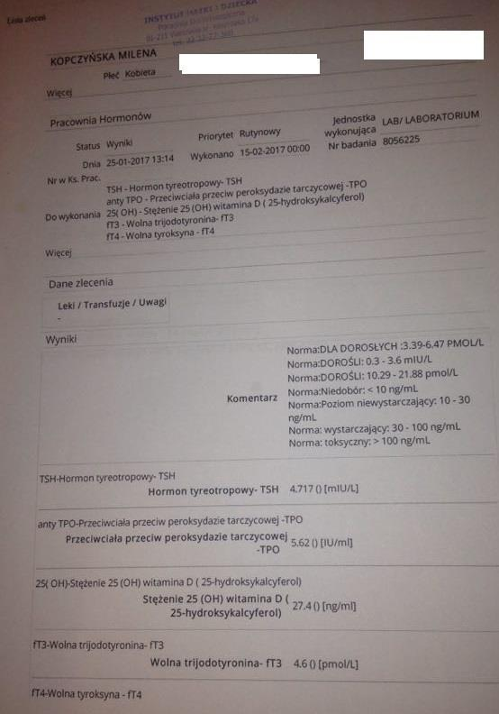

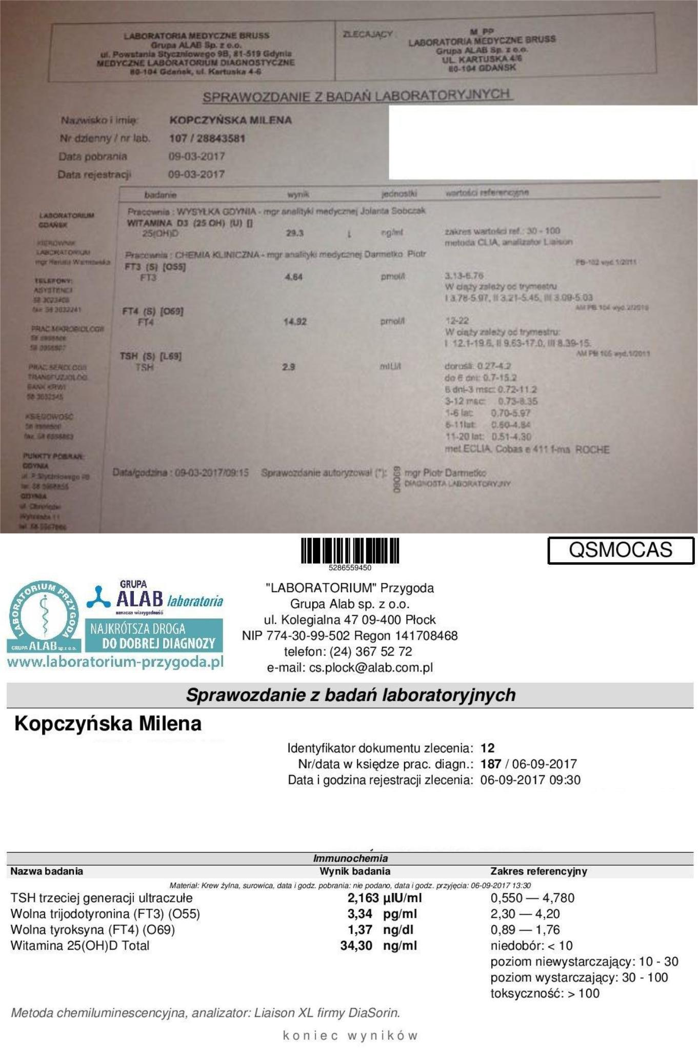

Nincs több krónikus fáradtság

Kazein intolerancia, tisztítás, lúgosítás, glutén intolerancia, laktóz intolerancia, túlterhelés, vitaminhiány

Aleksandra P., 41 éves

Több mint egy éve kezdődött a rossz közérzetem. Folyamatosan fáradt voltam, gyenge, irritált és végtelen fejfájásom volt. A gyengeségem ahhoz vezetett, hogy rendszeres tevékenységeket kellett megosztanom, például háromszor fogtam hozzá az edények elmosásához. Hazafelé a munkából néha a járdára kellett üljek, mert féltem, hogy elájulok. A hatalmas fáradtság ellenére nem tudtam aludni. És még akkor is, amikor elaludtam, éjjel felébredtem és sétáltam a ház körül.

Úgy döntöttem, hogy elvégzek néhány tesztet, ami kb. 9 hónapig tartott. Az alapoktól kezdve az egyre átfogóbb vizsgálatokat végeztem el ... az eredményük óriási meglepetés volt !!!

• makkegészséges,

• érdekes tapasztalatok

A barátom valami érdekesről beszélt nekem, mint például a Vega Test. És ott egy óra alatt megtanultam, mi történik velem:

• élelmiszer-intolerancia,

• a szervezet elsavasodása,

• hatalmas vitaminhiány.

Néhány terméket elkezdtem használni, amiről a barátaim lelkesen meséltek nekem. És hirtelen minden megváltozott !!! :-)

Körülbelül 2 hónap múlva nagy változást tapasztaltam meg! A szédülés elmúlt, a fejfájás csökkent, végül jól aludtam, és a következő tesztek során kiderült, hogy teljes mértékben pótoltam a vitaminhiányt!

A következő termékeket használtam:

- DuoLife Day and Night – naponta kétszer 25 ml,

- Chlorofil – naponta kétszer 10-15 ml,

- Vita C – napi 50 ml,

- BorelissPro – 2x 3 kapszula.

Előtte
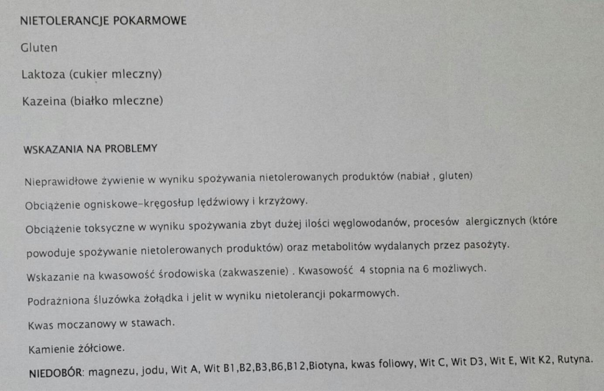
Utána

Sebészet? Talán nem!
Ciszta térd alatt, gerinc degeneratív változásai, sérv, ízületi fájdalmak, elcsúszó korong

Božena, 72 éves

tel.: 502990255

Tünetek: térd alatti ciszta, repedt meniszkusz mindkét térdben, oszteofiták, gerinc degeneratív változásai, méhnyak diszkópia, deréktáji diszkópia, sérv.

Megosztanám a vizsgálati eredményeket a térdízületek műtétre (artroszkópia) történő beutalással. Minden reggel kísért a fájdalom, nem engedett ki az ágyból. Segítség nélkül nem tudtam felállni a székből, leülni, és leszállni a buszról. Korábban, míg a rehabilitációs osztályon dolgoztam, gyakran fizikai kezeléseket végeztem: interdyn, ultrahang, lézer és fizikai gyakorlatok. Speciális csapatban dolgoztam, kollégáim ortopédusok. Az eredményeim elemzése: röntgen, USG, egyhangúan mindkét térd műtétére mutatott.

Rehabilitációs mesterként, mivel a betegeinknek a napi műtét utáni eseteit láttam, magam sem tudtam dönteni a műtét mellett. Gyakorolok és rehabilitálom magamat. 2016. január elején találkoztam a DuoLife-al a Ciechocinek-ben.
A következő adagolást kezdtem el:

• DuoLife Nappali és Éjszakai - 25 ml reggel és 25 ml este

• BorelissPro - 1x reggel és 1x este,

• ProStik - 1x reggel és 1x este.

60 nap elteltével a fájdalom teljesen eltűnt. Teljes mozgásmódom van, komplikációk nélkül. Jó fizikai és mentális állapotban vagyok.

A mellékhatás a kiegészítés kezdetén az időszakos hasmenés volt.

Továbbra is a fenti adagokat szedem és kiegészítem a DuoLife Day and Night és a ProStik készítményekkel (abbahagytam a BorelissPro-t).

Nagyon elégedett vagyok a DuoLife termékekkel, és mindenkinek ajánlom.

Paraziták a tiszta 2 éves fiamban?
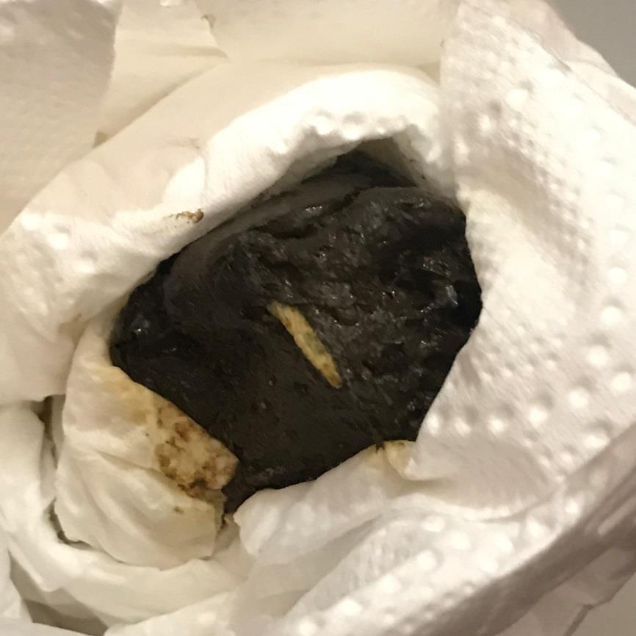
Tisztítás, féregtelenítés

Oliwier, 28 hónapos.

Öt héttel ezelőtt egy kullancs csípte meg egy erdőben sétálva. Közvetlenül a csípés után a ProBoreliss-t kapott, 2 kapszulát naponta, ProSelect-et 1 kapszulát naponta, 50–75 ml Vita C-t. Dr. Maria Bortel-Badura-val folytatott konzultációt követően a táplálékkiegészítők beadására vonatkozó döntés helytállónak bizonyult, a doktor hozzátette, hogy a legrosszabb esetben a fiam megszabadul a parazitáktól (azt gondoltam - „hol vannak ezek a paraziták a tiszta, 2 éves fiamban). Az étrend-kiegészítők 5 hétig tartó napi használata után a fiamban nem volt féreg.

Visszaszerezni az egészséget a természet segítségével

Magas vérnyomás, psoriasis, psoriasis artritisz

Anyám esete:

• psoriasis 30 éve,

• pszoriázitás ízületi gyulladás 10 évig (használt gyógyszer: Metotrexat - tiszta vegyszer),

• cukorbetegség 12 éve,

• magas vérnyomás, szívprobléma 45 évig.

Táplálás:

• egészséges diéta,

• víz,

• máriatövis,

• rostok.

• DuoLife nappali és éjszakai, 25 ml reggel és 25 ml este (most felváltva klorofil-lal és Vita C-vel),

• Körülbelül 14 nap után elkezdte használni a ProDeacid-ot, 2 kapszula naponta (reggel és este) 1-1,5 hónapig,

• további 2 hét elteltével Édesanyám elkezdte használni a BorelissPro-t, napi 2 kapszula - 5 hónapig használta,

• további 2 hét elteltével kezdte a kiegészítést a ProStik-el, eleinte naponta 6 kapszulát - szörnyű ízületi fájdalmai voltak - kiderült, hogy van némi becsípődése a derékizomban - itt egy jó gyógytornász segítségét és kézi terápiát használtunk, fájdalmak csökkenése következtében a ProStik adagját napi 2 kapszulára, manapság napi 1 kapszulára csökkentettük,

- ProSugar – 2 kapszula naponta,

- ProCholterol – 2 kapszula naponta,

- ProCardiol – 2 kapszula naponta,

- ProRelaxin – 2-3 kapszula naponta.

Néhány hónapos étrendkiegészítés után a pikkelysömör és az ízületi fájdalom teljesen elmúlt. El kell mondanom, hogy Dr. Kardasz ajánlására psoriasis esetén BorelissPro - napi 6 kapszulát, ProStik - napi 6 kapszulát, DuoLife nappali és éjszakait, a beteg helyeken pedig pár napig bedörzsölni paszternákkal és homoktövissel felváltva. Anyukámnak így alkalmaztuk az étrendkiegészítőit, mint a fentebb leírtak.

Érdekes az is, hogy az elején nem gondoltuk, hogy kezeljük a psoriasist - fő célunk az ízületi fájdalom - Anya nagyon szenvedett, de az eredmények meghaladták a várakozásainkat.

Anya jelenleg nem alkalmazza a Metotrexatot, és sokkal jobban érzi magát, mint 10 évvel ezelőtt. A diabetológus alapos tesztek után a cukorbetegség gyógyszereinek adagját felére csökkentette (már közel álltunk az inzulin bevezetéséhez a magas vércukorszint miatt). A vérnyomás normalizálódott - észrevettem, hogy az esetleges vérnyomás rendellenességeket idegek okozhatják (nem tudjuk, miért - anyám azt állítja, hogy az idősebb embereknek ez megvan) -, de ezeket a ProRelaxin vagy a ProMigren nagyon jól szabályozza. Hozzáteszem azt is, hogy a leírt kiegészítés megkezdése előtt anyám napi 30 (!) gyógyszert evett - most már csak 4-5-et használ napi szinten.

Hogyan kell elbúcsúzni a migréntől?

Migrén

Magdalena Horochowik, 38 éves

A probléma 12 évvel ezelőtt kezdődött. Életem egy bizonyos pontján, amikor szültem a második lányom, vállalkozást kezdtünk a férjemmel, sok kötelesség és rossz táplálkozás erős és nagyon fárasztó migrénhez vezetett.

A fejfájás olykor oly erős volt, hogy nem tudtam rendesen működni, dolgozni. Történt, hogy kórházba kerültem és pl. rezonanciával vizsgáltak, amely semmit sem mutatott. Semmi sem oldottta meg a problémámat.

Különböző módszereket kipróbáltam, megoldásokat kerestem, de sajnos csak a nagy dózisú fájdalomcsillapítók voltak képesek megszüntetni a fájdalmat. A Nurofen Express Forte 400 mg olyan volt, mint egy napi rutin, csak nagy dobozosat vásároltam, a 24 darabost. Migrének alatt naponta 4 kapszulát szedtem, tehát 1600 mg Ibuprofént.

Sajnos nem tudtam másképp létezni.

Májusban, Paweł unokatestvéremnek köszönhetően, megismerkedtem a DuoLife-al, azonnal megtetszettek a termékek, de leginkább a ProMigren-t akartam kipróbálni :)

Megkezdtem a kúrát:

• Profilaktikusan (megelőzés képpen) szedtem a ProMigren 2x 1 kapszulát, fájdalom esetén 4 kapszulára növeltem az adagot, amelyet vízben oldottam,

• DuoLife Nappali és Éjszakait, 2x25 ml.

Több mint három hónapja nem szedem a fájdalomcsillapítókat. A migrén gyakorlatilag eltűnt.

A DuoLife-nak köszönhetően részt veszek a Live Consciously konferenciákon, megváltoztattam a felfogásomat és megtisztítottam a szervezetem. Mindez együtt hozzájárult a jobb életemhez.

Nagyon ajánlom.

„Hol a ... ez a daganat ?!”
Rák, lábfájdalom, csontritkulás

Zbigniew Bystrzanowski

A jobb lábam már évek óta fájt. 2015. végén a lábam középső részének fájdalma miatt nehezen tudtam sétálni cipőben, ezért 2016. január 27-én röntgenfelvételt készíttettem. Anélkül, hogy megnéztem volna a felvételeket, beraktam őket egy fiókba. Arra gondoltam, hogy egyszer elmegyek orvoshoz és elviszem őket megmutatni.
A fájdalom miatt a DuoLife napi és éjszakai adagját 35 ml-re, a ProStik és a ProSelect napi 4 kapszulára állítottam be.

2016.04.14-én a feleségem megtalálta és áttekintette a teszteredményeket, elolvasta azokat és megfagyott az ereiben a vér.
Ez volt odaírva: „Szükséges ortopédiai konzultáció” és „Rákgyanús kép”. A leírásban azt is találtuk, hogy: "A jobb láb képén, a láb középső V-csontjának csontszerkezetének fragmentált elvékonyodása, 12x9 mm méretű - oszteolízis."

A feleségem, miután elolvasta a diagnózist, az osteolysis-t, ortopédust keresett fel, aki aznap fogadt engem.

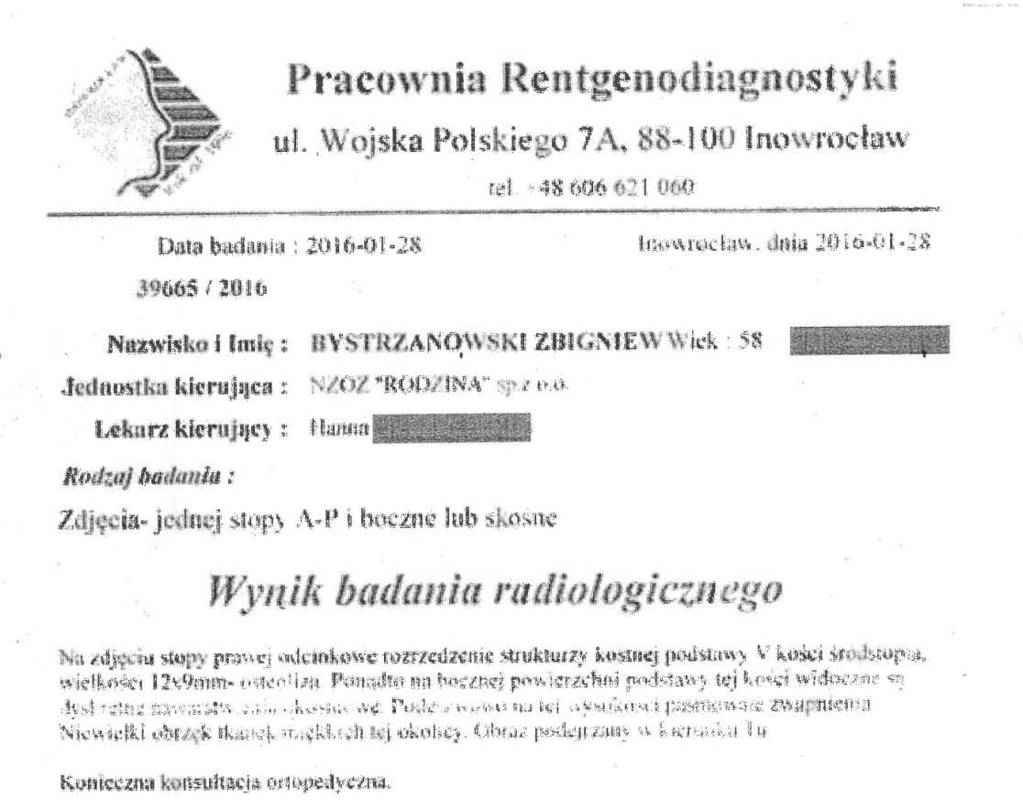
Orvos azt javasolta, hogy ugyanazon a napon végezzenek további vizsgálatokat, amelyek megadják a választ. Azt mondta a feleségemnek, hogy „büntessék meg” a gondatlanságomat, és vigyázzon arra, amit nagyon komolyan mondott, hogy másnap mutassa meg az irodájában az eredményeket.

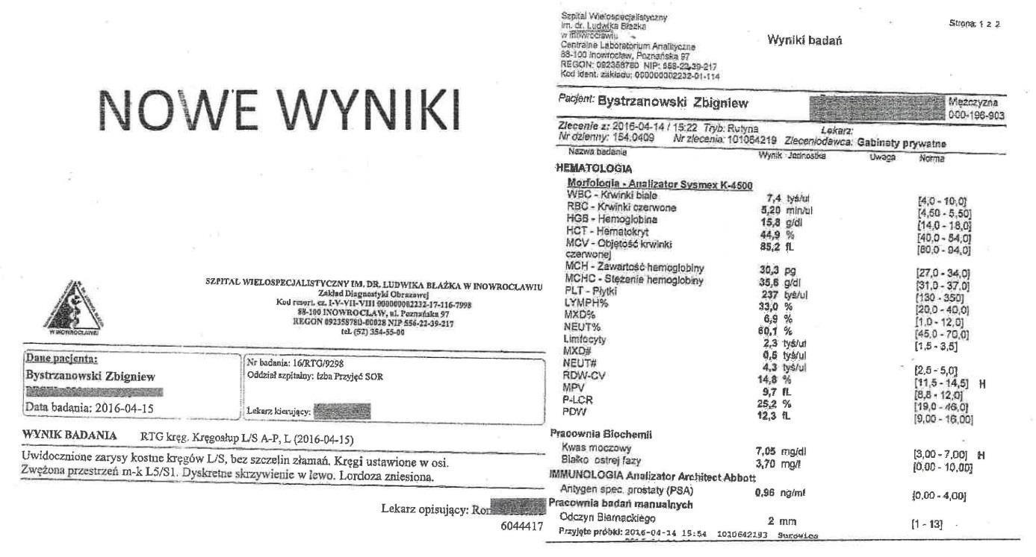

Az új vizsgálati eredmények elemzése az orvost sokkolta. Az első szavak, amelyek a szájából jöttek, a következők voltak: „hol a daganat ?!”

A várólisták? Néha áldásosak lehetnek ...

Emelkedett koleszterinszint, megemelkedett pulzus, ízületi fájdalom

Krystyna Szumiło, 70 éves

tel.: 721666312

2004-ben artroszkópiás műtétet végeztek bal térdemen. Állítólag jobban kellett volna érezzem magam, de csak egyre rosszabb lett. A térdfájdalommal és az állandó gyulladással küzdöttem. A rehabilitáció, kenés, besugárzás és fájdalomcsillapítók alkalmazása ellenére a térd még mindig fájt és duzzadt volt. 2010-ben térd USG tesztet készíttettem Dr. Szudával. Kiderült, hogy a gyulladás továbbra is fennáll, és a térd endoprotézist igényel. Várakozási idő - 4 év. Megrémültem, hogy ilyen hosszú a várakozás, de idővel ez jónak bizonyult. Nem végezték el a műtétet. 2015-ben találkoztam a DuoLife termékekkel. Érdeklődést váltott ki bennem, és 2015. novemberétől elkezdtem szedni a DuoLife Day and Nigh-ot a BorelissPro 2x1 kapszulát (három hónapig, a szervezet megtisztítása céljából), és a ProStik 3x1 kapszulát. Csak két hónap elteltével éreztem javulást, és 6 hónap után a térdem nem fájt és ma sem fáj. Sokkal jobban tudtam járni és még biciklizni is (ez korábban lehetetlen volt).

Két hónapon keresztül szedtem a ProCholterolt is, amely nagymértékben csökkentette a koleszterinszintemet 328-ról 266 mg/ml-re (teljes koleszterin, napi 2x kapszula). Ugyanakkor a ProCardiol segített nekem a megemelt pulzusom szabályozásában.

Folytatom a kiegészítést a mai napig, és teljesen fittnek és egészségesnek érzem magam.

Határozottan ajánlom.

PS

Anyagcsere 6 hónapon belül - 58 éves szintre áll be (a kiegészítés előtt 65 éves volt).

Allergia, hátfájás és ízületi fájdalmak ... Ismerősnek hangzik? Számomra már nem!

Allergia, tisztítás, ízületi fájdalom, gerincfájdalom

Małgorzata Łukasiewicz

tel.: 501311781

Szemallergia

2015. januárjában már 3 éve volt szemallergiám, amely a szem könnyezésével járt, függetlenül az évszaktól. A szemhéjak bőre vörös és vékony volt, mint a pergamen. Január 9-én elkezdtem inni a DuoLife Éjjel-Nappal-t, egy hónap múlva hozzáadtam a BorelissPro 2x 1 kapszulát. 2,5 hónap elteltével a tünetek eltűntek, és a bőr visszanyerte korábbi megjelenését.

Éveken át tartó könyök fájdalom

A jobb könyököm 7 éve fájt, mivel a 20 kg feletti súlyok emelgetése miatt túlterhelődött. Elkezdtem szedni a ProStik 2x 1 kapszulát. A fájdalom, amelyet oly sok éve szenvedtem, és amely megakadályozta, hogy bevásárló táskákat vagy akár mappákat is vigyek a kezemben, 3 hónapos fent említett kiegészítés után elmúlt. Manapság, még akkor is, ha valamit a jobb kezemben hordok, a fájdalom nem tér vissza.

Reggel hátfájások, miközben a mosdó fölé hajolok

Minden reggel, amikor a mosdó fölé hajoltam, hogy megtisztítsam a fogaimat, éreztem a hasamból érkező jelet, amely azt sugallja, hogy egy pillanat alatt megjelenik a gerincem merevítő fájdalma.

Át kellett lépnem az egyik lábamról a másikra, és dörzsöltem a hátamat a fájdalom kialakulásának megakadályozása érdekében. Úgy éreztem, hogy az izom vagy az ideg „meghúzódik” a jobb comb közepén. A ProStik szedését követő fél év után (napi 2x kapszula) a tünetek örökre eltűntek.

A szervezet tisztítása, aminosavakkal, vitaminokkal és ásványi anyagokkal való kiegészítés

Mivel továbbra is ki vagyok téve a környezet káros hatásainak, és hogy a gyümölcsök és zöldségek néhány tucat százalékkal kevesebb vitamint és ásványi anyagot tartalmaznak, 2015. január 9-től folyamatosan iszom a DuoLife Day and Night-t! Mindig 25 ml-es adagban éhgyomorra, és 25 ml-es adagban lefekvés előtt.

Ennek köszönhetően nagyon sok energiám van, és éjszaka jól alszom. Sokat utazom, néha akár 500 kilométert is. A kezdetben, lefekvés előtt a DuoLife ivása után nagyon felpörögve éreztem magam, de kb. 1,5 hét után minden normalizálódott, és nagyon jól aludtam.

A gyógyulás romlásának érzései:

Körülbelül 1,5 hónapos DuoLife étrendkiegészítő ivása után görcsök voltak a lábikrámban, amelyek körülbelül egy hétig tartottak.

Hogyan lehet túlélni a nyarat?

Napfény allergia

Katarzyna Gruszka

tel.: 606283982

Az utóbbi években (2010-2015) napfény allergiában szenvedtem. Az arcomon (szem alatt), a hasamon és a térd alatt a lábakon erős vörös foltok jelentek meg a sípcsont mentén.

Nagyon óvatosnak kellett lennem a Nappal szemben és erős allergiaellenes gyógyszereket kellett szednem a túlélésért.
A nyár. Amennyire csak tudtam, elkerültem a Napot.
2015. áprilisától BorelissPro és DuoLife Day and Night termékekkel tisztítókezelésen mentem keresztül, és már 2015. augusztus ünnepnapjain kiderült, hogy napozhatok (napvédő nélkül), és nincs allergiám a Napra.

A különböző dermatológusok különböző diagnózisokat adtak…
Allergia, atópiás dermatitis, ekcéma, mycosis, bőrváltozások

Przemysław Reducha

A történetem 6 évvel ezelőtt kezdődött, amikor apámmal építettük a házunkat és védőkesztyűt használtunk. A különböző dermatológusok különböző diagnózisokat: allergiát, mycosisot, atópiás dermatitiszt, ekcémát adtak. Ez idő alatt különféle gyógyszereket szedtem, beleértve az antibiotikumokat, a szteroidokat, például a Triderm, a Tribiotic, a Clotrimazol, a Lorinden A, és csak a Triderm volt képes meggyógyítani a kezem, bár mindezt a sérült és repedő bőr rovására, de egy idő után ezt a gyógyszert teljesen kivonták a piacról. 7 napja használom a DuoLife termékeket, amelyeket Dr. Kardasz ajánlott nekem.

Használom a DuoLife Day and Night 25 ml-t, Aloe Vera 25 ml-t, BorelissPro 3x 1 kapszulát, ProSelect 3x 1 kapszulát.

Az utolsó kép ma reggel készült.

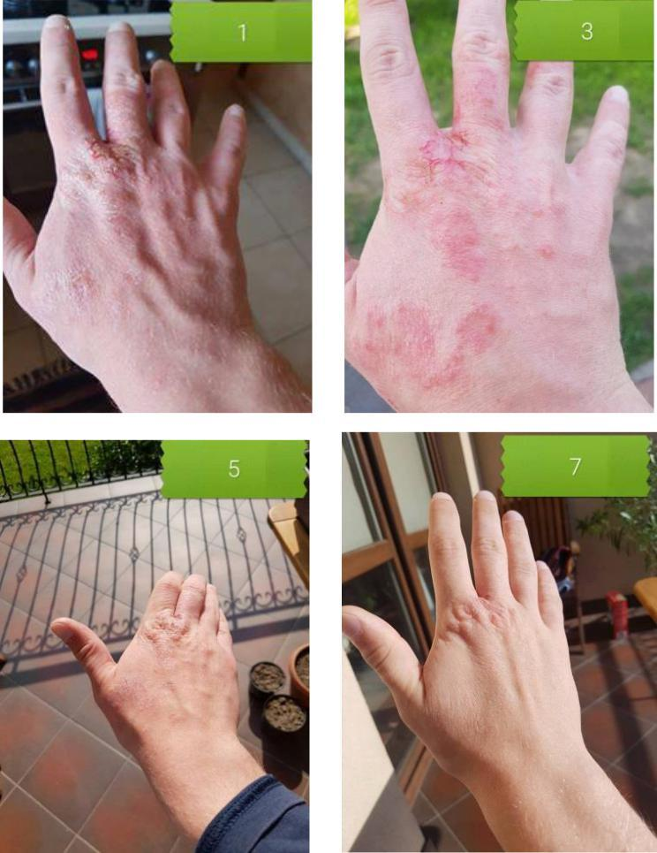

Nincs többé allergia!

Allergia

Iwona Żytko

Sok éven keresztül mindig hordtam magammal egy elsősegélycsomagot (adrenalin, Rectodelt, Fenistil), a darázsmérgekkel szembeni életveszélyes allergiám miatt. Darázscsípés miatt kétszer kellett, hogy újraélesszenek a kórházban. 2015. júniusától kezdtem el használni a DuoLife étrendkiegészítőket:

• DuoLife Day and Night 2x 25 ml,

• BorelissPro 2x 1,

• ProStik 2x 1,

• ProSelect 2x 1.

Három hónapos szedés után, 2015. augusztusának utolsó napjaiban egy darázs úgy döntött, hogy megcsíp. Nem volt nyoma az allergiámnak. Az egyetlen reakció egy kis folt volt, mint egy szúnyogcsípés.

Ugyanakkor észrevettem, hogy a fű pollenére, nyírfára és más allergénekre való allergiám is eltűnt. 2016. tavaszán megismételtem a kezelést ugyanazokkal az étrendkiegészítőkkel. Már nem vagyok allergiás.

Érendkiegészítők krémek és kenőcsök helyett

Atópiás dermatitis, bőrproblémák

Katarzyna Jaworska, a 3,5 éves Adam anyja.

A fiamnak csecsemőként már voltak bőrproblémái (atópiás dermatitisz). A legnagyobb probléma azonban ez év április végén jelent meg. Adam ajka körüli bőr vörös és száraz lett. Kentük kenőcsökkel és krémekkel, de nem volt javulás. Már azt gondoltam, hogy az allergológus látogatása elkerülhetetlen. Szerencsére megismerkedtünk a DuoLife étrendkiegészítőkkel. Fiatalabb fiunknak egészségügyi problémái is voltak, ezért úgy döntöttünk, hogy kipróbáljuk ezeket a termékeket.

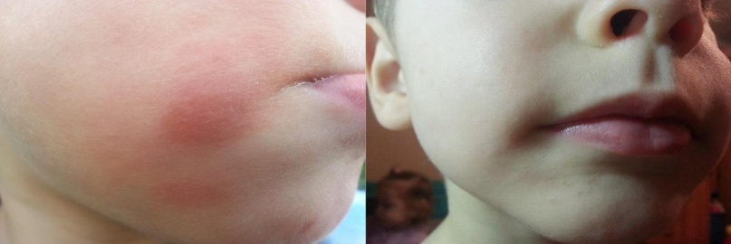
Gyerekemnek adtam DuoLife Nappali és Éjszakai-t napi 10 ml-t egy hónapig. A gyulladás elmúlt és még mindig nem tért vissza.

Üdvözlet

Katarzyna Jaworska

Mondj nemet a hulló hajra!

Hajhullás

Elkezdett hullani a hajam ... egyszer csak. (hosszú történet), de nem titok!

Régóta pusztítom a testem a rossz táplálkozás miatt. Főként édességgel!

Eleinte a ProBoreliss…

Kozmetikai iparban dolgozom és kiütések vannak az arcomon ... Aztán a hajam ... Szörnyű! Azt hittem, valószínűleg rák ...

Konzultáció Kardasz professzorral. Elmondta nekem, mi történt. Olyan volt, mintha olvasna az életemben. Mintha tudta volna a múltamat. Olyan szégyen ... Azt mondta, hogy igyál bogáncsot, és sokkal több vizet. Azt mondta nekem, hogy bármilyen formában, de egyek céklát. Silót. Savanyított tej ... Végül a csodát mutatták meg a számomra.

ProStik. A ProStik szedése kezdetétől számított negyedik napon észrevettem egy csodálatos változást. Valószínűleg nem hinném, ha nem az én történetem lenne! Egy maréknyi hajamból (egy mosás előtt és egy után, és mindennap meg kellett mosnom a hajam) a fésűn a korábbihoz képest csak egyharmada volt. Ez csak egy dióhéj!

Gyorsan működik, mint mennydörgés. Nagyon ajánlom.
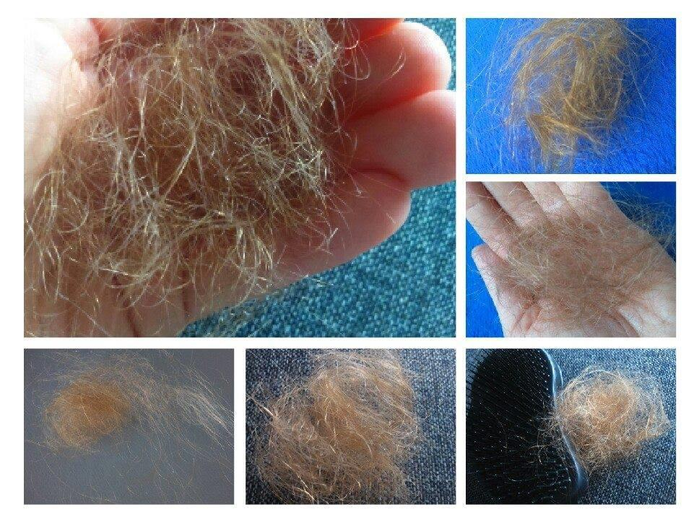

Tehát lehet élni vörös szem és orrfolyás nélkül?

Meglepetésemre lehetett élni szem- és orrproblémák nélkül. Idén augusztusban hasonló a helyzet, napi 3 kapszulát szedek a BorelissPro-ból.

Mint kiderült, a szervezetemben a DuoLife Day and Night és a BorelissPro nagyon jól működött és szenzációs hatást ért el.

„Függőség” a szteroidokhoz? Nem kell így élned!

Allergia, testsúlycsökkentés, ízületi fájdalom, rheumatoid arthritis

Krystyna

tel.: 501636243

25 éve szenvedek RA-ban (rheumatoid arthrisis), 2 éve 2. szinten van a betegségem, amit főként szteroidokkal (Metypred, Metotrexan, Arava) kezeltek, ami sok év után nagy problémákat okozott a szervezetemnek. Annyira „rabja” voltam ezeknek a gyógyszereknek, hogy ha elmulasztottam egy adagot, nagyon gyorsan rosszabbul éreztem magam, a gyaloglás problémái visszatértek, a fájdalmak erősebbek voltak.

A betegség elsősorban térdre és a kezemre támadt, később a csípő további problémái indultak el a szteroidok rendszeres használata ellenére.

2015. májusában találkoztam egy konferencián a DuoLife-al és Dr. Kardasz-sal, és azóta elkezdtem használni a termékeiket: BorelissPro, ProStik, DuoLife Day and Night. Júliusban észrevettem, hogy jelentősen javul az állapotom, a fájdalom az ágyékban véget ért. 2015. augusztusában beküldtek a térd endoprotézis beillesztése miatt a kórházba, de a vizsgálatokat követően a műtétet 5 évvel későbbi időpontra helyezték át, aminek nagyon örültem, főleg, hogy sokkal jobban éreztem magam.

2015. szeptembertől naponta csak egy tablettát veszek a Metypred-ből (azt hiszem, képes leszek elhagynni azt is), és Dr. Kardasz-sal folytatott konzultációt követően megújítottam a BorelissPro 3x 2 kapszulákkal történő kiegészítést 3 hónapra, a ProDeacid 1 hónapra, a ProStik adagját megnöveltem 2x 2 kapszulaig és iszom a DuoLife Day and Night és a Vita C-t.

A közelmúltban vérvizsgálatokat végeztek, és mindent rendben találtak, eddig mindig jelentősen túllépték az OB, CRP, P / C anti CCP-t.

A férjem allergiás. Évek óta rendszeresen súlyos hurutos problémája és erős szemviszketése volt. BorelissPro 2x 2 kapszulát, DuoLife Day and Night, Vita C-t és ProSlimer-t vett be.

A testtömege jelenleg körülbelül 93-94 kg és 99 kg-ig terjedt, a szem viszketésének nyoma sincs. Kiegészítette a szedést a ProStik-kel és a könyökfájások (az úgynevezett teniszkönyök) és a térdfájdalmak is elmúltak. Érdekes módon a haja ismét növekedni kezdett (feje kopasz volt).

A tízéves Amstaf kutyám 2015. novemberétől kezdett el sántítani. Az állatorvos nem adott reményt a gyors gyógyuláshoz, és meglehetõsen rossz forgatókönyvet jósolt.

Úgy döntöttem, hogy adok neki ProStik 2x 2 kapszulát. Most normálisan jár, de még mindig adok neki ProStik-t, méretének és súlyának (35 kg) miatt, de kisebb adagokban.

Elég volt, hogy megtisztítsa a méreganyagoktól a testét, és ne kelljen szteroidokkal élni ...

Obstruktív hörghurut

Katarzyna Jaworska, a 6 éves Michał anyja.

A fiam életének harmadik hónapja után megbetegedett (orrfolyás, köhögés, sípoló hörgők).

Az első orvos, akit meglátogattunk, a gyermekorvos volt. De nem tudott segíteni nekünk, ezért szakemberhez - pulmonológushoz - küldött bennünket. Ott a fiamnak javasolták a Dexawen injekció beadását és a szteroidok felírását (az orvos nem volt nagyon meggyőződve ezekről a gyógyszerekről, sokat gondolkodott a megfelelő adagokat illetően). Másnap a kontroll látogatásra kellett jönnünk, így tettünk.

A gyermek állapota nem romlott, de nem is javult. Egy barátom ajánlott egy magánlátogatást - véleménye szerint - a város legjobb gyermekorvosához. Még ugyan azon a napon elmentünk hozzá, mert a pulmonológus nem növelte a bizalmunkat. Az orvos kijelentette, hogy a Dexawen injekció felesleges. Flegamina-t írt fel cseppekben, inhalációs cseppekben és antibiotikumokban.

Körülbelül egy hét múlva a gyermek állapota javult, de csak 2 napig. Egy másik orvos jött a házunkba, ezúttal tüdőbetegségekkel foglalkozó szakember, aki krónikus bronchitist talált és azt mondta nekünk, hogy ennek oka lehet a tej (szoptattam a gyermekemet, de további tejet is adtam neki, le kellett cserélnem a tejet helyettesítő táplálékra, és meg kellett változtatnom az étrendemet).

Azt mondta, hogy az injekció jó ötlet, de az antibiotikum nem ... felírt inhalációs szteroidokat. Kb. 10 nap elteltével a gyermek felépült, de nem sokáig. Körülbelül 2 hét után ismét szteroidok… Kiderült, hogy nem lehet tejallergia, tehát talán az atkák? - ez egy másik lehetőség, és mivel a poratkával való küzdelem nem könnyű, folytatta… és így további 3 hónapig, kéthetente egyszer meglátogattuk az orvosát, aki azt mondta: HOZZÁ KELL SZOKNOD, EZ VISSZATÉR, DE EGY NAP ELTŰNIK ... ÉVRŐL ÉVRE EGYRE TÖBB GYEREKNEK VAN EZ ...

Május végén egy barátom beszélt nekem a DuoLife étrendkiegészítőkről. Arra gondoltam, hogy ha természetesek, nem fognak többet ártani, mint a szteroidok, és segíthetnek. Június közepén ismét megjelent a hörghurut, de a szteroidok helyett most a DuoLife-t adtam gyermekemnek. Egy hét után a tünetek eltűntek, nyilvánvalóan befejeztük a kezelést, és a mai napig a hörghurut még nem tért vissza :-)

Egy idő után rájöttünk, hogy mi a valódi oka a betegségnek. Nos, a SZMOG. Gyerekem november 30-án született, tehát a tél elején. Przemyśl-ben élünk, ahol a téli légszennyezettség nagyon magas. Életének első hónapjaiban gyermekem éppen ilyen levegőt lélegzett be. Elég volt, hogy megtisztítsuk a méreganyagoktól testét, és nem kellettek a szteroidok ...

Gyerekemnek DuoLife Éjjel – Nappali-t adtam, kb. 6-10 ml adagban. A gyermek 6 hónaposnál idősebb volt.

"Kell" a 12 éves fiamnak? ...

Asztma, obstruktív hörghurut

Kedveseim ... a képen láthatjuk a 12 éves fiam „keresztjét”.

2 éves korában krónikus obstruktív hörghurutot, asztmát és inhalációs-ételallergiát diagnosztizáltak. Ezen gyógyszerek nélkül nem léphetett ki a házból (az állapottól függően különböző koncentrációkban).

Az inhalátorok mindig nála voltak, otthon ... az autóban ... a hátizsákban ... alapvetően mindenhol el kellett tudni végezni az inhalációt. Le kellett állítania minden további tevékenységet (úszás, futball, kerékpár, kosárlabda).

Hat hét a DuoLife használata és… kinyílt a világ… Az összes tünet megszűnt !!!

Köszönöm DuoLife.

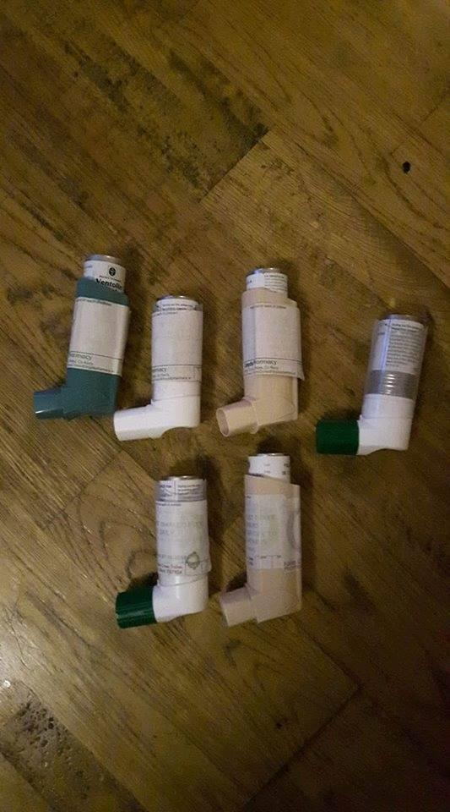

Extrém tisztítás

Tisztítás, dermatitis, bőrváltozások, bőrproblémák

Wojciech Zabłocki

tel.: 535768062

2016. szeptember vége van, és egy év telt el a DuoLife termékek szedésének megkezdése óta, amikor hirtelen az egész testemen, szó szerint, viszkető dudorok jelentkeztek. A viszketés elviselhetetlen volt. Az ekcéma és viszkető területek keletkeztek.

A BorelissPro 1x1-et és a klorofilt a test kenésére használtam. Körülbelül 3 hét után a viszketés eltűnt, és a vörös foltok csak kisebb foltoknak tűntek. Azt hittem, ennyi!

Nem így lett! Sajnos 2 hét után jött a visszaesés még nagyobb intenzitással. A BorelissPro 2+1+2, a ProSelect 2x2, a Klorofil és az Aloe vera készítményeket használtam.

A levegőből származó növényből (air plant) és aloe vera-ból készült bioaktív géllel dörzsöltem a bőrömet, ezen kívül Mediderm krémmel. Elhagytam az összes kémiai anyagot a mosásnál (soha nem fogok visszatérni rá), és enyhe pozitív változásokat tapasztaltam.

Elhagytam a BorelissPro-t. Február 12-én konzultációt folytattam Dr. Kardasz-sal, amikor kijelentette, hogy ez allergia. Az emberek azt tanácsolták, hogy menjek bőrgyógyászhoz. Féltem a költségektől, mert a látogatás fizetése mellett allergia-teszteket kellene elvégezni, és ez együttesen kb. 1000 zloti lett volna. Dr. Kardasznak csak egy pillantása elegendő volt a diagnózis felállításához: A SZERVEZET TISZTÍTÁSA !!!

Egy év múlva! Ilyen bőrelváltozáskor még nyitott sebek is keletkezhetnek, tehát nem olyan rossz az eredmény. És ez meddig lehet? Talán még néhány hónapig. Őszinte leszek, boldog voltam! Megszabadulok minden olyan méreganyagtól, amelyet egész életemben gyűjtöttem, és amelyeket az első 4 hónapban nem ürültek ki.

A kezelés: DuoLife Day and Night 2x10 ml, Aloe Vera 2x20 ml és kenés a méhviaszból és homoktövisből készült oldatból. Saját magam adtam hozzá kollagént és klorofilt. Ivást és kenést, hogy fáradt bőr helyreállítsam.

Ma minden tökéletesen meggyógyult. Észrevettem, hogy a bőr szilárd és jobban néz ki, mint a katasztrófa előtt. Úgy döntöttem, hogy maradok a kollagén és klorofil kenéssel. Reggel kollagén, este klorofil.

Kenőcsök, szteroidok, antibiotikumok?
És természetesen nem jobb?

Allergia, atópiás dermatitis, kiszáradt bőr

Gyerekkorom óta küzdök az atópiás dermatitis-szel és allergiával. Ebben az évben valóban nagy bőrproblémáim voltak a fent említett betegségek miatt. A bőröm nagyon kiszáradt, vörös volt, nem tudtam ott megérinteni, mert az azonnal nagyon égető érzés volt. A háziorvos és az allergológus néhány hónapig kenőcsökkel kenetett és különféle szteroidokkal etetett, még antibiotikumokkal is. De semmi sem segített!

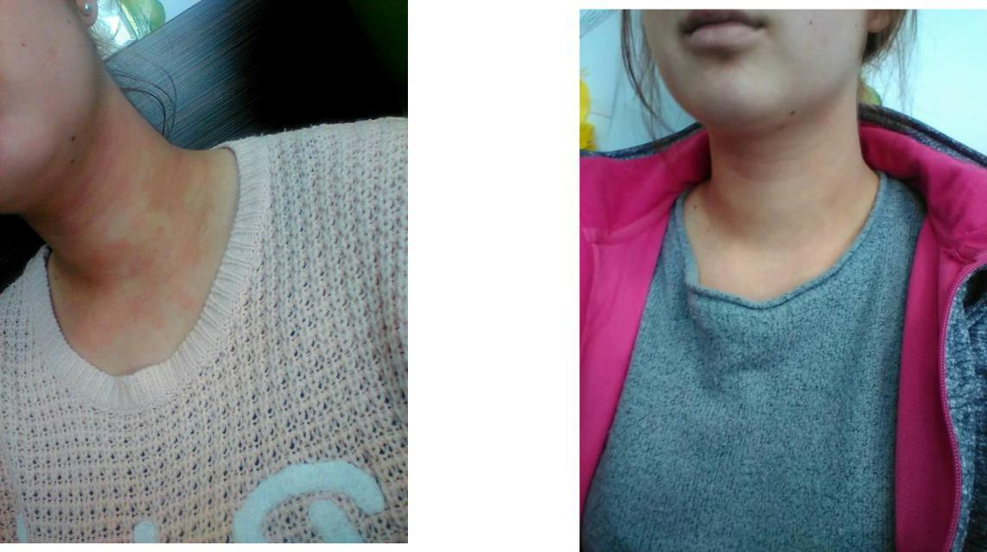

Fotók: a kezelés előtt és néhány napos étrendkiegészítés után.

Néhány héttel ezelőtt találkoztam a DuoLife-al. Sok pozitív dolgot megtanultam termékeikről, de úgy döntöttem, hogy ellenőriznem kell magamon. Nagyon kíváncsi voltam, hiszen a bőröm nem reagált a kémiára, hátha a természetes termékek segíthetnek nekem. Néhány napos kezelés után nagy különbséget láttam. Nézd meg, hogyan nézett ki a bőröm néhány nappal ezelőtt, és hogyan néz ki manapság. A szteroidok hónapok óta nem voltak képesek gyógyítani a bőröm, és itt a természet néhány nap alatt ilyen nagyszerű munkát végzett. Számomra ezek a termékek nagyszerűek, és ha bármilyen bőrproblémája van, pl. Allergia, akkor teljes szívemből ajánlom a DuoLife-t.

Milyen termékeket használtam és hogyan:

- DuoLife Day – reggelente 25 ml,

- DuoLife Night – alvás előtt 25 ml,

- Aloe Vera – reggel 25 ml, délután 25 ml, + külső alkalmazás közvetlenül a bőrre,
- BorelissPro – 3x1,

- ProStik – 3x1.

Szúnyogcsípés viszketés nélkül?

Szúnyogcsípés

Elfelejtettük használni az Ultratone-t, és sajnos a szúnyogok haraptak bennünket. Természetesen nem hagytuk el a házat BorelissPro nélkül. Egy kapszula + víz közvetlenül a harapásokra felhordva. A hatás 10 perc elteltével nem volt lenyűgöző, de a viszketés megállt. 1 óra és 2 perc elteltével a hatás szenzációs volt, lásd a képeket.

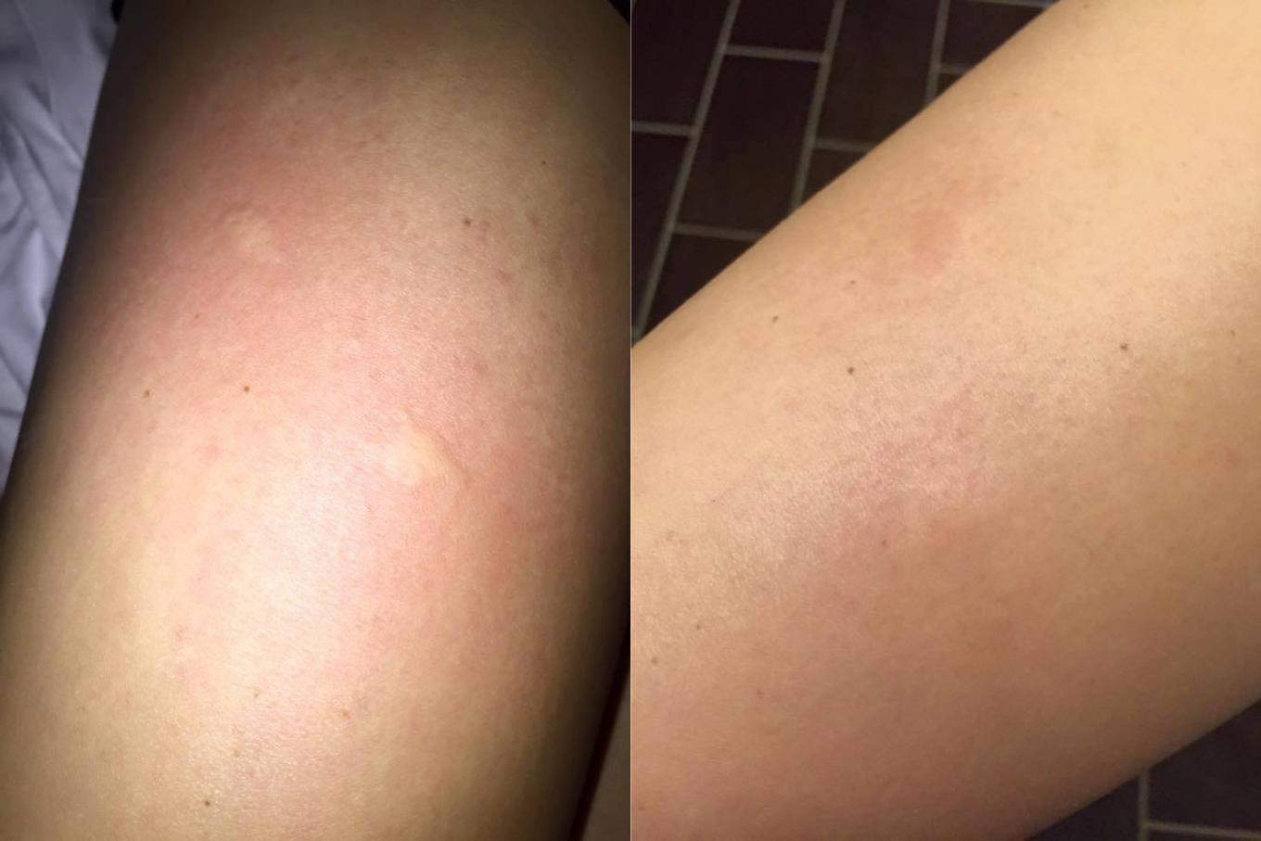

Nincs több allergia

Allergia, magas vérnyomás

Małgorzata Głowińska

tel.: 600344714

2015. márciusban hirtelen, súlyos allergiás rohamot tapasztaltam, amely megakadályozta a normál életvitelt: súlyos viszketés, a szem könnyezése, az orr eldugulása, légzési nehézségek. Hatás - március / április álmatlan éjszakák, drága allergiás látogatások, tesztek, gyógyszerek. Diagnózis - erős allergia a nyír pollenére és a macskákra. Ez nem volt jó hír, főleg mivel volt egy macskánk.

Áprilisban úgy döntöttem, hogy tisztító kezelést folytatok a BorelissPro-val, a DuoLife Day and Night egyidejű kiegészítésével. A BorelissPro 2x2 kapszula adagban, a Day and Night 25 ml-es adagokban.

Hatás - tavasszal nem voltak allergiás tünetek. Véleményem szerint megszabadultam a káros mikroorganizmusoktól vagy parazitáktól, amelyek toxinjai allergiát okoztak.

Három évig gyógyszereket szedtem a vérnyomás csökkentésére. Orvos ajánlotta, hogy a magas vérnyomásomat 150-160-ról le kell vinni 110-es szintre és körülbelül 90-es pulzusra. A orvosság egész életemben való fogyasztás perspektívája elég félelmetes volt számomra.

2015. márciusában elmentem az első egészségügyi konferenciára, és 2015. áprilisától kezdtem az étrendkiegészítők szedését a DuoLife Day and Night-val, napi 25 ml-rel. Ugyanakkor korlátoztam a Concor Cor 1.25 bevitelét. Július óta teljesen abbahagytam a gyógyszer szedését, és ez a mai napig folytatódik. A vérnyomást szabályoztuk, és 100-110 / 70-80 között maradt.

Második ifjúság 80 év után? Miért ne!

A testtömeg csökkentése, tisztítása, savmentesítés

Wojciech Zabłocki, 82 éves

tel.: 535768062, e-mail: wojzablocki@interia.pl

Emlékszem, hogy amikor 50 éves voltam, egészségem romlani kezdett. 81 éves lettem, és ez így nem mindig volt könnyű. Nagyon fáradtnak éreztem magam, és nem voltam hajlandó élni. Nehéz leírni. Könnyebb beszélni, különösen most, amikor a DuoLife termékekkel kezeltem magam, amelyet 2015. októberében kezdtem el.

Miután meghallgattam Dr. Kardasz Piotr előadását, és a barátaimmal beszélgettem, készítettem egy programot. Az első szakaszban a szervezet fertőtlenítése, tisztítása és savtalanítása, tehát
BorelissPro, ProDeacid, csodálatos ProStik és természetesen a DuoLife Day and Night.

Már három hónap után sok változást tapasztaltam meg. Csodálatosan éreztem magam, visszatért a vágy az életre, 6 kg-ot vesztettem a túlsúlyomból. Több tucat évig a súlyom 96 és 102 kg között volt, 182 cm magassággal, január elején 89 kg tettem. Januárban elvégezték a testösszetétel elemzését, és konzultációk után elkezdtem a kezelés következő szakaszát, amelynek eredményeit a táblázat tartalmazza.

Date | Weight | % of | % of water | Muscles | Metabolism | Metabolic | Bones | Fat | Triglycerides | Urine
 |  | body fat | in body |  |  | age | mass |  |  | pH
18.01 | 89,3 | 31,7 | 46,2 | 57,9 | 2765 | 83 | 3,0 | 19 | 241 | 5
20.02 | 87,3 | 30,0 | 47,2 | 59,7 | 2838 | 76 | 3,1 | 18 | - | -
08.04 | 89,2 | 28,5 | 48,1 | 60,6 | 3300 | 70 | 3,2 | 18 | - | -
15.05 | 89,0 | 27,5 | 48,4 | 61,4 | 3330 | 67 | 3,2 | 17 | 109 | 6
05.06 | 89,0 | 25,5 | 50,0 | 63,8 | 3411 | 67 | 3,3 | 17 | - | -

A vizsgálatok 2016. januárjában készültek.

Nem mérhető előnyök:

• A jobb váll rekonstrukciója - az ortopéd véleménye szerint a váll helyrehozhatatlan volt. Azt mondta, hogy korom miatt meg kell tanulnom élni a fájdalommal.

• Az ágyéki fájdalmak eltűntek.

• A gombásodások elmúltak.

• Székletszabályozás.

• Nincs több probléma a prosztatagyulladással.

• Egészséges és mély alvás.

• Fokozott immunitás.

• Májvisszaállítás - a májfoltok fokozatos eltűnése az arcon.

• Nincs több fárasztó túlzott savasság, amely több mint 40 évig tartott.

• Több mint 30 éve nehézségeim voltak a sétálással - csak 200 m-ig tudtam sétálni probléma nélkül, ma minden nap sétálok 3–6 km-t, mint a régi időkben.

• Októbertől januárig fogyás - 6 kg.

• Tüdő tisztítása a váladéktól.

• A napallergia eltűnt.

BorelissPro szteroidok helyett

Ekcéma

Öt éves fiam ekcémája… az erős szteroidokat abbahagytuk és napi (6 héten át) ProBoreliss kapszula szedése utáni hatás… és egyre javul.

Köszönöm DuoLife

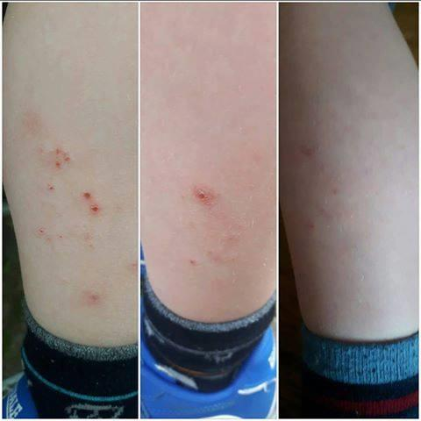

A krémek és kenőcsök nem működnek? Vigyázzon a bőrre belülről

Atópiás dermatitisz, kiszáradt bőr, bőrproblémák

Néhány évig száraz, vörös kezeim voltak, pikkelyes bőrrel. Nagyon kellemetlenül éreztem magam, amikor valaki a kezemre nézett. Mindig egyre drágább krémeket, kenőcsöket használtam vagy más módon próbáltam a kezem szárazságát és piros színét minimalizálni, elrejteni. Néhány órán keresztül, maximum néhány napig jó volt, de hosszú távon semmi sem segített. Az orvosok szerint ez lehet atópiás dermatitis, mások szerint csak száraz bőr.

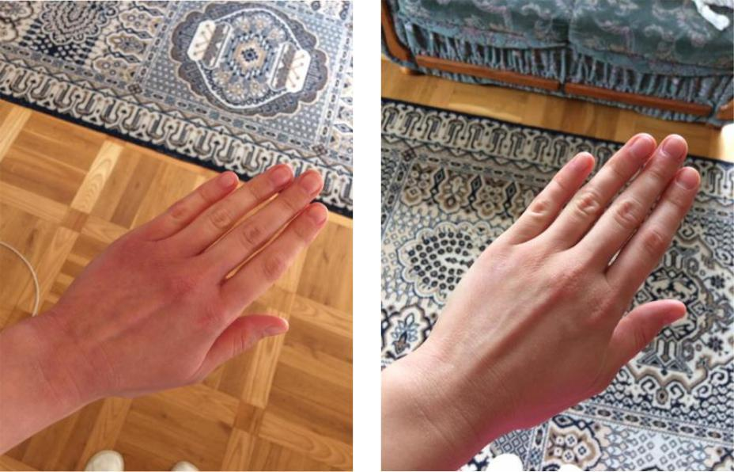
Fotók, ahol rövid köröm van, július 13-tól, a többi ma, augusztus óta készült.

Körülbelül két hetes étrendkiegészítés után jutott eszembe a képek készítésének gondolata, az elején a kezem még rosszabbnak tűnt. Azt javaslom, hogy nézze jól meg az első fotón, akkor láthatja, milyen száraz volt a bőröm.

Nagyon elégedett vagyok az eredményekkel, remélem, hogy így is marad.

DuoLife Éjjel Nappali-t, Aloe Verat, ProSelect, alkalmanként ProStik és Collagen. Folyamatosan a ProSelect-t szedtem.

- ProSelect 2 kapszula naponta kétszer és Aloe Vera - naponta 25 ml.
- ProStik 2 kapszula naponta kétszer és Aloe Vera - naponta 25 ml.

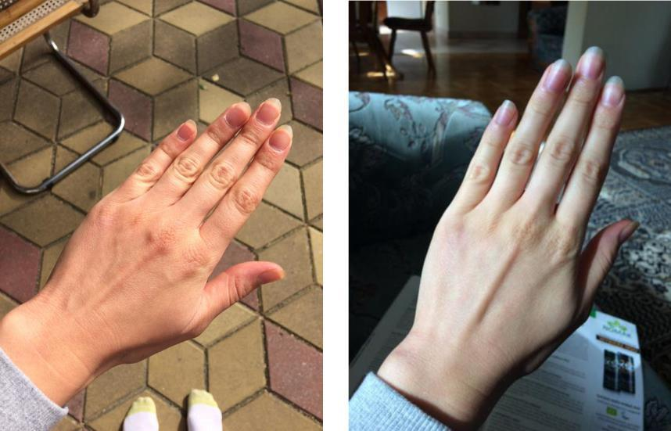

-11 kg hat hónap alatt

Testtömeg csökkentés, túlsúly

Anna, 53 éves, jelentős túlsúlyban, 3 hónapon át szedte a ProBoreliss 2x 1 kapszulát. A második hónapban a ProSlimer 2x 1 kapszulát adtuk hozzá.

Kezdetben a hatás meglehetősen szerencsétlen volt (nem veszített súlyt, ha igen az is minimális volt). Ezután a ProDeacid-ot 1 hónapig adagoltuk, kétszer 1 kapszulával (a ProSlimerrel együtt).

Hat hónap elteltével észrevehető súlycsökkenést észleltünk, jelenleg ez -11 kg. További hatás, hogy a lábak nem duzzadnak, és a pszicho-fizikai állapot nagyon jó.

Az étkezési szokásokat szintén megváltoztatták a kevésbé kalóriatartalmú étrendben.

Karcsúsító, yo-yo hatás nélkül

A testtömeg csökkentése

Egész életemben fogyókúráztam. Az évek során a fogyás szakértőjévé és végül még hitelesített dietetikussá váltam. Nem maradt semmi más, mint egy diploma megszerzése az ismereteim mellé, amelyeket évek óta szereztem.

Örülök, hogy megoszthatom a sikerhez vezető utat. Elvesztettem az 50-es méretet (az esküvői ruhám mérete) és ma a 40-42-es méretnél tartok, amelyet jelenleg hordok.

Az utolsó súlycsökkenés során, amikor a 100 kg elérése egyre inkább kísértett engem, úgy döntöttem, hogy együttműködnék a DuoLife-vel. A cég termékei közül a ProSlimer-et választottam támogatóként a kilogrammokkal való küzdelemben.

Profilaktikusan a társaság napi 2 kapszulát ajánl, a fő étkezés előtt. Miután meghallgattam Dr. Kardasz előadásait, tudtam, hogy minden étkezés előtt teljesen természetes kapszulákat tudok használni. A 3 fő étkezés előtt 2 kapszulát használtam. E termékek összetétele egyedi, ezért rendkívül hatékony. A Garcinia Cambogia gyümölcsök több energiát tárolnak a májban, ennél fogva kisebb az étvágyunk, és az ételek jobban felszívódnak. Serkenti a termogenezist, ami felgyorsítja a zsírégetést! Az új árpa emésztő enzimeket tartalmaz, amelyek javítják az emésztőrendszer működését és az anyagcserét. Az acai bogyók magas élelmi rosttartalommal rendelkeznek, felgyorsítják az anyagcserét és az emésztést. A Goji bogyók fenntartják a megfelelő vércukorszintet és szabályozzák az anyagcserét. A zöld kávé csökkenti az étvágyat. A Gotu kola gyógynövény serkenti a vérkeringést, erősíti az ereket és csökkenti a cellulitot. Az utolsó komponens - klorogénsav - lelassítja a glükóz szállítását a keringési rendszerbe. Korlátozza a túlzott testtömeg-növekedést és korlátozza a zsír tárolását, javítva a metabolizmust a májban.

Az én esetemben a ProSlimer segített az étvágy csökkentésében, és mindenekelőtt ez okozta, hogy amikor fáradt voltam, nem vágytam édességekre. Nyilvánvaló, hogy lefogytam és csökkent a méretem. Most nem csinálom a ProSlimer programot, és a súly ugyanolyan szinten marad. Nincs yo-yo hatás!
Ajánlom a ProSlimer mindenki számára, főleg mivel a piacon jelen lévő hasonló termékek áraival összehasonlítva nagyon alacsony.

Otthon mindannyian a DuoLife Nappali és Éjszakai-t szedjük. Ennek köszönhetően egészségesek vagyunk és sok energiánk van, a kedvezőtlen őszi időjárás ellenére. Ezen felül a lányom klorofilt iszik. Születése óta problémái voltak a vérszegénységgel.

Dr. Kardasz javaslata alapján adok hozzá egy kis természetes mézet és hígítom vízzel. A lánynak nagyon tetszik, és morfológiai eredményei szinte példaértékűek.

Melegszívű üdvözlet,

Sylwia Skwara – Prusik

www.sylwiaskwaraprusik.pl
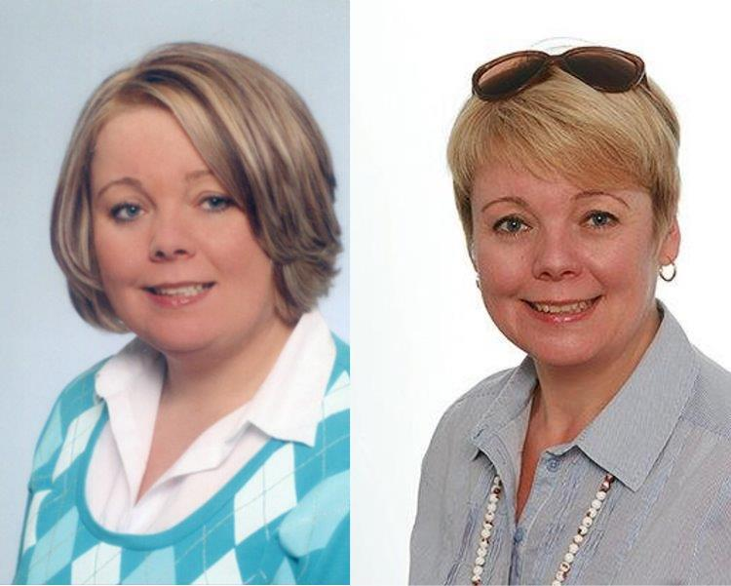

Nincs több angina

Ismétlődő angina

Katarzyna Gruszka

tel.: 606283982

19 évesen, négyhetente visszatérő angina 2015. január és 2015. április között. Farmakológiai kezelés - antibiotikumokat szájon át adták négyhetente. Az utolsó antibiotikum előtt, 2015. 04. 06-án torok és orrváladék mintát vettek - kiderült, hogy nem volt baktérium. A mintavétel után, de a teszteredmények előtt, az orvos utasítására antibiotikumot kapott a magas láz és rossz közérzet miatt (mint az angina esetén).

2015. 04. 11-én a kezelést követően kezdte el szedni: ProSelect és ProBoreliss, mindkettő napi 2x 1 kapszula. Egy hét után DuoLife Day and Night-t adtunk hozzá, mindegyik 25 ml. Az első pár napban úgynevezett gyógyulási romlást figyeltek meg - a lány rosszabbul volt, a 4. nap után jött a szünet, és minden nap sokkal jobban érezte magát. Az elmúlt 1,5 évben nem volt angina, ráadásul a krónikus köhögés megszűnt (hónapokig tartott). 2015. áprilisa óta a lányunk már nem szenved az anginától, körmei megerősödtek és egyéb pozitív dolgok történtek. Profilaktikusan a ProSelect és a BorelissPro (mindkettő naponta 1 kapszula), valamint a DuoLife Day and Night szedése folytatódik.

Étrendiegészítés antibiotikumok helyett?

Tüdőgyulladás

Egy 49 éves férfi a tüdőgyulladás radiológiai megerősítése után javaslatot kapott a ProBoreliss szedésére napi 6-9 kapszula mennyiségben. Az orvos minden nap megvizsgálta. Három nap alatt meggyógyult, amit röntgen megerősített! Nem csoda. Ez a természet hatalma. Itt van, amit mondott:

„Ez nagymértékben növeli a betegek érdeklődését az étrendkiegészítők iránt, és tiszteletben tartom a DuoLife étrendkiegészítők erejét és sokoldalúságát. Ez csak egy a sok eset közül.

Üdvözlettel,

Doctor Andrzej Więckowski”

Recklinghausen-kór? Hogyan harcoljunk vele?

Agydaganat, rák, szívbetegség, alultápláltság, látóideg glioma

Izabela Szynicka

izabela@pomimowszystko.org

Adaś 2006-ban született Recklinghausen-kórral (NF1). Az első napoktól intenzív rehabilitációra volt szüksége, amelyet a szenzoros integrációs zavarok miatt a mai napig folytat. Sok szakember kezén ment keresztül. Számos speciális klinika felügyelete alatt áll: Szemészeti - látóideg glióma miatt, Pedagógiai-Pszichológiai Klinika, Facomatosis, Onkológia, Laryngológia, Neurológia, Szív, a mitralis szelep prolasztja miatt regurgitációval, Rehabilitációval és a testtartás hibáival.

Adaś szereti a labdarúgást, és álma az, hogy focistává váljon és olyan célokat érjen el, mint Messi :-)

2014. májusában a mágneses rezonancia agydaganatot és hidrocefalust mutatott. A bydgoszczi dr. Jurasza Egyetemi Kórház egy olyan hely, ahol sok időt töltünk. Ezért, látva mások tapasztalatait, valamint a kemoterápiával és a sugárterápiával történő kezelést, egyiküket sem engedtem.

2016. augusztusától, Dr. Kardasz Piotr konzultációát követően, megkezdtük a DuoLife termékek szedését, amelyek csodálatos eredményeket hoztak. Már 2 hónappal a szedésük megkezdése után lehetőségünk volt tanulmányozni a mágneses rezonancia változásait. A hatás meglepő volt. A daganat töredékre csökkent, 19 x 20 x 23,5 mm-ről 7 x 4 x 3 mm-re. Orvosunk azt mondta, hogy valószínűleg megváltoztattam a fiamat. Az orvosok meglepődtek. Konzultáltunk Adaś-ról a Varsói Rákbetegségek Intézetében is, ahol az általunk nyújtott összes táplálékkiegészítőt jóváhagyták és támogatták. Kiderült, hogy ezeknek a kiegészítőknek köszönhetően az immunstimulációtól az immunmodulációig jutottunk ;) Adaś az év során 16 cm-t nőtt és 8 kg súlyt szedett fel. Több mint egy év telt el az előző tanulmány óta, és nincs szükség további kezelésre.

Ezeket a hatásokat többek között a DuoLife, valamint a szenzoros integrációs terápia, az otthoni pozitív légkör, Adaś álmának valóra váltására törekvés és a mindennapi tevékenységeivel (órákat töltött barátaival és a fociról beszélgettek, arra koncentráltak) együttesen lehet elérni. Úgy gondolom, hogy ezen elemek kombinációja a szinergia hatására jött létre.

A DuoLife kiegészítők hatalmas erővel bírnak. Az alap a DuoLife Nappali és Éjszakai, ProSelect és Vita C. Ezen felül kiegészítjük a D-vitaminnal és az omega-3 savakkalt, valamint számos más anyaggal. Számos változást vezettünk be az étrendben, többek között kizártuk a laktózt, a közönséges búzalisztből készült termékeket, megnöveltük a zöldségek és korlátoztuk az édességek mennyiségét. Az Éljünk Tudatosan ciklusból származó konferenciák segítettek nekünk ilyen döntések meghozatalában. Az ételek minősége prioritásunk lett.

Nagyon sok tapasztalatnak köszönhetően tudom, hogy az élet jó és "valami" ok miatt jó is történik, és érdemes az álmainkat megvalósítani velük! Ez inspirált a Pomimo Wszystko Alapítvány (www.pomimowszystko.org) létrehozását, amelyet arra a célra hoztuk létre, hogy támogassa, inspirálja és segítse a beteg gyermekek szüleit. Nagyon fontos a szülők támogatása a gyermek betegségében. Szükségem volt egy ilyen helyre a betegséggel szembeni harcomban, és úgy döntöttem, hogy létrehozom azt. Ma arra buzdítjuk a szülőket, hogy "minden ellenére", a gyermek betegsége ellenére, vállalják fel életüket, valósítsák meg álmaikat, mert fontosak egymásnak, az életükben történt események ellenére is.

Izabela Szynicka, Adaś' édesanyja

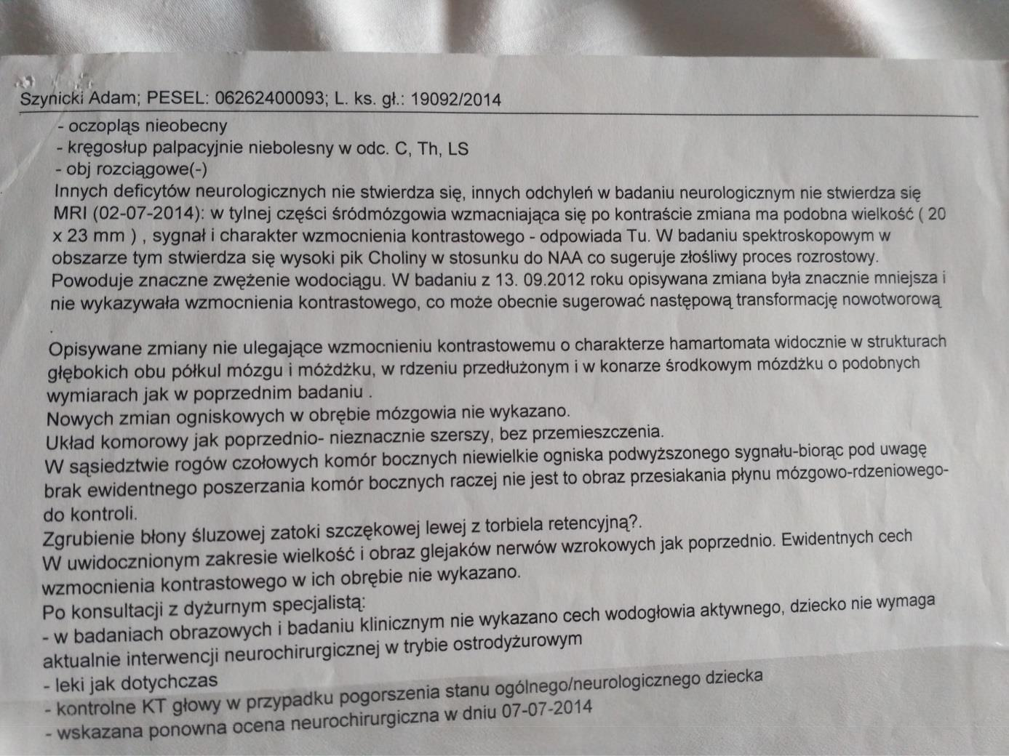

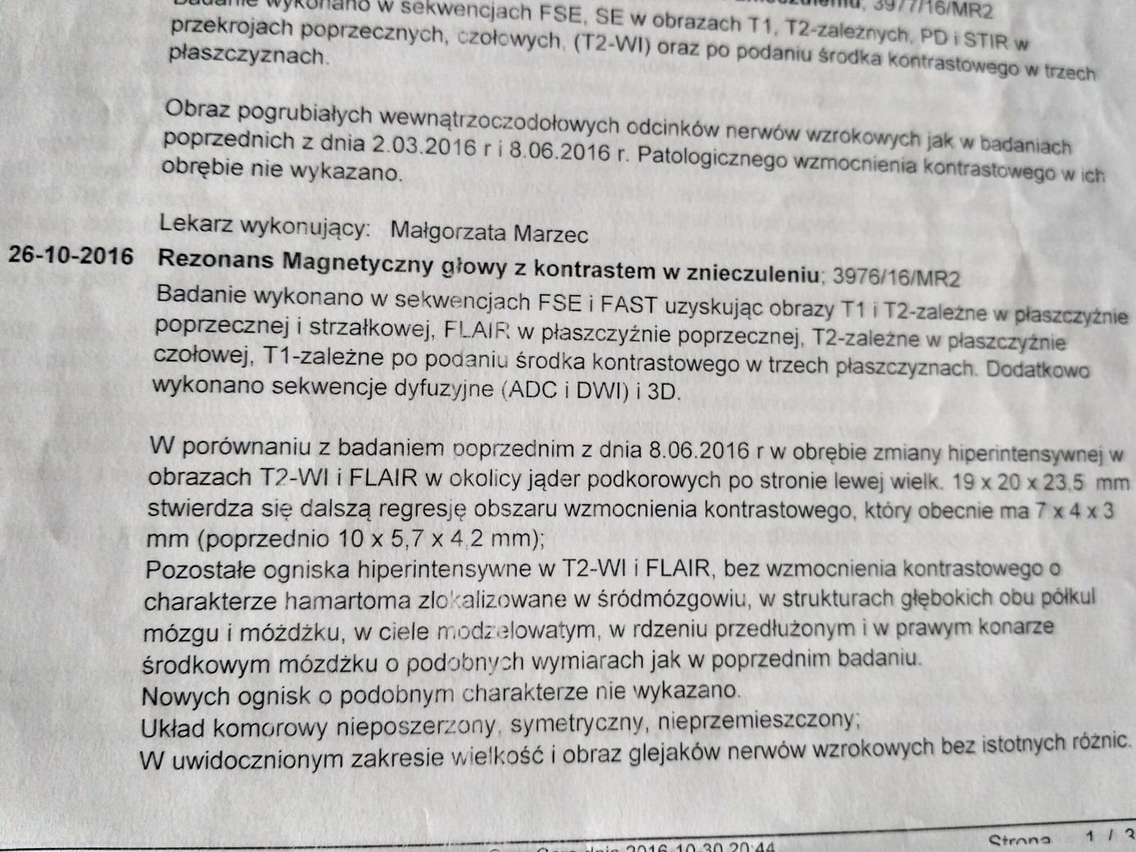
A gyógyszerek nem voltak elegendőek. Miért nem vagyok meglepve?!

Köszvény

Wiesława Lewandowska

e-mail: wiesia.z.Warmii@gmail.com

A bátyámat köszvény miatt kezelték. A gyógyszerek nem voltak elegendőek. A rohamok éjszaka fokozódtak. A rohamok előtt rémálmai is voltak, ami izzadást okozott. A lába megduzzadt. Mobilitási problémái voltak. Abban az időben azt javasoltam neki, hogy tegye el a gyógyszereket, kezdje el az étrendkiegészítőket szedni és változtassa meg étrendjét. Sok levest evett, sok zöldséget is, pl. káposztát, babot, borsót.
4 hónapig (IV-VII) a következő kiegészítőket evett:

• BorelissPro x 2,

• ProSelect x 2,

• ProStik x 2,

• ProDeacid x 2,

• minden 2-3 nap DuoLife Nappali és Éjszakai.

A tünetek eltűntek. A betegség nem újult ki. A testvérem jól van.

Gyógynövények és növények keverékei gyógyszer helyett az életed végéig?

Emelkedett koleszterinszint

Anyámnak, 71 éves Aleksandra Osiczko, magas koleszterin- és trigliceridszintje volt. A vérvizsgálat után az orvos tablettákat javasolt és tájékoztatta, hogy valószínűleg életének hátralévő részére ezeket a tablettákat kell szednie.

Mondtam anyámnak, hogy nem kell ezeket a tablettákat használnia, inkább természetes termékeket, gyógynövények és növények keverékeit kellene szednie, ezért adtam neki 2 palack DuoLife Day and Night-ot. Egy hónapos fogyasztás után koleszterinszintje 275,9-ről 249,0-ra, a trigliceridszint 179,6-ról 161,0-re csökkent. A következő hónapban folytatta a kezelést, és emellett hozzátette a ProCholterolt. A tesztek eredményei a képeken láthatók.

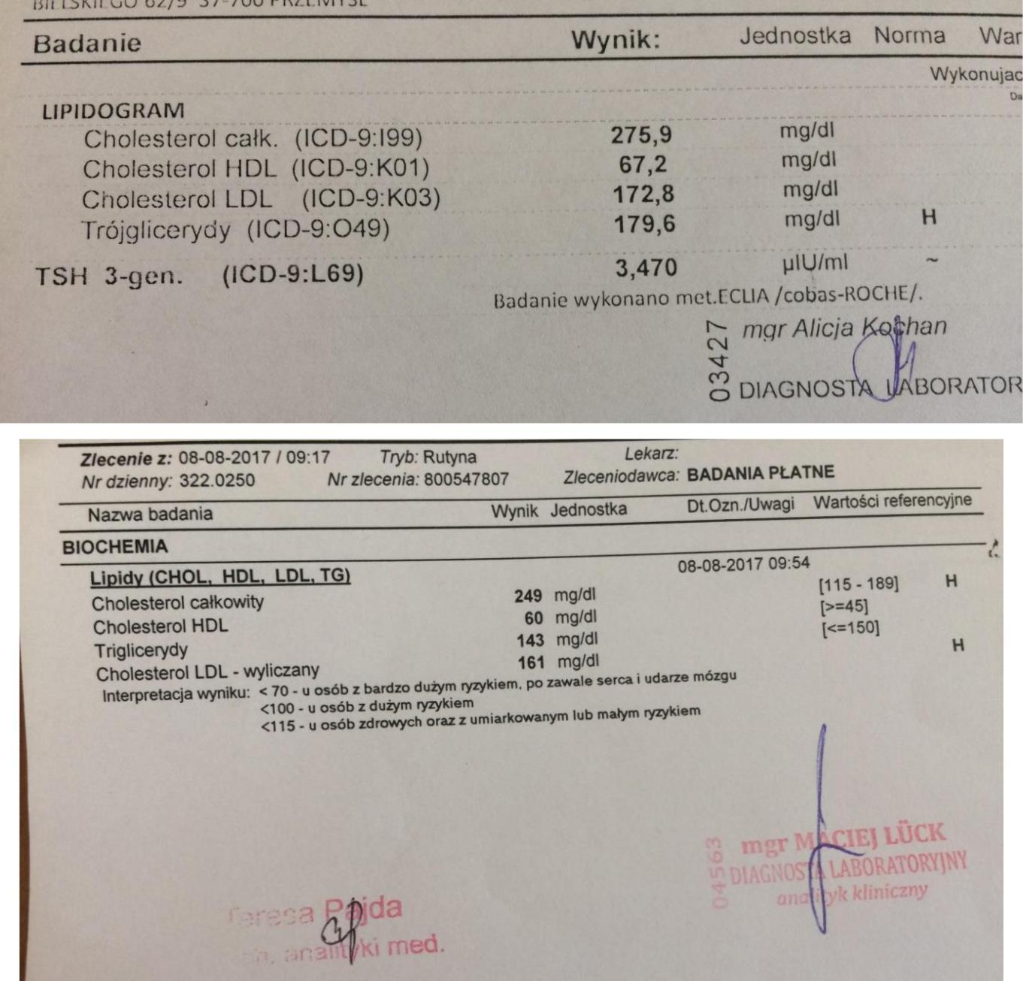

A koleszterin szabályozása a DuoLife segítségével

Emelkedett koleszterinszint

A februári tesztek elvégzése után kiderült, hogy a koleszterinszintem majdnem 400 volt, tehát márciusban elkezdtem küzdeni az egészségért.

Feladtam a mesterséges sztatinok szedését és elkezdtem a DuoLife táplálékkiegészítőket szedni, kezdtem a ProCholterol-lal, majd a ProCardiol-lal, a DuoLife Day and Night-al, valamint a Klorofil-lel is, egy idő után hozzáadtam Vita C-t, február óta. Csak hasonlítsa össze a számomra nagyszerű adatokat.
A vérnyomást és a pulzust szintén szabályoztuk.

Mit lehet még? Nagyon boldog vagyok, hogy a megemelkedett cukorszintet szintén szabályoztuk. Most 92 éves vagyok, szeretném hozzátenni, hogy a megemelkedett koleszterinszint 20 évig kísért, és ebben az évben még fel is ugrott.

Most már minden normalizálódott, és tudom, hogy ez a DuoLife termékeknek köszönhetőek, amelyekbe bíztam.

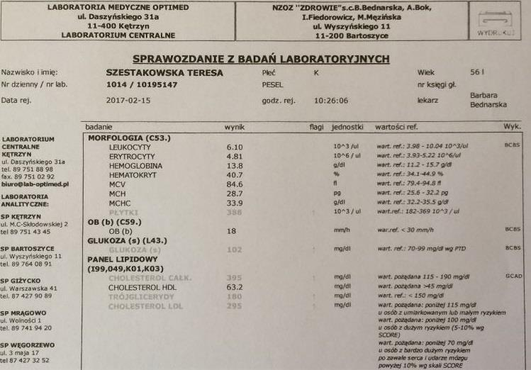

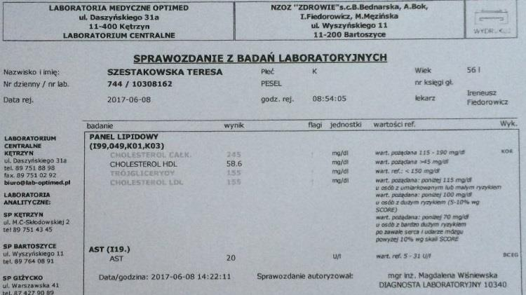

Csökkenteni a koleszterinszintet diéta nélkül? Miért ne…

Emelkedett koleszterinszint

A DuoLife-al történetem május közepén kezdődött, amikor sógornőm bemutatta nekem a termékeket. Az elején nagyon szkeptikus voltam, mert nem voltam meggyőződve a növényi termékek hatásáról. A meggyőzésének köszönhetően úgy döntöttem, hogy megpróbálom. A fiatal koromban (27 éves koromban) nagy problémáim voltak a koleszterinnel, pontosabban a trigliceridekkel (ezek magas szintje még veszélyesebb, mint a túl magas teljes koleszterin szint).

A trigliceridszint 2017. 05. 09-én 448 mg/dl volt. A feljegyzés kedvéért megemlítenék, hogy a standard 150 mg/dl. Ezért úgy döntöttem, hogy kipróbálom a termékeket. Azt is elhatároztam, hogy ha azt akarom hinni, hogy a termékek 100% -ban működnek, nem fogok másként étkezni és nem változtatom meg az életstílusomat. Arra gondoltam, hogy ha a termékek valóban működnek, akkor még a kedvezőtlen feltételek sem állítják meg őket.

A következő, 2017. 10. 10.-es vizsgálatok eredményei nagyon megleptek - természetesen pozitívan. A DuoLife valóban működik! A trigliceridszint jelenleg 260 mg/dl (188-cal csökkent). Azt hiszem, a termékek nagy munkát végeztek! ☺
A tesztek közötti időszak körülbelül 5 hónap volt, a táplálékkiegészítőket körülbelül 3 hónapig alkalmaztam.

Mit használtam? Kiegészítésem során a ProCholterolt (2 csomag) szedtem - másképp, napi egy kapszulát használtam, néha kettőt. Hozzáadtam Aloe Vera-t (2 üveg), természetesen a DuoLife Day and Night szintén nagyon hasznos. Meggyőződésem azonban, hogy a ProCholterol járult hozzá a legjobban.
A legtöbb ember szkeptikus a táplálékkiegészítőkkel kapcsolatban, és nincsenek meggyőződve a tényleges teljesítményükről. Tudjuk azt is, hogy a többség a tényekre támaszkodik, tehát szavaim megerősítéséhez fotókat csatolok a teszteredményeimhez ☺ Sok szerencsét!
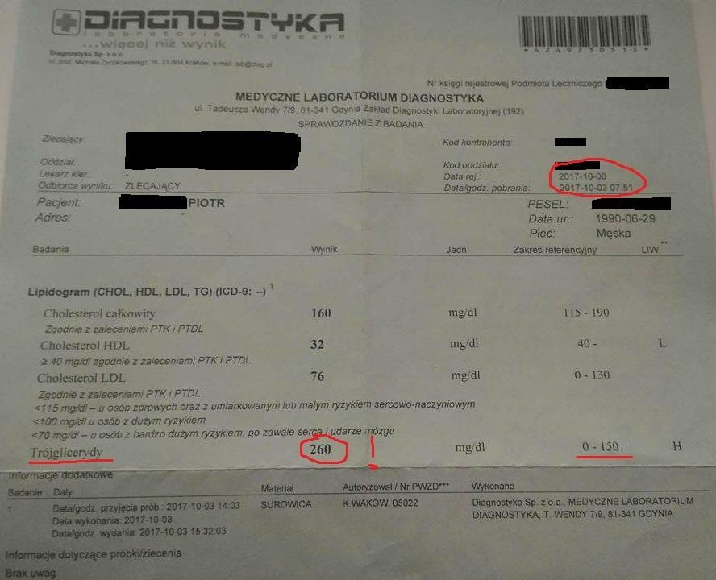
Piotr

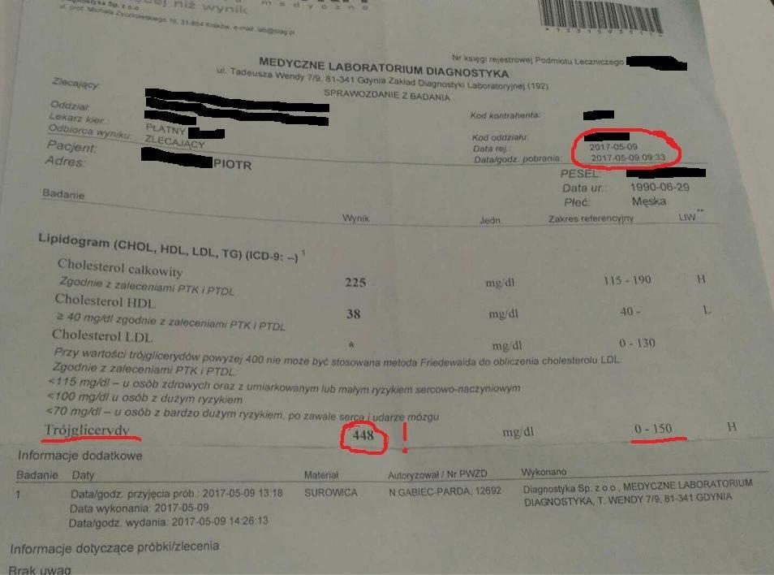

Hogyan lehet legyőzni a rákot és visszatérni az életbe?

Agydaganat, rák, tüdőrák

Zofia Karaś – Jędrzejewska

tel.: 510046309

Hogyan lehet legyőzni a rákot és visszatérni az életbe - a történetünk.

Életünk normál rendes ritmusban zajlott: munka, otthon, örömök, tervek és felelősségek, mint minden családban, 2016. október 5-ig! Aznap a világ összeomlott! Férjem egy kicsit rosszul érezte magát, szokatlan fejfájás, hányás, szédülés. A körzeti orvosok éberségének köszönhetően a férjemet kórházba küldte egy alapos kivizsgálásra.
A kórházba való bejelentés napján a férjem már nem mutatott tüneteket, és valójában a béke kedvéért tüdőröntgen és fej tomográfia elvégzését kérték tőle. A tüdőröntgen nem mutatott nagy problémát, de a fej rezonanciája sokk volt számunkra, nem tudtuk elhinni, így következésképpen dráma volt a férjemnek, nekem és az egész család számára.
A férjem alapos megvizsgálása után kiderült, hogy a jobb agyféltekéjén egy nagy daganata van, ami valószínűleg a tüdődaganatok áttéte, amelyet korábban nem tudtunk, mert semmi nem jelezte. A betegségnek nem volt jele. A kétségbeesés, a fájdalom és a félelem olyan érzelmek, amelyek legyőztek bennünket.
A férjemen 2016. 10. 17-én műtétet végeztek el a Bydgoszczi Katonai Klinikai Kórházban az idegsebészeti osztályon, ahol eltávolították az agydaganatot. A műtét folyamata komplikációk nélkül zajlott, tehát a szívünket öröm töltötte el, azonban ez csak egy pillanatnyi öröm volt, mert 2016. 10. 18-án éjszaka a férjem állapota akut hydrocephalus miatt romlott, ezért sürgősséggel a műtétet éjszaka végezték el. A műtéttel ez azonban nem ért végett, 2016. 10. 19-én a férjemet harmadjára is meg kellett műteni, egy hematómát távolítottak el, és mindez agyi ödémát okozott, amely végül agyi ischaemiahoz vezetett.
A férjem aludt, ő nem tudta, hogy mi történik vele, szenvedtünk, kétségbeestünk és remegtünk az életéért.
2016. 10. 22-én, 10:00-kor azt hallottam az orvostól, hogy orvosi szempontból minden, ami megmenthető volt a férjemmel, megtörtént, és nem tehetünk többet, csak várjunk és kérjünk a pap segítségét, akit a kápolnában találok. Erőt merítettem, és nem veszítettem el a hitem, hittem, hogy szeretett férjem túléli, felébred és valahogy kezeljük a tüdőrákot. Az én és gyermekeim, családom, barátaim és ismerőseim imái meghallgatásra találtak. Ezen a napon 14:30-kor a férjem felébredt.

A férjemet 2016. 11. 09-én hazaengedték, milyen öröm volt, és ugyanakkor rémület is, hogy mit tehetnék tovább, hogyan állítsam a lábára, hogyan mentsünk meg, hogyan segíthetnénk és támogathatnánk. A férjemnek 24 órás gondozásra volt szüksége, a férjem hazatérése utáni első hónapban alig aludtam, az életéért való küzdelem erőt és hitet adott nekem, hogy a férjem felépül.

Az orvos véleménye biztató volt, viszont 2016. 11. 16-án, az orvosi dokumentáció meghallgatása és a férjem megvizsgálása után drámai információkat adott nekem: „nem műthető a tüdődaganat, kemoterápia és sugárterápia nem alkalmazható, rosszindulatú daganat, áttétes, a férjemnek néhány hete lehet, kérem, használja ki ezt az időt a lehető legjobban. ”

Ajánlott: konzervatív kezelés a hospice-el konzultálva.
Ez a szörnyű információ, az a tudat, hogy elvesztem szeretett embert, fájdalmat és kétségbeesést okozott. Megpróbáltam minden erőmmel összeállítani egy másik forgatókönyvet a férjem életéért. Nem értettem egyet az orvosok véleményével, és elhagytam az orvos irodáját, eldöntöttem, hogy a férjemet lábra állítom, hogy ő kijön a betegségből. Tudtam, hogy nem tudom feladni, és Ő sem adja fel.

Úgy véltem, olyan megoldást találok, amely segít a férjemnek és megállítja a betegség tovább terjedését. Hitem, reményem és elszántságom nyert! Megtaláltam az aranyközéputat férjem számára, és szeretett barátaink segítettek nekünk, biztosítva a kezelés hatékonyságát, amelyek nagyon gyorsan valóban megerősítették.

A DuoLife termékekről kiderült, hogy ez az aranyközépút.

A DuoLife Night első alkalmazása után a magas hőmérséklete jelentősen visszaesett, amely a férjem hazatérése óta állandóan fennmaradt.

A hála, az öröm és a hit töltötte el a szívem: igen, igen! A DuoLife termékei a keresett aranyközépút, amelyek minden nap adtak valami újat, valami jót, és a férjem erősebb lett. Bőr tónusa megváltozott, logikus mondatokat tudott kimondani, és a bal oldali parézise lassan elmúlt.

Mára: visszaszedte a súlyát, egyedül sétál segítség nélkül, dolgozik a számítógéppel, könyveket olvas, keresztrejtvényeket old meg, autót vezet, valójában nem látni, hogy ilyen súlyos betegséggel küzdött.

A férjem konzervatív kezelésében részt vevő egészségügyi dolgozók, orvosok, ápolók nem voltak képesek elhinni, hogy a férjem nemcsak hogy él, hanem egyre jobban is van. Látva ezeket a pozitív változásokat, kérdezték, hogyan csináltam?

2017. 03. 07-én a férjemnek elvégezték a rezonancia vizsgálatot. A teszt eredményét várva biztos voltam benne, hogy a legrosszabb mögöttünk áll. Kifejlesztettem egy védelmi rendszert, tudom, mit tegyek a veszély pillanatában. Ezt a bizonyosságot a barátok és ismerősök segítségének és támogatásának köszönhetően szereztem meg, akik DuoLife termékeket adtak nekem, hozzájárulva a férjem egészségének hatalmas javulásához. Tippeket adtak a táplálékkiegészítők használatához, és megismertették velünk a csodálatos gyógyító tulajdonságaikat.

Ma megosztom veletek ezt a tudást, megadva a férjem által használt kiegészítők nevét:

• DuoLife Day and Night – 25 ml naponta,

• Vita C – 30 ml naponta,

• Chlorofil – 2x 25 ml naponta,

• BorelissPro – 3x 2 kapszula naponta,

• ProStik – 2x 2 kapszula naponta,
• ProSelect – 3x 2 kapszula naponta,
Emlékeztetni kell arra, hogy a különféle táplálékkiegészítők között 30–40 perces időközt kell tartani.
Tudom, hogy minden betegség esete különbözik, és minden szervezet eltérő, más esetekben szükség lehet a DuoLife más készítményeinek használatára.
Lehetnek más adagok is. Megneveztem a termékek nevét és arányát, amelyeket a férjemmel használtam, amelyek segítettek és továbbra is segítenek neki, ezért minden bizalommal és a felhasznált készítmények hatékonyságával kapcsolatos bizalommal a DuoLife étrendkiegészítőit ajánlom. Visszahozták a férjemet. Nekik köszönhetően erőt szerez a betegség elleni küzdelemhez, és hiszünk abban, hogy nyert.

Ma hálás vagyok, hogy nem lehetett kemoterápiát vagy sugárterápiát alkalmazni, mert a férjem talán már nem lenne életben.

Az itt ismertetett tapasztalataink olyan emberekre irányulnak, akik esetleg az aranyközéputat keresik a betegség elkerülése érdekében, a betegekkel együtt. A DuoLife termékek csodálatos ereje gyógyít és kiváló eredményeket ad.
Ha elhatározta, hogy cselekszik, hirtelen olyan embereket és lehetőségeket fog látni, amelyeket soha nem látott volna meg. Találkozik a boldogsággal, és akkor történik valami csodás, csodálatos gyógyulás, amelynek nincs orvosi indoklása, "amit te tettél".

Szeretnék köszönetet mondani mindenkinek, aki részt vett és részt vesz a férjem egészségének visszaszerzésében.

Nem érző ujj

Gyengült érzés a kezében

Katarzyna Gruszka

tel.: 606283982

Nő, 78 évesen, fakó és fehér ujj a kezén, gyenge érzés. Október végén elkezdte használni:

- ProBoreliss 2x 1 capsule,

- ProCardiol 2x 1 capsule,

- ProStik 2x 1 capsule.

Három hónapos kezelést alkalmaztak. Már egy hónap elteltével az ujj visszanyerte a megfelelő színt és érzést. Manapság az ujj egészséges, nem különbözik a többitől.

Az orvos meghökkenő szavai: a „betegség elmúlt” – felbecsülhetetlen

A rák előtti állapot a gyomorban

Katarzyna Gruszka

tel.: 606283982

Barátom, 45 éves férfi. A testi és szellemi állapota nagyon rossz volt. Orvosi diagnózis - a gyomorrákot megelőző állapot - kétszer elvégezték a biopsziát. Minden nap fájt a gyomra, a mentális állapota is rossz volt.

Május végén elkezdte használni:

- BorelissPro 2x 1 capsule,

- ProSelect 2x 1 capsule.

Július végén hozzáadtuk a DuoLife Day and Night 25 ml-t reggel és este.

2015. szeptemberében (pontosan 2015. szeptember 26-án) elvégezték a gasztrológiai vizsgálatot, és az orvos meghökkent, hogy a betegség elmúlt és a gyomorban nem történt változás.

A fizikai és mentális állapota is nagyon jó. Az összes korábban használt gyógyszert megsemmisítették a kezelés során.

Jelenleg évente kétszer emlékeztető adagokat alkalmaznak (azaz 3 hónap BorelissPro és ProSelect, napi 2x 1 kapszula).

4 műtét nem segített? Adjuk át a természetnek

Rák, glottis granuláció, rekedtség

Tadeusz, kora 70.

Tünetek: rekedtség más betegségek nélkül (vegye figyelembe, ne becsülje alá a 14 napon át tartó rekedést).

Diagnózis: szemcsésedés a nyálkahártyán (énekkéreg), hisztopatológiai vizsgálat rákos sejteket mutatott háromszor.
Kezelés: 4 műtét eltávolítja a léziót (hámrák esetén ez az egyetlen kezelési módszer). Egyetlen gyógyszer, amelyet szedtek - gyulladásgátló műtét után.
Ajánlások: kontroll látogatás az onkológiai kórház laringológiai klinikáján.

A látogatás során minden alkalommal megvizsgálták a hangkéreg állapotát, és megvizsgálták annak lehetséges megismétlődését, ami jelzi a következő műtét szükségességét. A kemoterápiát ilyen esetekben nem alkalmazzák, csak végső esetben alkalmazzák a sugárterápiát, de nem alkalmazták.

Hat hónappal a betegség kezelése és 4 műtét után a DuoLife termékeket alkalmazták. Elején a BorelissPro és a ProSelect (2x 1 kapszula).
Két hónap elteltével hozzáadtuk a ProStik-et (szintén kétszer 1 kapszula). Egyidejűleg a DuoLife Éjjel-Nappal-t.

Két hónapos táplálékkiegészítés után, a látogatás során az orvos megfigyelte, hogy csökkent a granulátum, és egy hónap múlva megszűnt az úgynevezett ismétlődés. A következő tesztre 2016. szeptember 27-én kerül sor, remélem, hogy minden rendben lesz, mert a hang stabilizálódott, és nincs zavaró tünet.

Könnyű lábak, visszér és seprűvénák nélkül

Keringés, lábfájdalom, visszér, erek

Wiesława Lewandowska

tel.: 696462697

Régóta van vénás betegségem. A duzzadt, nehéz és fájó lábak nyomasztóak voltak. Tavaly mélyvénás műtétet végeztek az egyik lábomon, valamint különböző műtéteket (felületi vénák eltávolítása) is.

Jól érzem magam, de azért, hogy megakadályozzam az új visszerek, seprűvénák kialakulását, elkezdtem használni a DuoLife Day and Night, a ProCardiol és a ProCholterol készítményeket.

Mostantól egy éve a lábam könnyű, nagyon jól bírom a hőt, és semmi sem fáj. A vérkeringés jó.

Gyorsan ugorj vissza a nyeregre

Tisztítás, ízületi fájdalom, ízületi regeneráció, térdfájdalom

Magdalena Mika – az én történetem

2017. januárjában átestem a második térdműtétemen.

A gyakori sérülések megnehezítették a mindennapi életemet, és arra kényszerítettek, hogy feladjak sok sportálmot és még hosszú ideje szenvedélyemmé vált lovaglás gyakorlását is.

Az év első felét fel kellett áldoznom a műtét utáni nehéz és fájdalmas rehabilitációért, ezért sok tevékenységet, még a tanulmányaim egy részét is, elhagytam, hogy a lehető leghamarabb visszatérhessek a régi formámba.

A műtét után a gyógyulás nehéz és késleltetett volt, fájdalomcsillapítókat adtak nekem, amelyek a testemet tönkretették (főleg az agyban, szörnyű problémák voltak a koncentrációval), de a legrosszabb a gyulladás volt, amely késleltette az egész rehabilitációt körülbelül egy hónapig! Igen, ez sok a térdre.

Ebben a rossz állapotban voltam, amikor egy barátom meghívott, és megismertetett a DuoLife termékekkel. Azóta a klorofil, de mindenekelőtt a kollagén és a ProStik bekerült az étrendembe, és mindössze két hónapon belül a térdem regenerálódott ahhoz, hogy visszatérhessek a lovas edzésekhez, sőt ... az akadályokat is át tudom ugratni! Ma tudom, hogy ezek a termékek legalább néhány hónappal felgyorsították a gyógyulást. A Klorofil stimulálta a szervezetem, hogy eltávozhassanak a káros vegyszerek, amiket az orvosságoktól kaptam, míg a Kkollagén és a ProStik nemcsak a térd, hanem a belső szervek regenerálását is segítette. A kollagén nem csak a test legfontosabb építőanyaga. Használata valódi kozmetikum, amelyek átfogóan újjáépítik minden egyes sejtünket.
Ma boldog felhasználó vagyok a DuoLife termékek egyre szélesebb skálájának, és büszkén mondhatom, hogy az általam használt termékek hihetetlen értéket adnak nemcsak nekem, hanem rokonaimnak és barátaimnak is.

March/April 2017

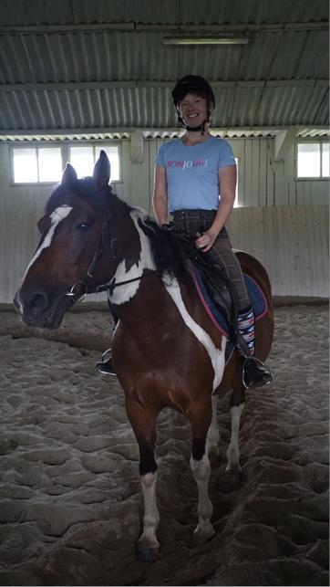

August 2017

Az életminőség javítása érett korban

Csontregeneráció, megemelkedett koleszterinszint, sérv

Wanda Pilarska, 69 éves

tel.: 728780125

2015. augusztusában találkoztam a DuoLife termékekkel, és 2015. szeptemberében kezdtem el azokat használni. Az ágyéki régióban hátfájással szenvedtem (a mágneses rezonancia sérvet és kiálló részeket mutatott), az idegsebész azt mondta, hogy ilyen fájdalommal kell élnem, rehabilitációra kell mennem, és néhány év múlva valószínűleg műtéten esnék át. A fájdalom miatt számomra a mozgás nagyon korlátozott volt: hajlított helyzetben semmit sem tudtam csinálni, a hajmosás a fürdőkád felett, a fürdőkád mosása vagy a kertben végzett munka túlmutattak a lehetőségeimen. Az egy helyzetben való hosszabb tartózkodás vagy ülés szintén problémát jelentett. Felhívom a figyelmet, hogy a múltbeli betegségeimről írok, mert már nincsenek! ELMÚLTAK!

Megszabadultam tőlük a DuoLife termékek szedésével.
2015. szeptemberében kezdtem el a DuoLife Day and Night, BorelissPro 2x 1 kapszulával 3 hónapig, és ezzel párhuzamosan a ProStik-ot is használtam, szintén 2x 1 kapszulát (ma is szedem). A fájdalom enyhülésének első jelei négy hónap elteltével jelentkeztek, hat után már olyan tevékenységeket tudtam végezni, amelyeket a fájdalom miatt elkerültem. Jelenleg teljes funkciójú ember vagyok, fájdalom nélkül.

A ProStik használata az állkapcsom rekonstruálását eredményezte, amelyet a sebész meg akart műteni. A röntgen rámutatott, hogy egészséges állkapocs van azon a helyen, ahol az üreg volt. Orvos nem tudta elhinni, hogy a fénykép ugyanarról a helyről származik, mint amiről pár hónappal korábban készült a felvétel.

A harmadik probléma, amellyel küzdöttem, az emelkedett koleszterinszint volt, amely néhány évig kb. 240 mg/dl szinten maradt. 2015. november 27-én teszteltem a koleszterint és annak frakcióit:

- Total cholesterol: 236 mg/dl

- HDL cholesterol: 58 mg/dl

- %HDL cholesterol: 25%

- LDL cholesterol: 161 mg/dl

Ettől a naptól kezdve kezdtem el használni a ProCholterol 2x 1 kapszulát. A következő teszteket elvégezték

2016. február 26. Az eredmények a következők:

- Total cholesterol: 192 mg/dl

- HDL cholesterol: 60 mg/dl

- %HDL cholesterol: 31%

- LDL cholesterol: 114 mg/dl

Amit néhány éve nem tudtam elérni az étrenddel, három hónap alatt elértem.

A DuoLife termékek javították az életem minőségét, mindenkinek ajánlom.

Klorofil a vérátömlesztés helyett?

Alacsony vasszint

Anyám története, hogy körülbelül 5 hónapig fogyott, nem volt étvágya és nem volt hajlandó élni. A nyaralás kezdetétől kezdve még rosszabb volt. Nem volt energiája és úgy általában nem akart élni, augusztusban orvoshoz ment, miután elvesztette az eszméletét. Kiderült, hogy nagyon alacsony a vasszintje és rossz a vérvizsgálat eredménye.

Az orvos le akarta cserélni a vérét, vasat adott neki, de sok tablettát nem tudott bevenni, mert hányt és nagyon erős hasmenése volt, ezért elhagyta ezeket a gyógyszereket ... vásárolt klorofilt ... és 5 hetes rendszeres szedés után anyám jobban érzi magát, emelkedett a vasszint és a vérvizsgálatok eredményei sokkal jobbak. Ajánlom a klorofilt 100% -ban !!! Mind én, mind az anyám.
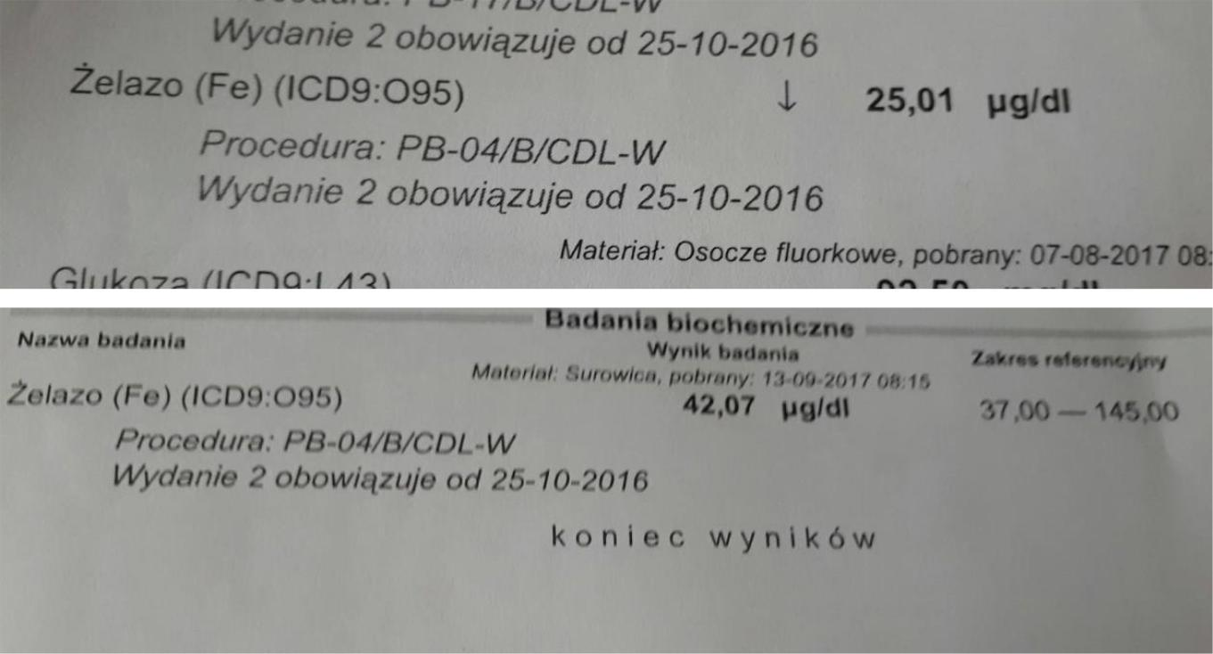

Hormonokat az életem végéig? Nem hiszem ...

Hormonális problémák, terhesség problémái, pajzsmirigy

A DuoLife-vel folytatott kalandom meglehetősen nemrég kezdődött, de az eredmények meglepőek! Kezdem az elejétől…

A férjemmel 7 éve vagyunk együtt, több mint 1,5 év telt el az esküvőtől. Mindezen idő alatt problémáim voltak a terhességgel, 2011-ben elvesztettem egy magzatot ... Nem tudtam miért, szerológiai konfliktusnak tűnt ... egyik orvos sem magyarázta meg nekem, sőt nem is ajánlott néhány vizsgálatot sem.
Egy idő után megbékéltem ezzel. 2016. januárjában “hasi fájdalommal” fordultam orvoshoz (felmentés céljából). Orvos azt javasolta, hogy végezzenek vizsgálatot a pajzsmirigyre. És kiderült, hogy hipotireózisom van. 5.20 az eredmény ... mi van?
Az Euthyrox 25-töt kell szedni. "Fel kell készülnie arra, hogy ezt a hormont egész élete végéig szednie kell, de ha szabályozni fogja a hormonszintet, akkor biztosan teherbe esik." Lassan depresszió kezdődött kialakulni nálam.
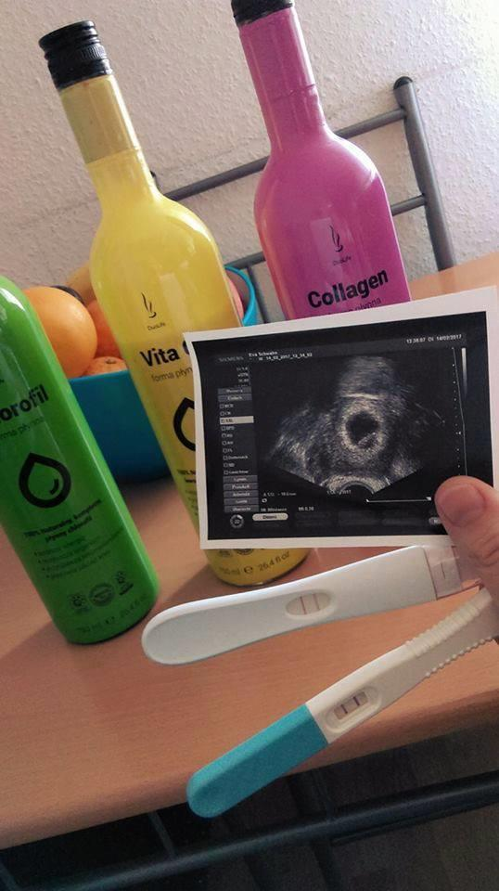
Mondtam a férjemnek, hogy megyek az iskolába, de valóban 16 óráig az ágyban feküdtem, aztán vacsoráztam és vártam a férjemet. Nem akartam csinálni semmit.
Nagyon sok súlyt sszedtem fel, és amikor megpróbáltam tenni valamit, a kemény munka és erőfeszítés ellenére, nem volt hatás. Kb. 2 hónapig szedtem az Euthyrox-ot, szabálytalanul. Nem vettem figyelembe az egész helyzetet (tudom, nagyon felelőtlen tőlem).

Életem végéig emlékszem a Valentin-napra 2017-re! Terhes vagyok!!! Már a 8. hét! A vér eredménye tökéletes! Pajzsmirigy standard, 3,1 !!! A DuoLife mindörökre!
PS November közepétől a DuoLife Day and Night, a BorelissPro és a ProStik étrendkiegészítőket szedem. Mindkettő, 2 kapszula naponta kétszer. Már január 7-én a vér eredménye tökéletes volt!

Amikor a nehéz műszak végét kell túlélni ...

Immunitás, menstruációs fájdalom, túlterhelés

Lucyna Mika – története

Anyám több mint 30 éve műszakban dolgozik, beleértve az éjszakákat is, ami nagyon rossz hatással van az egészségére. Egy ideig egyre rosszabb lett, és egyre nehezebb volt túlélni a műszak végéig, különösen éjszaka.

Amikor elkezdett inni klorofilt, a munka könnyebb lett, nem volt olyan kimerítő, gyorsabb volt a regeneráció, jobb volt a test oxigénellátása, és a kiegészítő alkalmazás következtében a jó közérzet javulása megváltoztatta a női aspektusait. Élet.
Napjainkban anyámnak kevesebb időre van szüksége a regenerációhoz, és a munka ritmusának nincs ilyen káros hatással az életére.

Az egészségének valódi forradalmát azonban a DuoLife Day and Night vezette be. Ennek a terméknek köszönhetően nem érzi annyira kellemetlennek az esetleges betegséget, nem esik krónikus megfázásba, amely régen akár több hónapig is tartott, de számomra a legfontosabb, hogy végre látjuk megújulni, mosolyogni, és hajlandó élni.

Ez a DuoLife Day and Night minden nő számára szükséges egyedi összetevőket tartalmaz. Idős, középkorú nők esetén enyhíti a menopauza tüneteit, megnyugtatja a hormonális változást.

A fiatalabb nők számára ez is nélkülözhetetlen termékké válik, mivel (tapasztalatom szerint) enyhíti a menstruációs fájdalmakat és szabályozza a szervezet hormonegyensúlyát (nagyon fontos, ha magunkon látunk valamilyen szokatlan hangulati ingadozást stb.).

A DuoLife termékek kedvező hatása miatt állandóan jelen van a hűtőszekrényeinkben, mindenekelőtt étrendünkben és a napi ritmusunkban.

Nincs több fájdalmas menstruáció

Menstruációs fájdalom

Fájdalmas menstruáció, a DuoLife miként segített nekem? Eddig mindig így volt: fájdalom 7 nappal az időszak előtt. Ezután erős vérzés, amely 4-7 napig tart. Ez összesen 14 napos hasi fájdalom és gyengeség.

A DuoLife Day and Night és Chlorofil rendszeres ivása óta 2 hónapja nincs nyoma a fent említett tüneteknek. Rendszeres, 3 napig tart. Nem fáj semmim a menstruáció előtt és alatt.
Hozzáteszem, hogy 43 évesnél idősebb vagyok és mindig fájdalmas menstruációim voltak. A lányom születése után sem múlt el.
Csak a DuoLife segítségével múlt el, nagyon ajánlom!

Szabálytalan menstruáció? Irányíthatatlan? Többé nem!

Menstruációs fájdalom

Üdv mindenkinek!

Meg kell osztanom néhány tapasztalatomat, amit magamon teszteltem:

Elkezdtem használni a DuoLife termékeket, mert számomra az egészség a legfontosabb ... Bíztam ezekben a termékekben, és nem bántam meg!

Problémám a szabálytalan időszakú és a nagyon fájdalmas menstruáció volt, ami számos probléma oka volt ...

Szeretteim már megszokták azt a tényt, hogy igazodniuk kellett hozzám, ha eljött a menstruációm időszaka, és természetesen az első és a második napot ágyban töltöttem.

Amióta elkezdtem használni a ProRelaxint, sokkal, sokkal jobb, azt is mondhatom, hogy nem is tudtam róla, és az időszak fájdalom nélkül ért véget.

Nem gondoltam, hogy ide írok egy nap, de arra gondoltam, hogy talán valaki hasznosnak találhatja ezt az élményt, miért mérgezze meg magát fájdalomcsillapítókkal, ami számomra nem mindig segített, ha lehet másképp is ...

Hashimoto pajzsmirigygyulladás hormonok nélkül?

Hashimoto pajzsmirigygyulladás

2002. az első vetélés.

2003. második és… egy újabb.

2004-es orvos diagnózis: Hashimoto pajzsmirigygyulladása!

Receptek: 125 mg Eutyrox a következő 12 évben!

Pontosan 2016. július. Megtalálom a DuoLife termékeket. Alaposan megnézem a termékeket, és elkezdem szedni a DuoLife Day and Night-t.

Egy hónap múlva hozzáadom a BorelissPro-t.

A második hónap elteltével - újra kivizsgálás. Első sokk. Minden normális!

Az endokrinológus nem hiszi el! Saját felelősségre csökkentem a hormondózisomat 125 mg-ról 75 mg-ra.

A harmadik hónapban bemutatom a ProSelect és a Chlorofil termékeket.

A negyedik hónapban a DuoLife Day and Night, Chlorofil, BorelissPro és ProSelect kiegészítőket szedem. Kivizsgálás. Kimondhatatlan öröm - TSH és FT4 a normában!

Az endokrinológus sokkolt! A hormon adagot 75-ről 25 mg-ra csökkentem!!!

Már tudom, hogy a pajzsmirigyem abbahagyta a dühöngést. Sőt, a mellem visszatért az első terhesség előtti állapotba!

A férjem nagyon boldog, én is.

Eltűnő ciszták. Véletlen? Ne gondold!

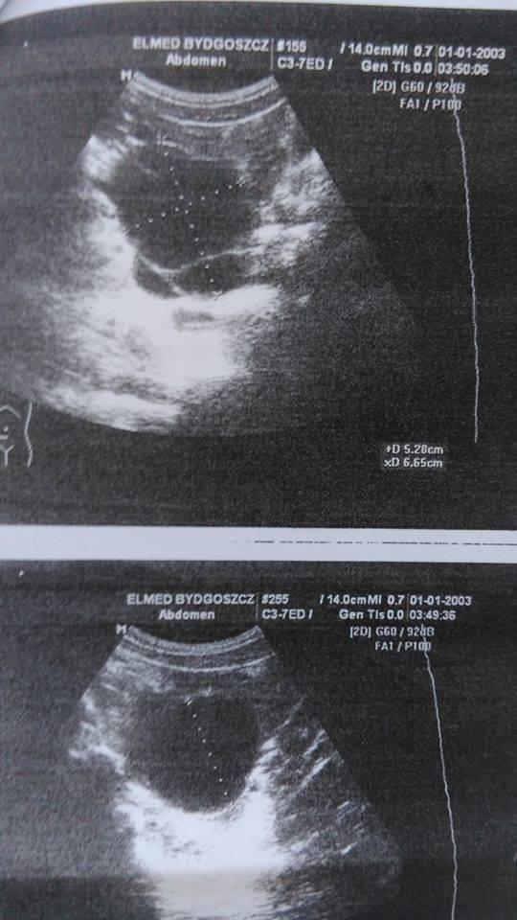
Petefészek ciszták

5x6 cm és 3x4 cm petefészek cisztákat véletlenszerűen észlelték az USG ellenőrzése során, a hasfalon keresztül.
2017. 05. 31. - 2017. 06. 06.
Megerősítették a pontosabb USG Tv során, és 2017. 06. 20-ra nincsenek nyomaik! - orvos meglepetésére. (korábban ugyanazt az 5x6 cm-es cistát műtéten át távolították el, az eltávolítás után sikertelen gyógysze-res kezelés - hormonok).

2017. 05. 30-tól a DuoLife nappali és éjszakai, Vita C és klorofil, egyenként 25 ml, ad hoc BorelissPro.

Véletlen? Ne gondold!

A prolaktinnal kapcsolatos problémák vége

Emelkedett prolaktinszint, prolaktin

Szia. Szeretném megosztani veled a történetemet:

Körülbelül 3 évvel ezelőtt rájöttem, hogy emelkedett a prolaktinszintem. Az agyalapi mirigy túltermelésének eredménye ez a hormonszint.
Megtanultam, hogy ez stressz következménye lehet. Azokat a gyógyszereket, amelyeket az orvosok javasoltak, fél éven át szedtem. Az eredmények javultak, de nagyon rosszul éreztem magam ezen gyógyszerek után.
A tünetek között szerepelt a szédülés, hányinger, hideg verejték, görcsök, általában szörnyűen éreztem magam. Ezért döntöttem úgy, hogy abbahagyom a gyógyszerek szedését. Ez ismét a prolaktinszint kb. 70 ng/ml-re növekedését eredményezte, miközben 6-30 ng/ml-nek kell lennie.

De egy hónappal ezelőtt rájöttem, hogy vannak olyan természetes termékek, amelyek segítenek nekem, és Agata Mazurukkal együtt írtunk a DuoLife Tudományos Tanácshoz. Ajánlották a DuoLife Nappali és Éjszakai, Klorofil és ProRelaxin készítményeket.
Szkeptikus voltam, de azt hittem, hogy ha nem lesz sokkal rosszabb, még segíthet is.
Egy hónapos DuoLife termékek használata után megvizsgáltam magam, és megdöbbentem, hogy a prolaktinszint csak egy hónap elteltével 70-ről 31,75 ng/ml-re csökkent. Valójában ez nem ideális eredmény, de továbbra is használni fogom ezeket a termékeket, és remélem, hogy tovább fogok javulni.
Ennek ellenére azt hiszem, hogy ez még mindig jobb, a kedvem jobb, és több energiám van. Ezért döntöttem úgy, hogy megosztom veled a történetemet :-) Az alábbiakban bemutatjuk a teszteim eredményeit. Csak azt sajnálom, hogy nincsenek korábbiak, sajnálom, hogy nem gondoltam rá.

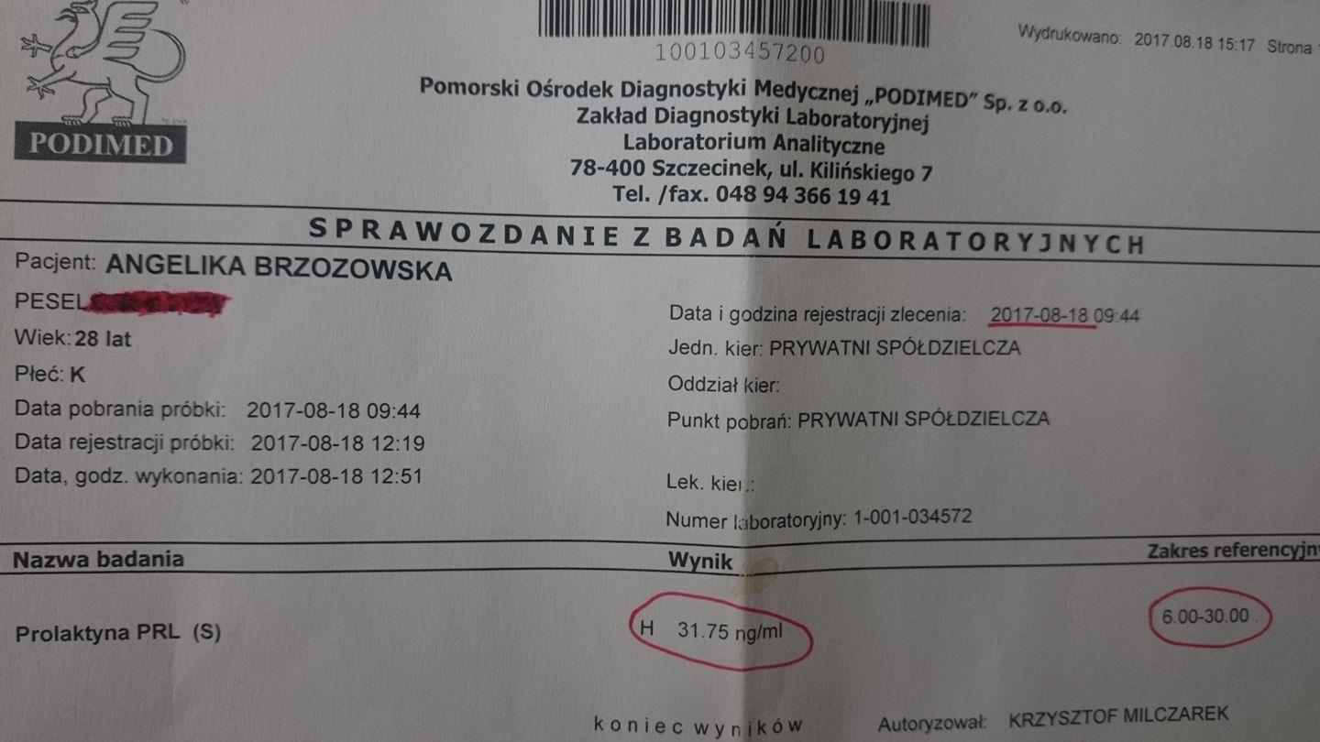
A DuoLife az Euthyrox helyett

Hashimoto pajzsmirigygyulladása, ízületi fájdalom

Hanna

2015. szeptember óta használom a DuoLife táplálékkiegészítőket. Hashimoto pajzsmirigy-pajzsmirigy-betegséget diagnosztizáltak.
Rosszul éreztem magam. Gyakran volt reggeli hasmenésem, felváltva székrekedés és puffadás. A bal csípőm és a térdem fájt.
A DuoLife Day and Night 25 ml-t, BorelissPro 2x2, ProStik 2x2, ProSelect 2x2-et használom. Az elején 2x1-et használtam.
2016. májusában abbahagytam az Euthyrox 150 szedését 4 év után. Most jól érzem magam. Fájt a szívem. A fájdalom hirtelen megjelent, nagyon bosszantó volt. ProCardiol-ot és ProCholterol 2x1-et is használtam.

Konzultáció céljából e-mailt küldhetsz - tadkacz@onet.pl.

MENOPAUSE ... ó nem! Azt hiszem, túl fiatal vagyok ...

Ízületi fájdalom, menopauza, petefészek ciszták

A nevem Ola. Én 45 éves vagyok. 2015. februárjában volt az utolsó menstruációm, tehát itt a MENOPAUSE! Azt hittem, túl fiatal vagyok, de hát nem.

2016. áprilisában nagyon vérezni kezdtem. Azt hittem, hogy a menstruáció visszatért. Megijedtem és elmentem a nőgyógyászhoz.
Megvizsgált, és kiderült, hogy cisztám volt a petefészken. Kicsi, de ott volt. Készítettek egy rákszürést a vérből és szerencsére kiderült, hogy nem rák. Megkönnyebbültem.
Nem tudom szedni a hormonokat, ezért meg kellett várni, amíg felszívódik.

Nem akartam megvárni a bizonytalanságot, és elkezdtem napi 4 kapszula ProSelect és 2 kapszula BorelissPro szedését.

Néhány nap múlva a vérzés leállt. Fél évig vettem ezeket az adagokat, és ellenőrzés céljából elmentem a nőgyógyászhoz. Kiderült, hogy nincs ciszta!

A DuoLife nagyszerű!

Végül szeretném hozzátenni, hogy anyám (70 éves) nyolc hónapja 2 kapszula ProStik-et szed térdfájdalom miatt.
Semmi sem segített neki, csak a ProStik.

Az élet havi rendezetlensége? Múlt…

Dehidráció, hasmenés, menstruációs fájdalom

Anna Rumińska-Franas

tel.: 600836456

Lányom, Julia (21 éves) története több, mint 13 évvel ezelőtt pubertáskor kezdődött, az első menstruációval. A betegségek és a fájdalom minden hónapban legalább 2-3 napig kísérték (elhagyta az iskolát). Hasi fájdalom, hát- és lábfájdalom, hasmenés és hányás kiszáradáshoz és görcsökhöz - karok és lábak remegéséhez - vezettek.

Az orvosok fájdalomcsillapítókat és hormonokat írtak fel. Lányom esetét nemcsak a környéken lévő nőgyógyászokkal és szülészekkel konzultálták, hanem a nőgyógyászat, a patológia és a szülészet területén működő orvosokkal, például Kalinka professzorral Łódźból. Jelentős pénzösszegért. Sajnos ebben az esetben eredmények nélkül és az egészség javulása nélkül, és nem csökkentve a fájdalmat vagy kellemetlenséget. Ez a helyzet megrontotta az egész család életét. A kirándulásokat, ünnepeket, iskolai kirándulásokat és egyéb eseményeket a naptár készítésével terveztük meg, figyelembe véve Julia menstruációs ciklusát.

Anyaként tehetetlen és teljesen depressziós voltam, és nem tudtam segíteni a gyermekemen. Komoly aggodalmaim kezdődtek azzal kapcsolatban, hogy a ciklikus fájdalom okozta stressz hamarosan pszichoszomatikus betegséghez vezethet.

2016. januárjában kezdte szedni a következőket:

- DuoLife Day and Night – 25 ml reggel és 25 ml este,

- BorelissPro – 1x reggel és 1x este,

- ProRelaxin – 1x reggel és 1x este.

2016. februárjában, a táplálékkiegészítés első hónapja után, menstruáció megjött, és szinte fájdalom nélkül zajlott.

Lelkesedéssel és örömmel hívott fel Norvégiából: "Anyu, szeretném megosztani az esetemet az egész világgal."

Ez még mindig így van - a menstruációk normálisak, olyan panasz nélkül, mint hányás, hasmenés, és szinte fájdalommentesek.

Nagy változást észleltem a lányomban, nagy metamorfózison ment keresztül, megváltozott, optimizmussal telt, magabiztos, öröme felvidító, októbertől kezdve megkezdi a második tanulmányi területet - a pszichológiát. Manapság ugyanazokat az adagokat szedi a DuoLife Day and Night és a ProRelaxin-ból (BorelissPro nélkül).

Klorofil - Napsütés egy felhős napon

Energiahiány, menstruációs fájdalom, timpanitok

Katarzyna Bujanowska
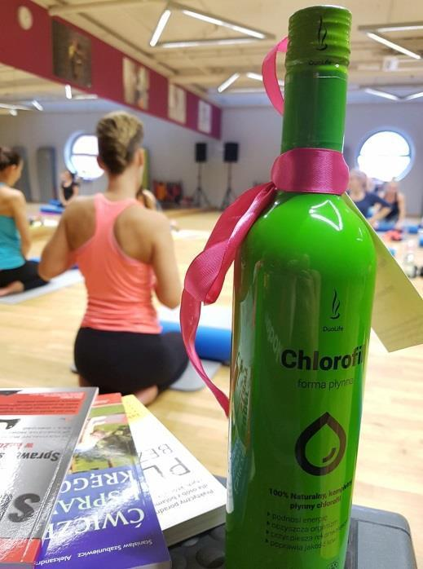

Hogyan hatott rám a Klorofil?

Három hétig teszteltem a Klorofilt.

Az első üvegnél már hatott rám

• hozzáadott energia még álmatlan éjszakák után is,

• szabályozott anyagcsere - megszabadultam a puffadástól,

• szabályozta az endokrin rendszert - a menstruáció előtt nem gyűjtöttem vizet, és a fájdalom megszűnt.

A Klorofil Napsütést ad számomra egy felhős napon!

Index

A gerinc degeneratív változásai - 58,

A rák előtti állapot a gyomorban - 95,

A testtömeg csökkentése - 71, 77, 80, 81,

Agydaganat - 83, 91,

Agyi infarktus - 45,

Alacsony vasszint - 99,

Allergia - 65, 67, 68, 70, 71, 75, 77,

Alultápláltság - 83,

Asztma - 73,
Atópiás dermatitis - 67, 68, 75, 79,

Barrett nyelőcső - 47,

Bénulás - 45,

Beszédzavarok - 45,

BHernia - 58, 98

Bőrproblémák - 68, 73, 79,

Bőrváltozások - 67, 73,

Ciszta térd alatt - 57,

Cukorbetegség - 51,

Forgók regenerálása - 96,

Csontregeneráció - 98,

Csukló fájdalom - 47,

D3-vitaminhiány - 51,

Dehidráció - 107,

Dermatitis - 73,

Ekcéma - 67, 79,

Élettani rendellenességek - 45,

Emelkedett koleszterinszint - 64, 87, 88, 89, 98,

Emelkedett prolaktinszint - 104,

Emelkedett pulzus - 64,

Emelkedett TSH szint - 51,

Energiahiány - 108,

Féregtelenítés - 59,

Fogak fájdalma - 48,

Gerinc polyarthritis - 50,

Gerincfájdalom - 50, 65,

Glottis granulátum - 95,
Glutén intolerancia - 51, 57,

Gyengült érzés a kézben - 94,

Hajhullás - 69,

Hashimoto pajzsmirigygyulladás - 103., 106.,

Hasmenés - 107,

Hormonális problémák - 100,

Immunitás - 47, 101,

Inzulinrezisztencia - 51,

Ismétlődő angina - 82,

Ízületi fájdalom - 47, 50, 58, 64, 65, 71, 106, 106,

Kazein intolerancia - 57,

Keringés - 96,

Köszvény - 86,

Lábfájdalom - 63,

Lábfájdalom - 96,

Laktóz intolerancia - 57,

Látóideg glioma - 83,

Összecsúszott csigolyák - 58,

Lúgosítás - 57, 77,

Lyme-kór - 49, 50,

Magas vérnyomás - 60, 77,

Memória rendellenességek - 45,

Menopauza - 106,

Menstruációs fájdalom - 101, 102, 102, 107, 108,

Migrén - 62,

Mobilitási rendellenességek - 45,

Mycosis - 67,
Napfény allergia - 66,

Nyelőcső-sérv - 47,

Obstruktív hörghurut - 72, 73,

Osteolízis - 63,

Osteonecrosis - 48,

Pajzsmirigy - 51, 100,

Petefészek ciszták - 104, 106,

Pneumonia - 83,

Prolaktin - 104,

Psoriasis - 60,

Psoriasis-ízületi gyulladás - 60,

Rák - 63, 83, 91, 95,

Rekedtség - 95,

Rheumatoid arthritis - 47, 71,

Szívbetegség - 83,

Szúnyogcsípés - 76,

Térdfájdalom - 96,

Terhesség problémái - 100,

Tisztítás - 47, 57, 59, 65, 73, 77, 96,

Túl száraz bőr - 75, 79,

Túlsúly - 80,

Túlterhelés - 57, 101,

Tüdődaganat - 91,

Tympanites - 108, ”

Vénák - 96,

Visszér - 96,

Vitaminhiány – 57.

